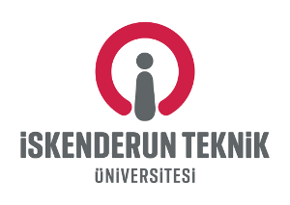

DÖRTYOL MESLEK YÜKSEKOKULU

2022 YILI
KURUM İÇ DEĞERLENDİRME RAPORU

2022-Dörtyol

İÇİNDEKİLER
GİRİŞ 1
1. İletişim Bilgileri 2
2. Tarihsel Gelişimi 3
2.1. Akademik ve İdari Personel Altyapısı 3
2.2. Bölümler ve Programlar 4
3. Misyonu, Vizyonu, Değerleri ve Hedefleri 4
3.1. Misyonumuz 4
3.2. Vizyonumuz 4
3.3. İlkelerimiz 4
3.4. Amacımız 4
A.KALİTE GÜVENCESİ SİSTEMİ 6
A.1. Misyon ve Stratejik Amaçlar 6
A.2. İç Kalite Güvencesi 8
A.3. Paydaş Katılımı 9
A.4. Uluslararasılaşma 10

B. EĞİTİM-ÖĞRETİM 11
B.1. Programların Tasarımı ve Onayı 11
B.2. Öğrenci Kabulü ve Gelişimi 13
B.3. Öğrenci Merkezli Öğrenme, Öğretme ve Değerlendirme 14

B.4. Öğretim Elemanları 16

B.5. Öğrenme Kaynakları 16

B.6. Programların İzlenmesi ve Güncellenmesi 19
C. ARAŞTIRMA VE GELİŞTİRME 20
C.1. Araştırma Stratejisi 21
C.2. Araştırma Kaynakları 21
C.3. Araştırma Yetkinliği 22
C.4. Araştırma Performansı 23
D. TOPLUMSAL KATKI 25
D.1. Toplumsal Katkı Stratejisi 26
D.2. Toplumsal Katkı Kaynakları 27
E. YÖNETİM-LİDERLİK 28
E.1. Yöndetim ve İdari Birimlerin Yapısı 29
E.2. Kaynakların Yönetimi 31
E.3. Bilgi Yönetim Sistemi 32

E.4. Destek Hizmetleri 33

E.5. Kamuoyunu Bilgilendirme ve Hesap Verebilirlik 33

F. AKREDİTASYON VE ÖZDEĞERLENDİRME ÇALIŞMALARI 36
G. KONTROL LİSTESİ 36
H. GENEL DEĞERLENDİRME 37

GİRİŞ
Bu birim iç değerlendirme raporu, İskenderun Teknik Üniversitesi Dörtyol Meslek Yüksekokulu’nun kalite güvence sistemini, hedeflerini, mevcut durumunu ve performansını değerlendirmek amacıyla hazırlanmıştır. Bu rapor, mevcut süreçleri analiz etmek, güçlü yönleri belirlemek ve iyileştirme alanlarını tanımlamak için yapılan bir inceleme sonucunda ortaya çıkmıştır. Raporda, bir önceki faaliyet yılı değerlendirmesinde tespit edilen iyileştirmeye açık alanlar, kalite güvence sisteminin işleyişi ve birimin hedefleri ele alınmaktadır.
Bu raporda Meslek Yüksekokulumuz hakkındaki genel bilgiler, Meslek Yüksekokulumuz tarafından oluşturulan ve yürütülen yönetim ve liderlik, kalite faaliyetleri, eğitim ve öğretim faaliyetleri, araştırma ve geliştirme faaliyetleri, toplumsal katkı faaliyetleri hakkında üniversitemiz stratejik planı çerçevesinde belirlenen amaç ve hedefler ile uyumlu olarak gerçekleştirilen süreçler ve geliştirilmeye ihtiyaç duyulan yönlerimiz hakkında bilgiler sunulmuştur.

1. İletişim Bilgileri

T.C.İSKENDERUN TEKNİK ÜNİVERSİTESİ
Dörtyol Meslek Yüksekokulu

Adres : Dörtyol Kuzuculu Kampüs Dörtyol/HATAY
Telefon :+90 326 613 56 00
Faks :+90 326 764 84 44
E-mail :dmyo@iste.edu.tr
Web :www.iste.edu.tr

Raporu Hazırlayan:

Adı Soyadı : Birim Kalite Komisyonu Üyesi
: Öğr. Gör. Dilek TUĞLU DUR
Adres : İSTE Kuzuculu Kampüs Dörtyol/HATAY
Telefon :+90 326 613 56 00
Faks :+90 326 764 84 44
E-mail : dilek.tuglu@iste.edu.tr

2.Tarihsel Gelişimi
1992 yılında kurulan Dörtyol Meslek Yüksekokulu, 1993-1994 Eğitim-Öğretim yılında Mustafa Kemal Üniversitesi'ne bağlı birim olarak Endüstriyel Elektronik ve Makine programlarıyla eğitime başlamıştır. 2001 yılı şubat ayında çağdaş standartlarla yapılan Kuzuculu Yerleşkesi'nin tamamlanması ile birlikte 487.368 m² yerleşke arazisi üzerine kurulu 5500 m² lik kapalı alanlı kendi binasına taşınmıştır. Dörtyol Meslek Yüksekokulu; 23 Nisan 2015 tarih ve 29335 sayılı Resmi Gazetede yayınlanan 6640 sayılı kanun ile Yükseköğretim Kurumları Teşkilatı Kanununa eklenen ek 160 madde ile kurulan İskenderun Teknik Üniversitesi’ne bağlanmıştır. Dörtyol Meslek Yüksekokulu aktif dönemde (2022-2023) mevcut 389 öğrencisiyle öğretime devam etmektedir.
Dörtyol Meslek Yüksekokulu yerleşke alanı içerisinde 20.000 m²'lik alan Yüksek Öğrenim Kredi ve Yurtlar Kurumu için tahsis edilmiştir. Yurtta 508 öğrenci (254 kız, 254 erkek) barınma ihtiyacını karşılayabilmektedir. Dörtyol Meslek Yüksekokulu Kampüsüne yürüme mesafesinde bulunan kız ve erkek yurtları öğrencilerin ihtiyaçlarını sağlamaktadır. Akademik takvim süresince her sabah öğrencilerimize kahvaltı hizmetimiz bulunmaktadır. Yurtlarımızda 7/24 sıcak su kullanılabilir. Yurdumuzda her odada kişiye tahsis edilen yatak, (yastık, yatak örtüsü, battaniye, çarşaf, nevresim takımı), masa, çalışma sandalyesi, aydınlatma ünitesi ayrıca özel internet bağlantısı bulunmaktadır. Odalarımız içerinde donatılmış banyo ve tuvalet mevcuttur.
2.1. Akademik ve İdari Personel Altyapısı

Tablo 1. Akademik Personel Tablosu

Akademik Personel | Sayı
Öğr.Gör. | 6
TOPLAM | 6

Tablo 2. İdari Personel Tablosu

İdari Personel | Sayı
Genel İdari Hizmetler | 7
Teknik Hizmetler Sınıfı | 1
TOPLAM | 8

2.2.Bölüm ve Programlar
Birimimizde 3 bölüm bulunmakta ve bu bölümlere bağlı 3 programda önlisans eğitimi verilmektedir.

Tablo 3. Bölüm/Programlar

Bölümler |  | Programlar | Örgün
1 | Büro Hizmetleri ve Sekreterlik Bölümü | Büro Yönetimi ve Yönetici Asistanlığı Pr. | ●
2 | Muhasebe ve Vergi Bölümü | Muhasebe ve Vergi Uyg. Pr. | ●
3 | Mülkiyeti Koruma ve Güvenlik Bölümü | Sosyal Güvenlik Pr. | ●
 |  | Toplam | 3

3. Misyonu, Vizyonu, Değerleri ve Hedefleri
3.1. Misyonumuz
Mesleğin gerektirdiği bilgi düzeyine sahip, teknolojiyi takip eden, özgüveni yüksek, değişimlere uyum sağlayabilen, sorumluluk ve meslek ahlakına sahip, kendine güvenen, lider ve takım ruhunu benimsemiş, yaratıcı, doğru kararlar verebilen rekabetçi gençler yetiştirmek.
3.2. Vizyonumuz
Sanayinin ihtiyaç duyduğu ara teknik elemanların eğitim ve öğretimini nitelikli olarak gerçekleştirmek; güncel teknolojik gelişmelere uyum sağlayabilecekleri teorik ve pratik bilgileri kazandırmak, ekip çalışması ve araştırmaya dayalı bir eğitim ve öğretim sunmak, sanayi kuruluşları ile işbirliğinin sağlanmasına katkıda bulunmaktır.
3.3. İlkelerimiz
- İşbirliğine açık olma
- Etik değerlere bağlı
- Hoşgörülü olma
- Güvenilirlik
- Toplumsal sorumluluk
- Bilgiye dayalı karar alma
- Çevre bilinci
- Öğrencilerine ve çalışanlarına değer verme
- Teknolojiyi kullanma
3.4. Amacımız
Küreselleşen dünyada rekabet tüm ürünlere hızla nüfus etmektedir. Rekabet ürün kalitesinin artmasına neden olurken, teknolojiyle dost üretimler her zaman bir adım önde gitmektedir. Teknolojinin oluşumunda teorik yaklaşımlar, üretiminde ise uygulama önem arz etmektedir. Sorun teori ile pratik arasında iletişim kanallarını açabilir nitelikte ara insan gücünün sektöre sunulmasıdır. Ara insan gücü niteliğini tanımlayan ön lisans eğitimi önemini her geçen gün daha da arttırarak sürdürmektedir. Sayıları 900 lere varan eğitim öğretim kaynağı Meslek Yüksekokullarında kalite tartışılırken nicelikten niteliğe dönenler iş hayatına rahatlıkla kazandırılabilmektedir.
Eğitim dokusunun öğretimle desteklenmesi hedefleri daha da yakalanabilir kılmaktadır. Mesleki eğitimde zengin bilgi alt yapısının oluşturulmasının yanında, öğrencilerimizin Atatürk İlke ve İnkılâpları ışığı altında, toplumsal değerlere saygılı, çevre sorunlarına duyarlı, kendisi ve çevresi ile barışık, mesleğin gerektirdiği bilgi düzeyine sahip, çabuk karar verebilen, kavramsal düşünebilen, disiplinli ve yaratıcı bireyler olarak yetişmesi hedeflenmiştir.
Tüm bu hedeflere çalışarak varılabileceği unutulmamalıdır. Eğitim ve Öğretimin önemli tarafları eğitenler ve eğitilenlerdir, ancak amaç ortak ve kutsaldır. Biz eğitenler sürekli bilgi alt yapımızı güncelleyerek çağın gereklilerini yerine getirmeliyiz. Öğrencilerimizin ise piyasada aranılan nitelikleri hedef almaları bölgemiz ve ülkemiz için oldukça önemlidir. Bu önem emek gerektirmektedir.
İskenderun Teknik Üniversitesi Dörtyol Meslek Yüksekokulu markalaşan kimliğiyle ülkemize hizmet etmeyi dün başarmış, bugün geliştirme çabasına girmiş yarını ise ödev kabul etmiştir. “Teknolojiyi takip eden, tüketen değil üreten bir Meslek Yüksekokulu!” ifadesi sloganımızdır. İddialı söylemimizi toplam kalite yönetimi çerçevesinde başaracağımıza gönülden inanmaktayız.

- KALİTE GÜVENCESİ SİSTEMİ
A.1. Misyon ve Stratejik Amaçlar
A.1.1. Misyon, vizyon, stratejik amaç ve hedefler

Planlama, Uygulama, Kontrol Etme ve Önlem Alma

Olgunluk Düzeyi 4 Stratejik plan kapsamında stratejik amaçlar ve hedefler doğrultusundaki tüm birimleri ve alanları kapsayan uygulamalar sistematik olarak ve kurumun iç kalite güvencesi sistemi ile uyumlu olarak izlenmekte ve paydaşlarla birlikte değerlendirilerek önlemler alınmaktadır.

İskenderun Teknik Üniversitesi Dörtyol Meslek Yüksekokulu misyonu, girişimci ve yenilikçi, analitik düşünebilen, araştıran, sorgulayan ve çözümleyici öneriler sunan, teknolojik gelişmelere açık, özgür düşünebilen, şimdi ve gelecekte ihtiyaç duyulan ve duyulabilecek olan mesleki becerilere sahip, üstün vasıflarla donatılmış, özgüveni yüksek ve taşıdığı değerin bilincinde, üniversite-sanayi-kamu-toplum birlikteliğinin kurulması ve sürdürülebilir olmasını sağlayan bireyleri, yenilikçi eğitim yöntemleri ile yetiştirmeyi amaçlamaktadır. Fakültemiz, kaliteden ödün vermeden bu bireylerin nitelik ve niceliğini artırmayı, kendisinden faydalanılan bilim üreterek bölgeye ve ülkeye hizmet etmeyi, elde edilen birikimlerle bir cazibe merkezi olmayı ve bilimsel birikimin bütün paydaşlara ulaştırılmasını görev ve ilke edinmiştir.
İskenderun Teknik Üniversitesi Dörtyol Meslek Yüksekokulu vizyonu, bilim ve teknolojide yenilikçi yaklaşımların üretildiği, eğitim ve öğretimde öğrenme ve uygulama odaklı, kaliteli eğitim anlayışının kurumsallaştığı, bilimsel araştırma faaliyetlerinde uluslararası rekabet kabiliyetini yüksek, sorumluluk ve etik değerlerine bağlı yetkin ve etkin akademik kadrolara ve bu kadroların yetiştirdiği öğrenmeyi öğrenmiş, üniversitenin kurumsal kimliğine sahip çıkan ve marka değerine katkı sağlayan öğrencilere sahip, ulusal ve uluslararası kurumlarca referans ve model gösterilen, eğitim verdiği alanlara çağın gerekleri doğrultusunda yön veren, tanınırlığı ve tercih edilebilirliği yüksek, nitelikli ve saygın bir fakülte olmaktır.
AMAÇ 1 |  | Okulumuzun fiziksel ihtiyaçlar doğrultusunda sürekli büyümesini ve bakımlarını sağlamak.
Hedef 1.1 |  | Okulun fiziki alanlarının genişlemesini sağlamak.
Strateji 1.1.1 |  | Yüksekokulumuzun yeni yapılan yemekhane binasının üstüne çok amaçlı konferans salonu yapılması için gerekli girişimlerde bulunmak.
Strateji 1.1.2 |  | Yüksekokulumuz ana binası ve atölyelerinin mantolama, bakım, onarım ve boya işlemlerinin yapılması.
Strateji 1.1.3 |  | Yüksekokulumzda bulunan asansörlerin bakımının yapılması.
Strateji 1.1.4 |  | Arazi ulaşım yollarının iyileştirilmesi.
Strateji 1.1.5 |  | 6 Şubat 2023 tarihinde meydana gelen deprem felaketi sonrası yüksekokul binasında oluşan çatlakların onarılması ve bakımının yapılması
Hedef 1.2 |  | Açık alan sosyal etkinlik alanı yapılmasını sağlamak
AMAÇ 2 | Eğitim-öğretim hizmetlerimizde kaliteyi artırmak.
Hedef 2.1 | Her programda kadrolu en az 3 öğretim elemanı olmasını sağlamak.
Strateji 2.1.1 | Her programda kadrolu 3 öğretim eleman olmasının sağlanması için gerekli kadro isteklerinin yapılması.
Hedef 2.2 | Her öğretim elemanının “Akademik Teşvik Ödülleri” doğrultusunda yeterli bir puana ulaşmaları için gerekli desteği sağlamak.
Strateji 2.2.1 | Öğretim elemanlarının mesleki bilgilerini artırmak amacıyla meslek içi eğitim kurslarına, fuar organizasyonları veya bilimsel toplantılara katılımını teşvik etmek.
Strateji 2.2.2 | Öğretim elemanlarının bilimsel çalışmalarının sayısını artırmaya yönelik özendirici uygulamalar yapmak.
Strateji 2.2.3 | Üniversitesi içerisindeki ana bilim dallarında öğretim elemanlarının yüksek lisans ve doktora çalışmaları yapmalarını teşvik etmek.
Strateji 2.2.4 | Öğretim elemanlarının akademik çalışmalarında daha başarılı olabilmeleri için akademik personele özel YDS kurslarının verilmesi.
Hedef 2.3 | Laboratuvarlar ve atölyelerdeki demirbaş ve temrinlik ihtiyaçlarının teknolojik gelişmeler doğrultusunda her yıl belirlenmesi ve önem sırasına göre alımlarının yapılması.
Strateji 2.3.1 | Gerekli bütçenin rektörlük tarafından sağlanması
Strateji 2.3.2 | Yıl içerisinde programlardan taleplerin toplanması ve sınıflandırma yapılarak alım işlemlerine başlanılması.
Strateji 2.3.4 | Muhasebe ve Vergi uygulamaları programına yönelik muhasebe sistemine uygun bilgisayar ve büro dolaplarından oluşan bir muhasebe uygulama program laboratuvarı kurulması.

AMAÇ 3 | Ulusal ve uluslararası düzeyde projeler yapmak.
Hedef 3.1 | Her yıl ulusal ve uluslararası düzeyde en az ikişer adet proje teklifi sunmak.
Strateji 3.1.1 | Değişik kuruluşların proje konuları ve takvimlerini takip etmek. İlgili kuruluşlarla temasa geçmek.
Strateji 3.1.2 | Yüksekokulumuzda oluşturulacak bir proje biriminin katkılarıyla yeni projeler üretmek ve destek sağlamak.
Strateji 3.1.3 | Sağlık Kültür ve Spor Dairesi Başkanlığından gerekli mali desteğin sağlanması için girişimde bulunmak.

AMAÇ 4 | Öğrencilerimizin kişisel gelişimlerimle başarı düzeylerini artırmak ve yüksekokul bünyesinde sağlık hizmetlerinden yararlanmalarını sağlamak.
Hedef 4.1 | Okulumuzun öğrenci sayısındaki büyüklük göz önüne alındığında dikkat çeken en önemli eksiklik öğrencilerimizin psikolojik danışmanlık hizmetlerine ihtiyaç duymasıdır.
Strateji 4.1.1 | Yüksekokul bünyesinde psikolojik danışma ve rehberlik hizmetlerinin verilebileceği bir ünitenin kurulması.
Hedef 4.2 | Okulumuz öğrencilerine yönelik teknik ve sosyal içerikli etkinlikler düzenlemek
Strateji 4.2.1 | Yüksekokul bünyesinde çeşitli alanlarda uzmanlarca verilebilecek seminerler düzenlemek
Strateji 4.2.2 | Teknik geziler düzenlemek.
Strateji 4.2.3 | Öğrenci topluluklarının faaliyetlerini arttırmak

A.1.2. Kalite güvencesi, eğitim öğretim, araştırma geliştirme, toplumsal katkı ve yönetim sistemi Politikaları

Planlama

Olgunluk Düzeyi 2 Kurumda kalite güvencesi, eğitim öğretim, araştırma geliştirme, toplumsal katkı ve yönetim sistemi gibi temel alanların bazılarında tanımlı politikalar bulunmaktadır. Ancak bu politikalar herhangi bir planlama ve karar alma süreçlerinde kullanılmamaktadır.

A.1.3. Kurumsal performans yönetimi

Planlama

Olgunluk Düzeyi 2 Kurumda performansı izlemek üzere bazı göstergeler ve mekanizmalar tanımlanmıştır. Ancak bu göstergeleri izlemek üzere yapılan uygulamalar bulunmamaktadır veya mevcut uygulamalar tüm alanları/süreçleri (kalite güvencesi sistemi, eğitim ve öğretim, araştırma ve geliştirme,toplumsal katkı, yönetim sistemi) kapsamamaktadır.

A.2. İç Kalite Güvencesi

A.2.1. Kalite Komisyonu

Planlama, Uygulama, Kontrol Etme ve Önlem Alma

Olgunluk Düzeyi 4 Kalite komisyonu ve komisyona destek olmak amacıyla oluşturulan kalite odaklı organizasyonel yapılar; yetki, görev ve sorumlulukları doğrultusunda sistematik ve kurumdaki bütüncül kalite yönetimi kapsamında çalışmalarını yürütmekte; yürütülen uygulamalardan elde edilen bulgular izlenmekte ve izlem sonuçları değerlendirilerek iyileştirmeler gerçekleştirilmektedi r.

Kalite komisyonu ve komisyona destek olmak amacıyla oluşturulan kalite odaklı organizasyonel yapılar; yetki, görev ve sorumlulukları doğrultusunda sistematik ve kurumdaki bütüncül kalite yönetimi kapsamında çalışmalarını yürütmekte; yürütülen uygulamalardan elde edilen bulgular izlenmekte ve izlem sonuçları değerlendirilerek iyileştirmeler gerçekleştirilmektedir.
DMYO Birim Kalite Komisyonu
Sıra No | UNVANI-ADI SOYADI | GÖREVİ
1 | Öğr. Gör. Bahattin GÖZÜBENLİ | Başkan
2 | Öğr. Gör. Yaşar KORKMAZ | Sosyal Güvenlik Bölümü-Üye
3 | Öğr. Gör. Gökhan GÜVEN | Büro Yönetimi ve Yönetici Asistanlığı Bölümü-Üye
4 | Öğr. Gör. Mehmet Fatih ASLAN | Sosyal Güvenlik Bölümü-Üye
5 | Öğr. Gör. Dilek TUĞLU DUR | Muhasebe ve Vergi Uygulamaları Bölümü-Üye
6 | Yük. Ok. Sekr. Akın ANIL | Üye
8 | Öğrenci –Oktay AĞAR | Öğrenci Temsilcisi-Üye

A.2.2. İç kalite güvencesi mekanizmaları (PUKÖ çevrimleri, takvim, birimlerin yapısı)

Planlama

Olgunluk Düzeyi 2 Kurumun İç kalite Güvencesi mekanizmaları bulunmaktadır ancak bu mekanizmalar bütün alanları/süreçleri (eğitim ve öğretim, araştırma ve geliştirme, toplumsal katkı, yönetim sistemi) kapsamamaktadır.

A.2.3. Liderlik ve kalite güvencesi kültürü

Planlama

Olgunluk Düzeyi 2 Kurumda kalite Güvencesi kültürünü destekleyen kurumsal kültür ve liderlik yaklaşımı oluşturmak üzere planlar bulunmaktadır. Ancak bu planlar Doğrultusunda yapılmış uygulamalar bulunmamaktadır veya tüm alanları ve birimleri kapsamayan uygulamalar bulunmaktadır.

A.3. Paydaş Katılımı
A.3.1. İç ve dış paydaşların kalite güvencesi, eğitim ve öğretim, araştırma ve geliştirme, yönetim ve uluslararasılaşma süreçlerine katılımı

Planlama

Olgunluk Düzeyi 2 Kurumda paydaşlar belirlenmiş ve paydaş analizleri gerçekleştirilmiştir ve paydaş katılımına ilişkin bazı tanımlı süreçler bulunmaktadır. Ancak bu süreçler doğrultusunda yapılmış uygulamalar bulunmamaktadır veya mevcut uygulamalarbütün süreçleri/alanları/paydaş gruplarını kapsamamaktadır.

İç paydaşlar; akademik personel, idari personel, enstitüler, fakülteler, idari birimler, yüksekokullar.
Dış paydaşlar; öğrenciler, mezunlar ve emekli personel, özel sektör kuruluşları, sivil toplum kuruluşları, ulusal resmi kuruluşlar, yükseköğretim kurulu, diğer üniversiteler.

A.4. Uluslararasılaşma
A.4.1. Uluslararasılaşma politikası

Planlama

Olgunluk Düzeyi 2 Kurumun tanımlı uluslararasılaşma politikası bulunmaktadır. Ancak bu politika doğrultusunda gerçekleştirilmiş uygulamalar bulunmamaktadır.

Dörtyol Meslek yüksekokulu uluslararası alanda görünürlüğünü arttırmak adına yurtdışından öğrenci kabulunu sağalamayı ve öğretim elemanlarının Erasmus değişim programı kapsamında yurtdışına gönderilmesi hedeflenmektedir.

B. EĞİTİM VE ÖĞRETİM
Üniversitemizin tüm akademik birimlerindeki eğitim-öğretim amaç ve hedefleri, bunlara ulaşma stratejileri ile değerlendirmeleri misyon, vizyon ve stratejik planıyla güvence altına alınmıştır.

B.1. Programların Tasarımı ve Onayı
B.1.1. Programların tasarımı ve onayı

Planlama ve Uygulama

Olgunluk Düzeyi 3 Kurumda tüm programların tasarımı ve onayına ilişkin tanımlı süreçler doğrultusunda uygulamalar gerçekleştirilmiş ve bu uygulamalardan bazı sonuçlar elde edilmiştir. Ancak bu uygulamaların sonuçlarının izlenmesi yapılmamaktadır.

İskenderun Teknik Üniversitesinde yeni geliştirilecek programların tasarımı ve eğitim amaçlarının belirlenmesinde güncel ve küresel gelişmelerin yanı sıra üniversitemizin teknik üniversite olması sebebiyle paydaş görüşleri de alınarak ders bilgi paketleri ve program güncellemesi yapılmaktadır.

Ders Bilgi Paketi (Ek-1)

B.1.2. Program amaçları, çıktıları ve programın TYYÇ uyumu

Planlama ve Uygulama

Olgunluk Düzeyi 3 Tüm programların amaçları, çıktıları ve bunların TYYÇ uyumu tanımlanmış, ilan edilmiştir ve eğitim-öğretimle ilgili uygulamalarla ilişkilendirilmiştir. Ancak bu uygulamaların sonuçlarının izlenmesi yapılmamaktadır.

Meslek yüksekokulmuz bünyesindeki programlar sanayi ile entegre ve hem kamu ihtiyaçları hem de özel sektör ihtiyaçlarını karşılayacak şekilde oluşturulmuştur. Çıktıları ise birçok mezun olan öğrencinin hem kamu hem de özel sektörde çalışabilmeleridir. Programlar TYYÇ’ye yüzde yüz uyumludur.

B.1.3. Ders kazanımlarının program çıktıları ile eşleştirilmesi

Planlama, Uygulama, Kontrol Etme ve Önlem Alma

Olgunluk Düzeyi 4 Tüm programların ders kazanımları ile program çıktıları eşleştirilmesine ilişkin tüm alanları kapsayan uygulamalar, sistematik olarak ve kurumun iç kalite güvencesi sistemiyle uyumlu olarak izlenmekte ve izlem sonuçları paydaşlarla birlikte değerlendirilerek önlem alınmaktadır.

Dersler kapsamında öğrencilere verilen hem teorik hem de uygulamasal bilgiler neticesinde özel sektör ve kamunun ihtiyaçlarına göre personel yetişmektedir.

B.1.4. Programın yapısı ve ders dağılım dengesi (Zorunlu-seçmeli ders dağılım dengesi; alan ve meslek bilgisi ile genel kültür dersleri dengesi, kültürel derinlik kazanma, farklı disiplinleri tanıma imkanları)

Planlama, Uygulama, Kontrol Etme ve Önlem Alma

Olgunluk Düzeyi 4 Program yapısı ve dengesine ilişkin uygulamalar tüm programlarda, sistematik olarak izlenmekte ve izlem sonuçları paydaşlarla birlikte değerlendirilerek önlem alınmakta ve sürekli olarak güncellenmektedir.

Üniversitemiz ders yapısı incelendiğinde öğrencilerin hem kültürel hem sosyal hem de mesleki anlamda bilgi, tecrübe kazanmasına yönelik dersler oluşturulmuştur. Sürekli gelişen dünyaya entegre bir müfredat sistemimiz mevcuttur. Ders içerikleri gelişen ihtiyaçlara göre güncellenmektedir.

B.1.5. Öğrenci iş yüküne dayalı tasarım

Planlama, Uygulama, Kontrol Etme ve Önlem Alma

Olgunluk Düzeyi 4 Tüm programlarda uygulanan öğrenci iş yükü uygulaması, sistematik olarak izlenmekte ve izlem sonuçları paydaşlarla birlikte değerlendirilerek önlemler alınmaktadır.

Öğrencilerin ders yükü eğitim öğretim yönetmeliğinde belirtilen şekilde yürütülmektedir.

B.1.6. Ölçme ve değerlendirme

Planlama, Uygulama, Kontrol Etme ve Önlem Alma

Olgunluk Düzeyi 4 Tüm programlarda tasarlanan ölçme ve değerlendirme sistemine ilişkin uygulamalardan elde edilen bulgular sistematik olarak izlenmekte ve izlem sonuçları paydaşlarla birlikte değerlendirilerek önlemler alınmaktadır.

Ölçme ve değerlendirme işlemleri İskenderun Teknik Üniversitesi Eğitim-Öğretim ve Sınav Yönetmeliği’ne göre yapılmaktadır.
İSTE Eğitim-Öğretim ve Sınav Yönetmeliği (https://iste.edu.tr/files/77_files_1631001768.pdf)

B.2. Öğrenci Kabulü ve Gelişimi
B.2.1. Öğrenci kabulü ve önceki öğrenmenin tanınması ve kredilendirilmesi (Örgün eğitim, yaygın eğitim ve serbest öğrenme yoluyla edinilen bilgi ve beceriler)

Planlama, Uygulama, Kontrol Etme ve Önlem Alma

Olgunluk Düzeyi 4 Öğrenci kabulü, önceki öğrenmenin tanınması ve kredilendirilmesine ilişkin uygulamalardan elde edilen bulgular, sistematik olarak izlenerek paydaşlarla birlikte değerlendirilmekte ve izlem sonuçlarına göre önlem alınmaktadır.

Meslek Yüksekokulumuzda 2022 yılında önlisans öğrenci kabulleri özel yetenek gerektiren bölümler hariç olmak üzere Türkiye Cumhuriyeti Ölçme, Seçme ve Yerleştirme Merkezi (ÖSYM) tarafından yapılan TYT merkezî sınav sonuçlarına göre yapılmıştır. Yabancı Öğrenci Sınav (YÖS) türüyle gelen öğrencilerin kabul süreci İskenderun Teknik Üniversitesi ağ sayfasında yayımlanan esaslara göre düzenlenmektedir.
Kurum içi ve kurumlar arası yatay geçiş başvuruları ve ilgili tarihler, Öğrenci İşleri Dairesi Başkanlığı web sayfasında duyurulmakta olup süreç ilgili yönetmelikler esas alınarak yürütülmektedir. Öğrencilerimizin seçmeli ders ihtiyacını karşılamak üzere ilgi ve beceri alanına yönelik ders seçenekleri devam etmekle birlikte sosyal ve kültürel içerikli dersler sayesinde farklı disiplinleri tanıma fırsatı sunmaktadır.
DMYO Muafiyet, Geçiş ve İntibak Komisyonu
BÜRO HİZMETLERİ VE SEKRETERLİK BÖLÜMÜ
UNVANI-ADI SOYADI | GÖREVİ
Öğr.Gör.Bahattin GÖZÜBENLİ | Başkan
Öğr.Gör. Gökhan GÜVEN | Üye
Öğr.Gör. Mehmet Fatih ASLAN | Üye
MUHASEBE VE VERGİ BÖLÜMÜ
UNVANI-ADI SOYADI | GÖREVİ
Öğr.Gör. Bestami DÖNER | Başkan
Öğr.Gör. Dilek TUĞLU DUR | Üye
Öğr.Gör. Yaşar KORKMAZ | Üye
MÜLKİYET KORUMA VE GÜVENLİK BÖLÜMÜ
UNVANI-ADI SOYADI | GÖREVİ
Öğr.Gör. Yaşar KORKMAZ | Başkan
Öğr.Gör. Mehmet Fatih ASLAN | Üye
Öğr.Gör. Gökhan GÜVEN | Üye

B.2.2. Diploma, derece ve diğer yeterliliklerin tanınması ve sertifikalandırılması

Olgunluk Düzeyi 1 Kurumda diploma, derece ve diğer yeterliliklerin tanınması ve sertifikalandırılmas ı kriterleri ve süreçleri tanımlanmamıştır.

Ders ve kredi tanınması, diploma denkliği öğrenci hareketliliğini teşvik etmek gibi konular Rektörlük Öğrenci İşleri Daire Başkanlığı tarafından yürütülmektedir. Öğrenci hareketliliğini teşvik etmek üzere ders ve kredi tanınması, diploma denkliği gibi konularda Bologna süreci çerçevesinde gerekli düzenlemeler yapılmıştır. Erasmus hareketliliği Rektörlüğümüz bünyesinde yapılmaktadır. Üniversitenin ilgili bölümünde belirlenmiş başarı kriterlerini sağlayan her öğrenci de önlisans diploması ile mezun edilmektedir.
Yabancı uyruklu öğrenci sınavı (YÖS) öğrenci kabullerinde uygulanan kriterler ise İskenderun Teknik Üniversitesi tarafından yapılan Uluslararası Öğrenci sınavından (İSTE-UÖS), en az 50 puan almış olmak ( Bu sınavın geçerlilik süresi 1 yıldır) gerekir. Ya da eğitim dili Türkçe veya Türkçe-İngilizce bölümler için TÖMER’in veya Yunus Emre Enstitüsü’nün ilgili sınavlarından en az Türkçe B2 dil düzeyinde puan almış olmak gerekmektedir.

B.3. Öğrenci Merkezli Öğrenme, Öğretme ve Değerlendirme
B.3.1. Öğretim yöntem ve teknikleri (Aktif, disiplinler arası çalışma, etkileşimli, araştırma/öğrenme odaklı)

Planlama

Olgunluk Düzeyi 2 Öğrenme-öğretme süreçlerinde öğrenci merkezli yaklaşımlar uygulanmasına yönelik planlamalar vardır. Ancak bu planlar doğrultusunda yapılmış uygulamalar bulunmamaktadır veya tüm alanları kapsamayan uygulamalar vardır.

Eğitim-öğretimin etkinliğini arttırmak için öğrenme ortamlarını derslik, bilgisayar laboratuvarı, kütüphane, toplantı salonu, programın özelliğine göre atölye, bireysel çalışma alanı, vb. yeterli ve uygun donanıma sahip olacak şekilde sağlamaktadır. Bilgisayar (internet, enVision sistemleri) mevcuttur. Eğitimde yeni teknolojilerin kullanımını teşvik edilmekte olup, Solid Works, AutoCAD v.b. gibi bilgisayar programları kullanılmaktadır. Makale veri tabanlarına kolayca ulaşım sağlanabilmektedir. Öğrencilerin mesleki gelişim ve kariyer planlamasına yönelik olarak öğretim elemanlarının katkıları ile alanında yetkin kişiler olmasına dönük öğretim destekleri sağlanmaktadır. Öğrencilerin staj ve işyeri eğitimi gibi kurum dışı deneyim edinmelerini gerektiren programlar bulunmaktadır.

B.3.2. Ölçme ve değerlendirme (Öğrencilerin özelliklerine ve öğrenme düzeylerine göre farklılaştırılmış alternatif ölçme yöntem ve tekniklerine yer verme gibi)

Planlama, Uygulama, Kontrol Etme ve Önlem Alma

Olgunluk Düzeyi 4 Tüm programlarda öğrenci merkezli ölçme ve değerlendirmeye ilişkin olgunlaşmış uygulamalardan elde edilen bulgular, sistematik olarak izlenmekte ve izlem sonuçları paydaşlarla birlikte değerlendirilerek önlemler alınmaktadır.

Meslek yüksekokulumuz programlarından mezuniyet için (teorik, pratik ve staj derslerinde), öğrenci iş yüküne dayalı kredi (AKTS) temel alınmakta ve diploma ekinde görülmektedir. Meslek yüksekokulumuzda derslere ilişkin başarıyı ölçme ve değerlendirme yöntemleri her bir programa ait ‘ders bilgi paketleri’nde hedeflenen ölçütlere göre yapılmaktadır.
Ders içeriklerine uygun olarak öğretim elemanlarının öğrencilere verdiği ödev, proje ve sunumlar not sistemine dâhil edilerek öğrencilerin programın yürütülmesinde aktif rol alması sağlanmaktadır. Ayrıca her bir programda verilen derslerin başarı ölçme ve değerlendirmesi eğitim-öğretim yönetmeliklerinde belirlendiği şekilde sınavlarla yapılmaktadır. Sınavlar, değerlendirme hedefleri gözetilerek tasarlanan sorulara dönem içerisinde verilen eğitim içeriğine uygun konularda cevap beklenmesi suretiyle gerçekleştirilmektedir.

B.3.3. Öğrenci geri bildirimleri (Ders-öğretim üyesi-program-genel memnuniyet anketleri, talep ve öneri sistemleri)

Planlama, Uygulama, Kontrol Etme ve Önlem Alma

Olgunluk Düzeyi 4 Tüm programlarda tüm öğrenci gruplarının geri bildirimlerinin alınmasına ilişkin uygulamalardan (geçerlilik ve güvenirliği sağlanmış, farklı araçlar içeren) elde edilen bulgular, sistematik olarak izlenmekte ve izlem sonuçları paydaşlarla birlikte değerlendirilerek önlemler alınmaktadır.

Her öğrenci kendi otomasyon sistemi aracılığıyla, tüm derslere ilişkin geri bildirimler (ölçme değerlendirme, ders amaç ve çıktılarına ulaşma, kullanılan öğretim yöntemleri vb.) yapabilmekte yapılan bu anket, talep ve öneriler doğrultusunda ihtiyaçları karşılamak için iyileştirme çalışmaları yapılmaktadır.

B.3.4. Akademik danışmanlık
Planlama ve Uygulama

Olgunluk Düzeyi 3 Kurumda akademik danışmanlık uygulamaları vardır ve bu uygulamalardan bazı sonuçlar elde edilmiştir. Ancak bu sonuçların izlenmesi yapılmamaktadır.

B.4. Öğretim Elemanları
B.4.1. Atama, yükseltme ve görevlendirme kriterleri

Planlama, Uygulama, Kontrol Etme ve Önlem Alma

Olgunluk Düzeyi 4 Atama, yükseltme ve görevlendirmeye ilişkin uygulanan kriterlerin sonuçları, sistematik olarak izlenmekte ve izlem sonuçları paydaşlarla birlikte değerlendirilerek önlemler alınmaktadır.

İSTE Öğretim Üyeliğine Yükseltme ve Atanma Koşulları (https://iste.edu.tr/files/1666_files_1660561978.pdf)
Birimlere Göre ALES Puan Türü Tablosu (https://iste.edu.tr/files/1666_files_1573128227.pdf)

B.4.2. Öğretim yetkinliği (Aktif öğrenme, ölçme değerlendirme, yenilikçi yaklaşımlar, materyalgeliştirme, yetkinlik kazandırma ve kalite güvence sistemi)

Planlama ve Uygulama

Olgunluk Düzeyi 3 Kurumun öğretim elemanlarının öğretim yetkinliğini geliştirmek üzere uygulamalar vardır ve bunlar tüm birimleri kapsamaktadır. Ancak bu uygulamaların sonuçlarının izlenmesi yapılmamaktadır.

B.5. Öğrenme Kaynakları
B.5.1. Öğrenme kaynakları

Planlama, Uygulama, Kontrol Etme ve Önlem Alma

Olgunluk Düzeyi 4 Kurumda tüm birimlerindeki uygun nicelik ve nitelikte, erişilebilir öğrenme kaynakları sağlamak üzere öğrenme kaynakları yönetilmektedir. Tüm bu uygulamalardan elde edilen bulgular, sistematik olarak izlenmekte ve izlem sonuçları paydaşlarla birlikte değerlendirilerek önlemler alınmakta ve ihtiyaçlar/talepler doğrultusunda kaynaklar çeşitlendirilmektedir.

B.5.2. Sosyal, kültürel, sportif faaliyetler

Planlama, Uygulama, Kontrol Etme ve Önlem Alma

Olgunluk Düzeyi 4 Kurumun tüm birimlerinde uygun nicelik ve nitelikte sosyal, kültürel ve sportif faaliyetler kurumsal olarak yönetilmektedir (yürütmek üzere destekler sağlanmakta, idari örgütlenme bulunmakta vb.). Tüm bu uygulamalardan elde edilen bulgular, sistematik olarak izlenmekte ve izlem sonuçları paydaşlarla birlikte değerlendirilerek önlemler alınmakta ve ihtiyaçlar/talepler doğrultusunda kaynaklar çeşitlendirilmektedir.

Sosyal, Kültürel ve Sportif Faaliyetlere İlişkin Uygulanan Projeler (Ek-2)

B.5.3. Tesis ve altyapılar (Yemekhane, yurt, teknoloji donanımlı çalışma alanları, mediko vs.)

Planlama, Uygulama, Kontrol Etme ve Önlem Alma

Olgunluk Düzeyi 4 Kurumun tüm birimlerinde uygun nitelik ve nicelikteki tesis ve altyapı sağlamak üzere fiziksel kaynaklar ve mekânlar bütünsel olarak yönetilmektedir. Tüm tesis ve altyapıların kullanımına ilişkin sonuçlar sistematik olarak izlenmekte ve izlem sonuçları paydaşlarla birlikte değerlendirilerek önlemler alınmakta ve ihtiyaçlar/talepler doğrultusunda kaynaklar çeşitlendirilmektedir.

DÖRTYOL MYO FİZİKSEL YAPI BİLGİLERİ
Mülkiyet Durumuna Göre Taşınmazlar
Yerleşke Adı | Mülkiyet Durumu (m²) |  |  | 2022
 | Üniversite | Hazine | Tahsis | Toplam Alan (m²)
Dörtyol MYO | İSTE | 337.585 | 219.275 | 556.860
Üniversite Bina ve Tesisleri
Hizmet Biriminin Adı | Toplam Alan (m²)
Dörtyol MYO | 556.860
Genel Toplam | 556.860
Kapalı Alanların Kullanım Amacına Göre Dağılımı
Yerleşke Adı | Hizmet Alanı (m²) |  |  |  |  |  | Toplam Hizmet Alanı
 | Eğitim | Beslenme | Kültür | Spor | Araştırma | Diğer
Dörtyol MYO | 1.100 | 550 | 210 | 1.350 | 590 | 41.200 | 45.000
Toplam | 1.100 | 550 | 210 | 1.350 | 590 | 41.200 | 45.000
Eğitim Alanlarının Dağılımı
Birimler | Derslikler |  |  | Laboratuvarlar |  |  | Atölyeler
 | Miktar  (Adet) | Kapalı Alan (m²) | Kişi Sayısı | Miktar  (Adet) | Kapalı Alan (m²) | Kişi Sayısı | Miktar  (Adet) | Kapalı Alan (m²) | Kişi Sayısı
Dörtyol MYO | 13 | 1.100 | 848 | 5 | 400 | 197 | 2 | 190 | 60
Toplam | 13 | 1.100 | 848 | 5 | 400 | 197 | 2 | 190 | 60
Yemekhane, Kantin ve Kafeteryalar
Birimler | Öğrenci ve Personel Yemekhanesi |  |  | Kantin ve Kafeteryalar
 | Miktar  (Adet) | Kapalı Alan (m²) | Kişi Sayısı | Miktar  (Adet) | Kapalı Alan (m²) | Kişi Sayısı
Dörtyol MYO | 1 | 550 | 260 | 1 | 320 | 200
Toplam | 1 | 550 | 260 | 1 | 320 | 200
Toplantı ve Konferans Salonu Sayıları
Birimler | Toplantı ve Seminer Salonu |  |  | Konferans Salonu
 | Miktar  (Adet) | Kapalı Alan (m²) | Kişi Sayısı | Miktar  (Adet) | Kapalı Alan (m²) | Kişi Sayısı
Dörtyol MYO | 2 | 130 | 40 | 1 | 120 | 96
Toplam | 2 | 130 | 40 | 1 | 120 | 96
Öğrenci Yurtları
Bina ve Tesisin Adı | Kapasite (Kişi) | Kapalı Alan (m²)
Dörtyol Kredi ve Yurtlar Müdürlüğü | 500 | 2.000
Toplam | 500 | 2.000
Spor Amaçlı Bina ve Tesisler
Bina ve Tesisin Adı | Bulunduğu Yerleşke | Açık Spor Alanları Miktarı (Adet) | Kapalı Spor Alanları Miktarı (Adet) | Toplam Kapalı Alan (m²)
Basketbol ve Voleybol Sahası | Dörtyol MYO | 3 | 0 | 1.350
Toplam |  | 3 | 0 | 1.350
Hizmet Alanları
Birimler | Akademik Personel Hizmet Alanları |  |  | İdari Personel Hizmet Alanları
 | Miktar  (Adet) | Alan (m²) | Kapasite (Kişi) | Miktar  (Adet) | Alan (m²) | Kapasite (Kişi)
Dörtyol MYO | 17 | 365 | 21 | 7 | 365 | 9
Toplam | 17 | 365 | 21 | 7 | 365 | 9
Ambar ve Arşiv Alanları
Birimler | Ambar/Depo v.b. Alanlar |  | Arşiv Alanları
 | Miktar (Adet) | Kapalı Alan (m²) | Miktar (Adet) | Kapalı Alan (m²)
Dörtyol MYO | 3 | 66 | 1 | 22
Toplam | 3 | 66 | 1 | 22
Araziler
Arazinin Cinsi | 2021 Toplam Alan (m²) | 2022 Toplam Alan (m²)
Tarla/Arazi | 45.000 | 45.000
Toplam | 45.000 | 45.000

DÖRTYOL MYO TEKNOLOJİK KAYNAĞA İLİŞKİN BİLGİLER
Bilgisayar ve Yazılımlar
Teknolojik Kaynaklar | 2021 Miktarı (Adet) | 2022 Miktarı (Adet)
Üniversitemiz Web Sayfası | 1 | 1
Sistem - Network | 1 | 1
Masaüstü Bilgisayar | 131 | 131
Dizüstü Bilgisayar | 4 | 4
Toplam | 141 | 141
Diğer Bilgi ve Teknolojik Kaynaklar
Teknolojik Kaynaklar | 2021 Miktarı (Adet) | 2022 Miktarı (Adet)
Sunucular | 0 | 0
Projeksiyon | 18 | 19
Tepegöz | 0 | 0
Barkot Okuyucu | 0 | 0
Yazıcı | 21 | 21
Baskı Makinesi | 0 | 0
Fotokopi Makinesi | 2 | 2
Faks | 2 | 2
Fotoğraf Makinesi | 0 | 0
Kameralar | 13 | 13
Televizyonlar | 4 | 5
Tarayıcılar | 6 | 5
Mikroskoplar | 0 | 0
DVD ler | 0 | 0
Bilgisayar Sunucuları | 0 | 0
Ses Sistemi | 0 | 0
Switchler | 0 | 0
Toplam | 67 | 67

B.5.4. Engelsiz üniversite

Planlama ve Uygulama

Olgunluk Düzeyi 3 Kurumda engelsiz üniversite uygulamaları tüm birimleri kapsamaktadır. Ancak bu uygulamanın sonuçları izlenmemektedir.

Kampüs içerisinde görme engelliler için dünyada kabul gören, hissedilebilir zemin (görme engelli yürüme yolu) ve her kattaki dersliklere rahat bir şekilde erişim sağlamak için asansör sistemi kurulmuştur.

B.5.5. Rehberlik, psikolojik danışmanlık ve kariyer hizmetleri

Planlama

Olgunluk Düzeyi 2 Kurumda uygun nitelik ve nicelikte rehberlik, psikolojik danışmanlık ve kariyer hizmetlerinin sağlanmasına ilişkin planlama vardır. Ancak bu planlar doğrultusunda yapılmış uygulamalar bulunmamaktadır veya tüm alanları kapsamamaktadır.

B.6. Programların İzlenmesi ve Güncellenmesi
B.6.1. Program çıktılarının izlenmesi ve güncellenmesi (Hazırlık okullarındaki dil eğitim programlarını da kapsamaktadır.)

Planlama, Uygulama, Kontrol Etme ve Önlem Alma

Olgunluk Düzeyi 4 Kurumda tüm programların çıktıları sistematik olarak (yıllık ve program süresinin sonunda periyodik olarak) ve kurumsal amaçlar doğrultusunda (eğitim-öğretim politikası ve amaçları) izlenmektedir. Bu izleme sonuçları paydaşlarla birlikte değerlendirilerek güncellemeler yapılmaktadır.

Kurumda Program çıktılarının izlenmesi yarıyıl sınavları ve yıl sonu final sınavları ile yapılmaktadır. Ayrıca program mezunlarının DGS sınavındaki başarı seviyeleri ile IV.yarıyıl da İME (İşletmede Mesleki Eğitim) çalışmasına katılan öğrencilerin işyeri performansları ve işveren değerlendirme notlarınındeğerlendirilmesi suretiyle program çıktıları değerlendirilmektedir.

B.6.2. Mezun izleme sistemi

Planlama ve Uygulama

Olgunluk Düzeyi 3 Mezun izleme sistemine ilişkin tüm programları kapsayan uygulamalar vardır ve bunlardan bazı sonuçlar elde edilmiştir. Ancak bu sonuçların izlenmesi yapılmamaktadır.

İSTE Mezun Bilgi Sistemi Portalı (https://kimlik.iste.edu.tr/module/istemezun)

C. ARAŞTIRMA VE GELİŞTİRME

C.1. Araştırma Stratejisi
C.1.1. Kurumun araştırma politikası, hedefleri ve stratejisi

Planlama ve Uygulama

Olgunluk Düzeyi 3 Kurumun tanımlı araştırma politikası, stratejisi ve hedefleri doğrultusunda yapılan uygulamalar bulunmaktadır. Ancak bu uygulamaların sonuçları değerlendirilmemektedir.

C.1.2 Araştırma-Geliştirme süreçlerinin yönetimi ve organizasyonel yapısı

Planlama, Uygulama, Kontrol Etme ve Önlem Alma

Olgunluk Düzeyi 4 Kurumda araştırmageliştirme süreçlerinin yönetimi ile ilişkili sonuçlar ve paydaş görüşleri sistematik olarak izlenmekte ve paydaşlarla birlikte değerlendirilerek önlemler alınmaktadır.

SEA Yönetmelik (Ek-3)

C.1.3. Araştırmaların yerel/ bölgesel/ ulusal kalkınma hedefleriyle ilişkisi

Planlama ve Uygulama

Olgunluk Düzeyi 3 Kurum araştırma ile ilişkili tüm alanlardaki araştırmaların planlamasında, yürütülmesinde veya yönetilmesinde yerel, bölgesel ve ulusal kalkınma hedeflerini ve değişimleri dikkate almaktadır. Ancak bu uygulamalarla ilgili sonuçlar izlenmemektedir.

C.2 Araştırma Kaynakları
C.2.1. Araştırma kaynakları: fiziki, teknik, mali

Planlama

Olgunluk Düzeyi 2 Kurumun araştırma ve geliştirme faaliyetlerini sürdürebilmek için uygun nitelik ve nicelikte fiziki, teknik ve mali kaynakların oluşturulmasına yönelik planları vardır. Ancak bu planlar doğrultusunda yapılmış uygulamalar bulunmamaktadır veya uygulamalar tüm birimleri kapsamamaktadır.

Meslek Yüksekokulumuz eğitim ve araştırma yaptığı her alanda güncel teknolojik gelişmeleri takip ederek, akademisyen ve öğrenci iş birliği ile yüksek öğrenim faaliyetlerine devam etmektedir. Ayrıca, bünyesinde bulunan teknik programlara ait laboratuarlar her yıl gözden geçirilerek, akademik çalışmalara ve yüksekokulumuz ders öğrenim bilgilerine göre düzenlenmektedir.

C.2.2. Üniversite içi kaynaklar (BAP)

Olgunluk Düzeyi 1 Kurumun araştırma ve geliştirme faaliyetleri için üniversite içi kaynakları bulunmamaktadır.

C.2.3. Üniversite dışı kaynaklara yönelim (Destek birimleri, yöntemleri)

Planlama

Olgunluk Düzeyi 2 Kurumun üniversite dışı kaynakların kullanımına ilişkin yöntem ve destek birimlerin oluşturulmasına ilişkin planları bulunmaktadır. Ancak bu planlar doğrultusunda yapılmış uygulamalar bulunmamaktadır veya tüm birimleri kapsamayan uygulamalar bulunmaktadır.

C.2.4. Doktora programları (mezun sayıları, eğilimler) ve post-doc imkanları

Olgunluk Düzeyi 1 Kurumun araştırma politikası, hedefleri, stratejisi ile uyumlu doktora ve post-doc programları bulunmamaktadır.

C.3. Araştırma Yetkinliği
C.3.1. Öğretim elemanlarının araştırma yetkinliği ve araştırma yetkinliğinin geliştirilmesi

Planlama, Uygulama, Kontrol Etme ve Önlem Alma

Olgunluk Düzeyi 4 Kurumda, öğretim elemanlarının araştırma yetkinliğinin değerlendirilmesine ve geliştirilmesine yönelik uygulamalar düzenli olarak izlenmekte ve izlem sonuçları paydaşlarla birlikte değerlendirilerek önlemler alınmaktadır.

Üniversitemizin teknoloji politikası olarak ortaya koyduğu; “inovasyon odaklı milli ve yerli teknoloji hamlesine” katkıda bulunulacak araştırma yöntemlerinde çalışmalar yapılmaktadır. Bu bağlamda güncel gelişmeler takip edilerek yıllık eğitim-öğretim programlarına gelişmeler entegre edilmektedir. Entegrasyon çıktıları, akademisyenler tarafından Meslek Yüksekokulumuz bünyesinde bulunan ilgili kurullarda her yıl görüşülerek güncellenmektedir.

C.3.2. Öğretim elemanlarının araştırma yetkinliğini geliştirmeye yönelik Ortak programlar, ortak araştırma birimleri

Planlama

Olgunluk Düzeyi 2 Kurumda ulusal ve uluslararası düzeyde kurum içi ve kurumlar arası ortak programlar ve ortak araştırma birimleri ile araştırma ağlarına katılım ve işbirlikleri kurma gibi çoklu araştırma faaliyetlerine yönelik planlamalar ve tanımlı süreçler bulunmaktadır. Ancak bu planlar ve süreçler doğrultusunda yapılmış uygulamalar bulunmamaktadır veya uygulamalar tüm birimleri kapsamamaktadır.

Meslek Yüksekokulumuz bünyesinde, Yüksekokul yönetim kurulu tarafından her yıl için kurulan komisyonlar vasıtası ile araştırma yetkinliğini geliştirmeye yönelik faaliyetler yapılmaktadır. İlgili komisyonlar ve komisyon üyeleri belirlenen tarihlerde toplantılar yaparak faaliyet raporları oluşturmaktadır. Bu şekilde araştırma yetkinliğini geliştirmeye yönelik çalışmalar devam ettirilmektedir.

C.4. Araştırma Performansı
C.4.1. Öğretim elemanı performans değerlendirmesi:

Planlama, Uygulama, Kontrol Etme ve Önlem Alma

Olgunluk Düzeyi 4 Öğretim elemanlarının araştırma-geliştirme performansını izlemek ve değerlendirmek üzere tüm alanları kapsayan uygulamalar düzenli olarak izlenmekte ve izlem sonuçları paydaşlarla birlikte değerlendirilerek önlemler alınmaktadır.

İskenderun Teknik Üniversitesi Öğretim Üyesi Kadrolarına Başvuru ve Atanma/Yeniden Atanma Kriterleri” uyarınca yapılmaktadır. Öğretim üyesi dışındaki öğretim elemanı (öğretim görevlisi, araştırma görevlisi, uzman) alımları “Öğretim Üyesi Dışındaki Öğretim Elemanı Kadrolarına Yapılacak Atamalarda Uygulanacak Merkezi Sınav ile Giriş Sınavlarına İlişkin Usul ve Esaslar Hakkında Yönetmelik” uyarınca yapılmaktadır.
Ders görevlendirmeleri bölüm kurullarında, öğretim üyelerinin veya öğretim görevlilerinin çalışma alanlarına, deneyimlerine ve yayınlarına göre eğitimin niteliği ön planda tutularak Fakülte/Yüksekokul Yönetim Kurulu’na önerilir ve öneriler dikkate alınarak Yönetim Kurulu tarafından görevlendirilir. İskenderun Teknik Üniversitesinde kuruma dışarıdan ders vermek üzere öğretim elemanı seçimi ve davet edilme usulleri 2547 sayılı Yükseköğretim Kanunu’nun 31, 33, 39 ve 40 ıncı maddeleri ile yapılmaktadır. Birimlerden görevlendirme talep yazıları yazılarak Rektörlük Birimine gönderilmektedir. Bazı fakülte ve yüksekokullarda öğretim elemanı eksikliği ya da bazı özel yetenek uygulamaları gerektiren dersler için konusunda tecrübeli, en az lisans ya da lisansüstü eğitimi olan, deneyimli, profesyonel uzmanlar ya da meslek üyeleri tercih edilmektedir.

2022 Yılında Yapılmış Olan Bilimsel Çalışma Sayısı
SCI, SSCI, A&HCI endeksli dergilerde yayınlanan makale sayısı | -
SCI, SSCI ve AHCI Dışındaki İndex ve Özler Tarafından Dergilerde Yayınlanan Teknik Not, Editöre Mektup, Tartışma, Vaka Takdimi ve Özet Türünden Yayınlar Dışındaki Makaleler | 4
Ulusal /Uluslararası Bildiri Sayısı | 2
Kitap yada Kitap Bölümü | 2

C.4.2. Araştırma performansının değerlendirilmesi ve sonuçlara dayalı iyileştirilmesi

Planlama, Uygulama, Kontrol Etme ve Önlem Alma

Olgunluk Düzeyi 4 Kurumda tüm birimlerin araştırma performansı izlenerek değerlendirilmekte ve karar almalarda (performans temelli teşvik-takdir mekanizmaları vb.) kullanılmaktadır. Buna ilişkin uygulamalar düzenli olarak izlenmekte ve izlem sonuçları paydaşlarla birlikte değerlendirilerek önlemler alınmaktadır.

İskenderun Teknik Üniversitenin araştırma politikası ve stratejisinin hazırlanmasını koordine etmek. Üniversitede geçmişte yürütülmüş ve halen yürütülmekte olan projelere ilişkin veri tabanları oluşturmak, bu bilgileri ve proje çıktılarını merkezin internet sayfasında yayımlayarak, ilgili kişilerin bu bilgilere ulaşmasını sağlamak. Ulusal ve uluslararası denetimlerde kullanılmak üzere projelere ilişkin her türlü harcama belgelerini, ara ve final raporlarını, sözleşmeleri, proje çıktılarının kopyasını ve orijinallerini proje yürütücülerinden temin etmek ve muhafaza etmek. Gerçekleştirilen etkinliklere ilişkin dönemlik faaliyet raporları yayımlamak. Proje hazırlayan ve yürüten öğretim elemanlarının ve birimlerin işlerini kolaylaştırmak amacıyla bürokrasinin azaltıldığı bir iş akış modeli oluşturmak ve uygulamak. Üniversite öğrencileri, öğretim elemanları veya işbirliği ilişkisi kurulan sanayi kuruluşları tarafından yürütülen Ar-Ge çalışmaları sonucunda ortaya çıkan ürün ve buluşların ticarileşmesi sürecinde fikri ve sınai mülkiyet hakları, patent, marka vb. konularda danışmanlık hizmeti vermek ve bu hizmetleri üniversite adına yürütmek. Üniversitenin yenilikçilik ve girişimcilik politikasını oluşturmak, üniversitede yenilikçi ve girişimci faaliyetler planlanmak, yürütmek veya bu faaliyetlerin yürütülmesine destek vermek. Bu endekslerin oluşumu için gerekli istatistiki verileri toplamak ve raporlamak. Yeni ürün ve teknolojilerin ekonomiye kazandırılmasına yönelik olarak akademisyen ve öğrenciler tarafından yürütülecek girişimcilik faaliyetlerini desteklemek. Üniversitemizin 2019-2023 Stratejik Planı misyonu tamamlaması sebebiyle yeni bir plan hazırlanması ihtiyacı oluşmuştu. Bu sebeple 2023-2027 yıllarını kapsayan yeni stratejik plan tamamlanarak uygulamaya konulmuştur. Yeni plan ile bulunduğumuz konuma göre yeni hedef ve amaçlar belirlenmiştir.

Akademik Teşvik Ödeneği Yönetmeliği (https://www.mevzuat.gov.tr/anasayfa/MevzuatFihristDetayIframe?MevzuatTur=21&MevzuatNo=201811834&MevzuatTertip=5)

C.4.3. Araştırma bütçe performansı

Planlama ve Uygulama

Olgunluk Düzeyi 3 Kurumun araştırma bütçe performansını izlemeye ve değerlendirmeye ilişkin uygulamalar bulunmaktadır. Ancak bu uygulamaların sonuçları izlenmemektedir veya karar almalarda kullanılmamaktadır.

İskenderun Teknik Üniversitesi eğitim öğretim kadrosunun, yurt içi ve yurt dışı bilimsel etkinliklere, kongre, sempozyumlara çalıştaylara ve seminerlere katılım teşvik edilmektedir. Öğretim elemanları BAP ve TÜBİTAK projeleri yapılması için özendirilmekte bu konuda Proje Koordinasyon Ofisi Birimi ve Teknoloji Transfer Ofisi (TTO) eğitim seminerleri düzenlemekte, gerekli teknik destek ve danışmanlık hizmetleri sağlamaktadır. İskenderun Teknik Üniversitesi Bilimsel Araştırma Projeleri Birimi (BAP) da öğretim elemanlarının projelerini desteklemektedir. Hizmet içi eğitim programları düzenlenmektedir.
Üniversitemiz Strateji ve Geliştirme Daire Başkanlığı tarafından yapılmaktadır.

D. TOPLUMSAL KATKI
D.1. Toplumsal Katkı Stratejisi
İskenderun Teknik Üniversitesi farklı alanlarda, araştırma geliştirme faaliyetlerinde bulunmakla birlikte yörede öne çıkan alanlarda araştırma merkezleri kurmuş ve akademik çalışmaları teşvik etmektedir. İskenderun Teknik Üniversitesinin araştırma stratejisi ve hedefleri, İskenderun Teknik Üniversitesinin 2015-2019 Stratejik Planı ile belirlenmiş olup, bu hedefler Üniversitemizi oluşturan tüm birimlerin (özellikle akademik birimlerin) ortak sorumluluğu altındadır ve bu birimler tarafından gerçekleştirilecektir.
İskenderun Teknik Üniversitesinin araştırma politikası, 2019-2023 ve 2023-2027 stratejik planı ile belirlenmektedir. İskenderun Teknik Üniversitesi stratejik planları içerisinde Stratejik Amaç : Bilimsel Araştırma-Geliştirme Faaliyetlerinin İyileştirilmesi ile ilgilidir. “Bilimsel Araştırma-Geliştirme Faaliyetlerinin İyileştirilmesi amacıyla bilimsel yayınların sayısını ve niteliğini artırmak”. TÜBİTAK, Cost, AB vb. yurt içi ve yurt dışı destekli projeler gerçekleştirmek” ve son olarak “Araştırma altyapısını güçlendirmek ” hedefleri belirlenmiştir. Bu hedeflere ulaşılıp ulaşılmadığı her üç ayda bir stratejik plan izleme komisyonu tarafından takip edilmekte ve Strateji Geliştirme Daire Başkanlığınca Maliye Bakanlığına raporlanmaktadır.

D.1.1. Toplumsal katkı politikası, hedefleri ve stratejisi

Planlama, Uygulama, Kontrol Etme ve Önlem Alma

Olgunluk Düzeyi 4 Kurumda tüm birimler tarafından benimsenmiş toplumsal katkı politikası, hedefleri ve stratejisi ile ilgili uygulamalar, sistematik olarak izlenmekte ve izlem sonuçlarına göre tüm alanları ve programları kapsayan önlemler alınmaktadır.

İskenderun Teknik Üniversitesi ve İskendeun Sanayi ve Ticaret Odası, Organize Sanayi Başkanlığı, İskenderun Kızılay Şubesi ve İl Milli Eğitim Müdürlüğü arasında yürütülen ortak projeler ile eğitim-öğretim faaliyetlerinde Üniversitemiz akademik personeli ve öğrencileri görev almaktadır. Ayrıca, Üniversitemiz birimlerinde zorunlu ya da isteğe bağlı olarak yürütülen İşletmede Mesleki Eğitim ( İME) kapsamında iş yeri eğitimi ve yaz stajı faaliyetleri ile de önlisans öğrencilerimizin yöre içi ve dışı kamu veya özel sektör birimleri ile etkileşimleri de bulunmaktadır. Meslek tanıtımları ve iş alanları ile ilgili Üniversitemizin Kariyer Geliştirme Uygulama ve Araştırma Merkezi ile Teknoloji Transfer Ofisi (TTO) birimi düzenli olarak seminerler vermektedir. Üniversitemiz de bulunan Bilim ve Teknoloji Uygulama ve Araştırma Merkezi, Üniversitemiz enstitülerine bağlı olan lisansüstü öğrencilerin tez çalışmaları kapsamında gerçekleştirilen analizleri de ücretsiz olarak yapmaktadır. Ayrıca, Bilimsel Araştırma Projeleri Birimi (BAP) yüksek lisans ve doktora tez projelerini öncelikli olarak desteklemektedir. İskenderun Teknik Üniversitesi Sürekli eğitim Merkezinde Öğretim üyelerinin uzmanlık alanları itibariyle görev aldıkları Tüm topluma açık, farklı kurslar, çalıştay ve seminerler düzenlenmektedir. Bu çerçevede, üniversitede görevli alanında uzman kişiler, topluma hizmet sunmaktadır.

D.1.2. Toplumsal katkı süreçlerinin yönetimi ve organizasyonel yapısı

Planlama ve Uygulama

Olgunluk Düzeyi 3 Kurumunda toplumsal katkı süreçlerinin yönetimi ve organizasyonel yapılanması Kurumsal tercihler yönünde ve tüm alanları kapsayıcı şekilde uygulamaya konularak bazı sonuçlar elde edilmiştir. Ancak bu sonuçlar izlenmemektedir.

İskenderun Teknik Üniversitesi bünyesinde yürütülen ve bilhassa organize sanayi bölgesindeki sıkıntıları ve İskenderun körfezindeki problemleri kapsayan araştırmalar bölge halkı ve yerel kurumlar ile paylaşılarak katkı sağlamaktadır. Yine bu bölgeye ait demir çelik sektörü alanındaki eğitimler dolaylı olarak bölge halkının bu sektörlerden daha iyi bir ekonomik gelir elde etmesi için destek niteliğindedir. Ayrıca Üniversitemiz toplumun farklı kesimlerine hitap edecek, farklı kültürel etkinlikler gerçekleştirmektedir. Bu bağlamda, üniversitemizin Sağlık Kültür Spor Daire Başkanlığına bağlı kültürel ve sportif topluluklar bu kültürel faaliyetlerin düzenlenmesinde görev almaktadır Bu etkinlikler arasında bilimsel toplantılar ve kongrelerde yer almaktadır Üniversitemizin farklı birimlerinin düzenlediği, öğretim elemanlarının katıldığı farklı bilimsel toplantılar bulunmaktadır.

D.2. Toplumsal Katkı Kaynakları
İskenderun Teknik Üniversitesi her alanda araştırma ve geliştirme faaliyetlerinde bulunmakla birlikte özellikle bölgeye hakim olan çoğunlukla organize sanayinde faaliyet gösteren demir çelik endüstrisi ve filtre sektörü ön plana çıkmaktadır. bu alanlarda araştırma merkezleri kurmuş firmalarda akademik çalışmaları teşvik etmektedir. Yerel yönetimlerin ve sivil toplum kuruluşlarla ortaklaşa yapılan bilimsel toplantılarla ve işbirliğiyle yüksekokulun gerek fiziki ve alt yapı çalışmalarına gerekse Atölye ve laboratuvarların teknolojik yönden geliştirilmesine ve akıademik çalışmalarına ve projelerimize destek olmaktadırlar.

D.2.1. Kaynaklar:

Olgunluk Düzeyi 1 Kurumun toplumsal katkı faaliyetlerini sürdürebilmesi için uygun nitelik ve nicelikte fiziki, teknik ve mali kaynakları bulunmamaktadır.

Meslek Yüksekokulumuzun ilerleyen yıllar içerisinde gerçekleştirmiş olduğu gelişim ve değişim personel politikasını da olumlu yönde etkilemektedir. Devlet Personel Başkanlığınca tahsis edilen kadro imkânları ölçüsünde Üniversitemiz misyonunu gerçekleştirmek üzere nitelikli personel alımına devam etmektedir. Kurumumuzda Hizmet İçi Eğitim Yönetmeliği, Yükseköğretim Üst Kuruluşları ile Yükseköğretim Kurumları Görevde Yükselme Yönetmeliği, Aday Memurların Yetiştirilmelerine Dair Yönetmelik, 657 sayılı Devlet Memurları Kanunu ve 2547 sayılı Yükseköğretim Kanunu çerçevesinde personelin eğitimi ve liyakatlerinin görevle uyumu sağlanmaktadır.
Üniversitemiz kamu kaynaklarının etkili, ekonomik ve verimli kullanması konusunda 5018 sayılı Kamu Mali Yönetimi ve Kontrol Kanunu ve ilgili mevzuatlarına uygun olarak mali işlemlerini yürütmekte ve Stratejik Plan doğrultusunda hazırlanan performans programı, faaliyet raporları, bütçe kanunu ve kesin hesap kanunu ile değerlendirip sonuçlandırmaktadır. Taşınır ve taşınmaz kaynakların yönetimi 5018 sayılı Kamu Mali Yönetimi ve Kontrol Kanununa dayalı olarak harcama yetkilileri, gerçekleştirme görevlileri, taşınır görevlilerince ilgili mevzuat çerçevesinde KBS (Kamu Harcama ve Muhasebe Bilişim Sistemi) içerisinde yer alan TKYS (Taşınır Kayıt ve Yönetim Sistemi) modülü kullanılarak sistem üzerinden yönetilmektedir. Ayrıca taşınır kayıtları konsolide yetkilisi tarafından takip edilmektedir.

E. YÖNETİM SİSTEMİ
E.1. Yönetim ve İdari Birimlerin Yapısı
E.1.1. Yönetim modeli ve idari yapı

Planlama, Uygulama, Kontrol Etme ve Önlem Alma

Olgunluk Düzeyi 4 Kurumunda tüm birimleri ve alanları kapsayan yönetim modeli ve idari yapılanması ile ilişkili uygulamalardan elde edilen bulgular, sistematik olarak izlenmekte, paydaşların görüşleri alınmakta ve izlem sonuçları paydaşlarla birlikte değerlendirilerek önlemler alınmakta ve ihtiyaçlar/talepler doğrultusunda güncellemeler gerçekleştirilmektedir.

MÜDÜRLÜK ORGANİZASYON YAPISI
Yüksekokulun Görev Tanımı
- Müdür
- 2547 Sayılı Kanunun 20.maddesi uyarınca; Rektör tarafından atandığı okulda yetkilendirilir.
- 5018 sayılı Kamu Mali Yönetimi ve Kontrol Kanununa göre “Bütçeyle ödenek tahsis edilen her bir harcama biriminin en üst yöneticisi harcama yetkilisidir” hükmüne istinaden yüksekokul müdürleri birimlerinin harcama yetkilileridir.
- Yüksekokul kurullarına başkanlık etmek, Meslek Yüksekokul Kurullarının kararlarını uygulamak ve Yüksekokulun birimleri arasında düzenli çalışmayı sağlamak.
- Her öğretim yılı sonunda ve istendiğinde Yüksekokulun genel durumu ve işleyişi hakkında Rektörlüğe rapor vermek,
- Meslek Yüksekokulu’nun ödenek ve kadro ihtiyaçlarını gerekçesi ile birlikte rektörlüğe bildirmek, yüksekokulun bütçesi ile ilgili öneriyi yüksekokul yönetim kurulunun da görüşünü aldıktan sonra rektörlüğe sunmak.
- Meslek Yüksekokulun birimleri ve her düzeydeki personeli üzerinde genel gözetim ve denetim görevi yapmak,
- Kanun ile kendisine verilen diğer görevleri yapmak.
- Yüksekokulun ve bağlı birimlerinin öğretim kapasitesinin rasyonel bir şekilde kullanılmasında ve geliştirilmesinde gerektiği zaman güvenlik önlemlerinin alınmasında, öğrencilerin gerekli sosyal hizmetlerinin sağlanmasında, eğitim- öğretim, bilimsel araştırma ve yayım faaliyetlerinin düzenli bir şekilde yürütülmesinde, bütün faaliyetlerin gözetim ve denetiminin yapılmasında, takip ve kontrol edilmesinde ve sonuçlarının alınmasında rektöre karşı birinci derecede sorumludur.
- Müdür Yardımcıları
- 2547 sayılı Yükseköğrtim Kanununun 20. Maddesinin b bendi uyarınca Müdür tarafından atanır.
- Müdürlükçe verilen görevleri yerine getirmek,
- Yüksekokul kurul toplantılarına katılmak,
- Müdürün yokluğunda vekalet görevini yerine getirmek.
- Bölüm Başkanları:
- 2547 sayılı Yükseköğretim Kanunun 21.maddesine göre atama yapılır.
- Bölüm başkanı, bölümün her düzeyde eğitim-öğretim ve araştırmalarından ve bölüme ait her türlü faaliyetlerin düzenli bir şekilde yürütülmesinden sorumludur.
- Meslek Yüksekokulu Sekreteri:
- 2547 Sayılı Yükseköğretim Kanununun 51/b, 51/c maddelerinin gereğini yapar.
- Yüksekokuldaki idari birimlerin mevzuata uygun ve düzen içinde çalışmasını sağlar.
- Yüksekokuldaki idari personelin büro ve iç hizmet çalışanlarının görevlerini yapmaları konusunda gerekli organizasyonu gerçekleştirir ve bu konudaki gerekli kontrolleri yapar.
- Yüksekokul kurullarında oy hakkı olmaksızın raportörlük yapar.

Teşkilat Yapısı

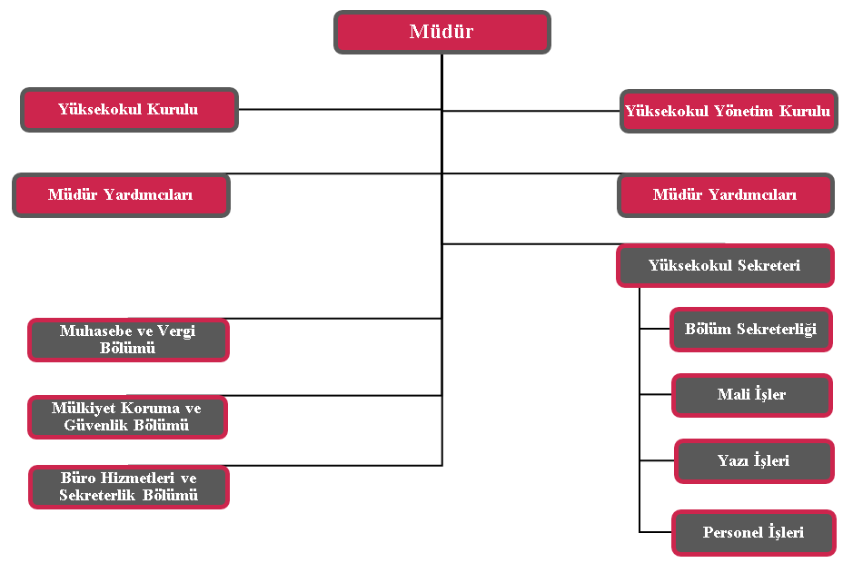

E.1.2. Süreç yönetimi

Planlama, Uygulama, Kontrol Etme ve Önlem Alma

Olgunluk Düzeyi 4 Kurumda tüm birimleri ve alanları kapsayacak şekilde yönetilen süreçler ilişkin sonuçlar, performans göstergeleriyle sistematik olarak izlenmekte, paydaşların görüşleri alınmakta ve izlem sonuçları paydaşlarla birliktedeğerlendirilerek önlemler alınmakta ve ihtiyaçlar/talepler doğrultusunda güncellemeler gerçekleştirilmekted ir.

İSTE Süreç Yönetimi El kitabı (https://iste.edu.tr/files/1062_files_1646810425.pdf)

E.2. Kaynakların Yönetimi
E.2.1. İnsan kaynakları yönetimi

Planlama, Uygulama, Kontrol Etme ve Önlem Alma

Olgunluk Düzeyi 4 Kurumda tüm birimleri kapsayan insan kaynakları yönetimi uygulamalarına ilişkin sonuçlar sistematik olarak izlenmekte, paydaş görüşleri alınmakta ve izlem sonuçları paydaşlarla birlikte değerlendirilerek önlemler alınmaktadır.

Yüksekokul idari ve akademik personel atamaları Yükseköğretim Üst Kuruluşları ile Yükseköğretim Kurumları Personeli Görevde Yükselme Yönetmeliği’ne göre yapılmaktadır. Söz konusu Yönetmelik akademik ve idari kesimin atanması için gerekli olan ölçütleri belirlemektedir. Üniversite yönetimi idari personelin ihtiyaç duyduğu alanlarda sunulan hizmetin verimini ve kalitesini artırmak, personelin bilgi ve becerilerini geliştirmek için gerekli gördüğü eğitimleri belirlemekte, planlamakta ve eğitimlerin uygulanması için çalışmalar gerçekleştirmektedir.
Yüksekokul bünyesinde bulunan Bölüm Başkanlıkları ile ilgili işlerin yürütülmesi Bölüm Başkanları üzerinden yapılmaktadır. Her Bölüm Başkanı bölümü ile ilgili görevleri ve üzerinde farklı görevler bulunmakla birlikte bu durum işlerin etkin ve hızlı yürütülmesini sağlamaktadır.

E.2.2. Finansal kaynakların yönetimi

Planlama, Uygulama, Kontrol Etme ve Önlem Alma

Olgunluk Düzeyi 4 Kurumda tüm alanları kapsayacak şekilde yürütülen finansal kaynakların yönetimi uygulamalarına ilişkin sonuçlar sistematik olarak izlenmekte, paydaş görüşleri alınmakta ve izlem sonuçları paydaşlarla birlikte değerlendirilerek önlemler alınmaktadır.

Mali kaynakların yönetimi KBS (https://www.kbs.gov.tr/Portal/) sistemi üzerinden HYS modülü ve Yüksekokul bünyesinde bulunan Muhasebe Bilgi Sistemi ile gerçekleştirilmektedir. Harcama yapılacak kalem baz alınarak mevcut bütçe üzerinden harcamalar gerçekleştirilmektedir. Taşınır ve taşınmaz kaynakların yönetimi KBS (https://www.kbs.gov.tr/Portal/) sistemi üzerinden TKYS modülü üzerinden kontrol edilmektedir. Yüksekokul üzerinde bulunan taşınır ve taşınmaz mallar bulundukları birimlere göre çalışanlar üzerine zimmetlenmektedir.
Üniversitemiz Strateji ve Geliştirme Daire Başkanlığı tarafından yönetilmektedir.

E.3. Bilgi Yönetim Sistemi
E.3.1. Entegre bilgi yönetim sistemi

Planlama, Uygulama, Kontrol Etme ve Önlem Alma

Olgunluk Düzeyi 4 Kurumda tüm süreçleri destekleyen entegre bilgi yönetim sistemine ve kullanımına ilişkin sonuçlar sistematik olarak izlenmekte, paydaş görüşleri alınmakta ve izlem sonuçları paydaşlarla birlikte değerlendirilerek önlemler alınmakta ve ihtiyaçlar/talepler doğrultusunda güncellemeler gerçekleştirilmekted ir.

Her türlü faaliyet ve sürece ilişkin verileri toplamak, analiz etmek ve raporlamak üzere nasıl bir bilgi yönetim sistemi kullanılmaktadır? Akademik ve idari süreçlerin büyük bir kısmı, Öğrenci Bilgi Sistemi (şu anda kullanılan OBS,EBYS,EDYS sözü edilen üç sistem de İskenderun Teknik Üniversitesi’nin kendi olanaklarıyla alt yapıları hazırlanıp, dış kurumlarda geliştirilmiş yazılımlardır. Veriler bu sistemler üzerinde işlenmekte, analiz ve raporlama işlemleri de bu sistemler üzerinde yapılmaktadır. Öğrencilerle ilgili olarak, akademik yaşamları boyunca oluşturdukları bütün bilgiler ve öğrencilerin anketlere verdikleri cevaplar, Öğrenci Bilgi Sistemi üzerinde işlenmektedir. Bunun yanında, uzaktan ve örgün eğitim derslerinde Moodle öğretim yönetim sistemi de kullanılmaktadır. Bu sistemi Uzaktan Eğitim Birimi yönetmektedir. Üniversitemiz bir Elektronik Belge Yönetim sistemine geçmiştir(EBYS). Kurumsal iç ve dış değerlendirme sürecine yönelik bilgiler nasıl ve hangi sıklıkta toplanmaktadır? Üniversitemiz geliştirilmekte olan yönetim anlayışı çerçevesinde, 2015 yılından itibaren iç ve dış değerlendirme süreci kapsamında ele alınacak olan bilgileri farklı yönetsel yapı düzeylerinde dönemsel olarak toplamaktadır. Ağırlıklı olarak bütçe ve izleme faaliyetleri için bu bilgiler akademik yıl bazındadır. Ancak operasyonel gereksinimler doğrultusunda detayda günlük, aylık, dönemlik ve özel durumlarda faaliyet frekansına uygun olarak da veri/bilgi toplanmaktadır. Bilgi toplama yöntemi için elektronik sistemlerin yanında iç yazışma ile kağıt ortamında da bilgi/veri toplama ve paylaşımları gerçekleşmektedir.

E 3.2. Bilgi güvenliği ve güvenilirliği

Planlama, Uygulama, Kontrol Etme ve Önlem Alma

Olgunluk Düzeyi 4 Kurumda bilgi güvenliği ve güvenirliğinin sağlanmasına yönelik uygulamalar sistematik olarak izlenmekte ve izlem sonuçları paydaşlarla birlikte değerlendirilerek önlemler alınmaktadır.

Kamuoyuna sunulan bilgilerin güncelliği ve doğruluğu yönetsel kademeler tarafından denetlenmektedir. Kurumsal arşiv üzerinden sunulan bilgilerin güvenilirliği de bilimsel süreçlerin kalitesine özen gösterilerek denetlenmeye çalışılmaktadır. Bu alanda yapılacak yönetsel model çalışmaları ve performans yönetim sisteminin önemli başlıklarından birisinin bu olması için gerekli hassasiyet gösterilmektedir. Bu şekilde kamuoyunda da daha açık, güvenilir ve kurumsal bir İskenderun Teknik Üniversitesi imgesi oluşturulmuş olacaktır.

Üniversitemiz Bilgi İşlem Daire Başkanlığı tarafından yapılmaktadır.

E.4. Destek Hizmetleri
E 4.1. Hizmet ve malların uygunluğu, kalitesi ve sürekliliği

Planlama, Uygulama, Kontrol Etme ve Önlem Alma

Olgunluk Düzeyi 4 Kurumda, dışarıdan tedarik edilen tüm hizmetlerin ve malların kalitesini güvence altına almak üzere tedarikçilerle yakın işbirlikleri yürütülmekte, tedarikçilerin performansı ve memnuniyetleri sistematik olarak izlenerek paydaşlarla birlikte değerlendirilmekte ve gerekli önlemler alınmaktadır.

Kurum dışından alınan idari ve/veya destek hizmetlerinin tedarik sürecine ilişkin kriterleri belirlenmiş midir?
Piyasa şartlarına ve ürün özelliklerine göre değişiklikler gösterse de teslim süresi, fiyat , işin veya ürünün niteliği, var ise ürün sertifikaları, diğer belgeler ve satış sonrası destek, ürünün teslim şekli, yeri ve ödeme koşulları gibi kriterler belirlenmiş ve tüm tedarik işlemlerinde göz önüne alınmaktadır.

Kurum dışından alınan bu hizmetlerin uygunluğu, kalitesi ve sürekliliği nasıl güvence altına alınmaktadır?
Talep edilen birim tarafından ürünün veya hizmetin Teknik Şartnamesine bağlı kalınarak sözleşmeler yapılmaktadır. Deneyimli firmalar ve ürünler tercih edilmektedir. Garanti süresi ve sözleşme ile, bazı durumlarda teminat belgesi ile hizmetlerin uygunluğu ve kalitesi güvence altına alınmaktadır.

E.5. Kamuoyunu Bilgilendirme ve Hesap Verebilirlik
E.5.1. Kamuoyunu bilgilendirme

Planlama, Uygulama, Kontrol Etme ve Önlem Alma

Olgunluk Düzeyi 4 Kurumun kamuoyunu bilgilendirme faaliyetlerine ilişkin bulgular izlenmekte, paydaş görüşleri alınmakta ve izlem sonuçları paydaşlarla birlikte değerlendirilerek önlemler alınmaktadır.
Kurum, topluma karşı sorumluluğunun gereği olarak, eğitim-öğretim, araştırma geliştirme faaliyetlerini de içerecek şekilde faaliyetlerinin tümüyle ilgili güncel verileri kamuoyuyla paylaşmakta mıdır?
İskenderun Teknik Üniversitesi şeffaf yönetim anlayışının bir gereği olarak Bölüm, Fakülte Yüksekokullar ve Üniversite ile ilgili tüm bilgileri güncel olarak Üniversite ana web sayfası aracılığıyla kamuoyu ile paylaşmaktadır. Üniversite iç paydaşlarının bilgi talepleri de bu anlayışla karşılanmaktadır. Ayrıca, Üniversite bünyesinde ve Üniversite aracılığıyla üretilen tüm bilimsel çalışmalar ve etkinlikler Üniversite Kütüphanesi'nin kurumsal açık arşivinde açık kaynak olarak İnternet üzerinden http://kutuphane.iste.edu.tr/ adresinden sunulmaktadır. Üniversite, tüm etkinliklerini ve öz değerlendirme bilgilerini herhangi bir kısıtlama olmadan basın üzerinden paylaşmaktadır .

Kamuoyuna sunulan bilgilerin güncelliği, doğruluğu ve güvenilirliği nasıl güvence altına alınmaktadır?
Kamuoyuna sunulan bilgilerin güncelliği ve doğruluğu yönetsel kademeler tarafından denetlenmektedir. Kurumsal arşiv üzerinden sunulan bilgilerin güvenilirliği de bilimsel süreçlerin kalitesine özen gösterilerek denetlenmeye çalışılmaktadır. Bu alanda yapılacak yönetsel model çalışmaları ve performans yönetim sisteminin önemli başlıklarından birisinin bu olması için gerekli hassasiyet gösterilmektedir. Bu şekilde kamuoyunda da daha açık, güvenilir ve kurumsal bir İskenderun Teknik Üniversitesi imgesi oluşturulmuş olacaktır.

Dörtyol MYO Birim Faaliyet Raporu (https://iste.edu.tr/files/1064_files_1645076440.pdf)

E.5.2. Hesap verme yöntemleri

Planlama, Uygulama, Kontrol Etme ve Önlem Alma

Olgunluk Düzeyi 4 Kurumun hesap verme faaliyetleri sonucunda elde edilen bulgular izlenmekte, paydaş görüşleri alınmakta ve izlem sonuçları paydaşlarla birlikte değerlendirilerek önlemler alınmaktadır.

Yönetim ve idarenin kurum çalışanlarına ve genel kamuoyuna hesap verebilirliğine yönelik ilan edilmiş politikası var mıdır?
Şeffaflık:
Yönetim, Üniversite politikaları ile düzenlendiği gibi Fakülte Dekanları ve Enstitü Müdürleri ile genellikle Üniversite Senatosu ve Dekanlar Kurul toplantıları kanalıyla toplanma imkanına sahiptir. Kurum içi hesap verebilirlik adına, yönetim ve idare kararları için bölüm ve fakültelerden alınan geri bildirimlere bakılmaktadır. Bütün Senato, Üniversite Yönetim Kurulu, Fakülte Kurulu kararları vb. tüm ilgililere iletilmektedir. Bunun yanı sıra, e-posta, web sayfası gibi bilgi teknolojileri kullanılarak alınan kararlar ilgili birimlere ve kişilere ulaştırılmaktadır.

Cevap Verebilirlik:
Akademik ve idari uygulamaların kalitesini iyileştirmeye yönelik birçok çalışma olmasına rağmen, sürekli iyileştirme için geri bildirim sistemi gibi iyi tanımlanmış ve sistematik bir sürece de gereksinim duyulmaktadır. Üniversite, yönetim ve idareye yönelik performans ölçümüne yönelik somut girişimlerde bulunmuştur. Bununla birlikte, etkin olmayan örgütsel iletişim ve bilgi paylaşımı, tüm personel ve öğrencilerin karar alma sürecine yeterli olmadığı düşünülen katılım düzeyi gibi üstesinden gelinmesi gereken bazı engeller de söz konusudur. Stratejik planın daha sistematik bir şekilde uygulanması ve izlenmesi de yönetimin etkinliğini ve hesap verebilirliğini artırmaya yardımcı olacaktır. Bu kapsamda yukarıda sözü edilen “Kalite Güvence Sistemi” bu iyileştirmelerin yer alacağı şekilde oluşturulmaktadır.

F. AKRADİSYON VE DEĞERLENDİRME ÇALIŞMALARI
Meslek Yüksekokulumuzda akradite edilmiş program yoktur.

G. KONTROL LİSTESİ
Birimin Kalite Hedefleri Belirlenmiştir. | x
Birim Kalite Komisyonu Yıllık Eylem Planı Oluşturuldu. | x
Birim Kalite Komisyonu Düzenli Şekilde Toplanıyor. | x

Birim Kalite Komisyonu Tutanakları Mevcut ve Birimin Web Sayfasında Yayımlanıyor.

Birimin Başarısını ölçmek için performans göstergeleri belirlendi ve sistematik olarak

izleniyor.
Birimin iç ve dış paydaşları belirlenmiştir. | x
Birim iç paydaşlarından (personel/öğrenci) sistematik olarak geri bildirim almaktadır. | x

Birim dış paydaşlarından (işveren temsilcileri, mezunlar, çıktıları etkileyen ya da çıktılardan etkilenen diğer önemli kurum ve kuruluşlar) sistematik olarak (toplantı, anket vb.) geri bildirim almaktadır.
Yıl içinde öğrencilerin geniş katılımı ile iyileştirmeye açık alanların tespitine yönelik olarak en az bir adet Birim Kalite Komisyonu toplantısı gerçekleştirilerek tutanak altına alınmıştır. | x
Alınan tüm geri bildirimler (paydaş anketlerine/toplantılarına ilişkin raporlar, öğrenci ders değerlendirme anketlerinin sonuçları) ilgili kurul ve komisyonlarda değerlendirilmekte ve gerekli kararlar alınmaktadır. | x
Akademik Programların açılmasında, oluşturulmasında (tasarımında) ve güncellenmesinde, Üniversitenin ilgili yönergesinde belirtildiği şekilde program yeterlilikleri, TYYÇ ve ulusal/uluslararası program akreditasyon sistemlerinin belirlediği esaslar, birim kalite komisyonu, iç ve dış paydaşların görüşleri ile danışma kurullarının görüşleri dikkate alınmaktadır. | x

Birim Kalite Güvencesi kapsamında kanıt/belge gösterimi ile ilgili sistemini kurmuştur ve işletmektedir.

Kalite çalışmaları kapsamında ve bu rapor şablonunda anlatılan silsile çerçevesinde somut olarak sunulabilecek geliştirilen/ iyileştirilen hizmet ve faaliyetler bulunmaktadır.

Not: Sadece durumun Birimde sağlandığı maddeler için işaretleme (X) yapınız.

H. GENEL DEĞERLENDİRME
Sonuç olarak, Dörtyol Meslek Yüksekokulu’nun kendine özgü misyon ve vizyonu bulunmakta ve belirli bir kalite anlayışını yansıtmaktadır. Bölgesinin en köklü ve güçlü meslek yüksekokulu olan Dörtyol Meslek Yüksekokulu bünyesinde faaliyetlerine yaklaşık yıllardır devam etmekte olup 3 aktif programla eğitime devam etmekte bölgenin ve ülkemizin kalkınmasına katkıda bulunacak çalışmalar gerçekleştirmekte ve geleceğin teknikerlerini yetiştirmektedir. Öte yandan kalite güvencesi sağlamada gerek eğitim-öğretim ve gerekse araştırma alanlarında iç ve dış paydaşlarla ilişkilerini arttırıp, paydaşların talep ve beklentileri doğrultusunda daha da çeşitlenmektedir. Disiplinler arası ve bütüncül yaklaşım, işbirliği ve etkileşim, temeli güçlendirme ve kaynakları güçlendirme stratejik önceliklerimiz doğrultusunda, eğitim-öğretim, araştırma geliştirme ve toplumsal hizmet boyutunda stratejik hedefler erişimi kolaylaştıracak ve kalite güvence sistemini güçlendirecek destek stratejileri hayata geçirilecektir.
Bu bağlamda Yüksekokul’umuzda PUKÖ çevrimleri tam olarak olgunlaşmamıştır. Özellikle eğitim-öğretim alanında bazı çevrimler genel mevzuata uygun olarak tamamlanırken, diğer alanlarda eksiklikler vardır. Araştırma-Geliştirme alanında planlama, uygulama ve kontrol bulunurken, önlem alma için herhangi bir teşvik/uyarı mekanizması bulunmamaktadır. Toplumsal katkı alanında planlamada üniversitemiz geneline uyulurken, kontrol ve önlem yoktur. Yönetsel alanda belirli bir planlama vardır, uygulama ve kontrol sistemleri oluşturulmaktadır. Kısaca, kalite kültürünün gelişmesi için önümüzdeki yıllarda yeni etkinliklerin faaliyete geçirilmesi etkili olacaktır.

PERFORMANS GÖSTERGELERİ

Gösterge 1 | Sayı | Sorumlu Birim | Açıklama
Kurumun dış paydaşları ile kalite süreçleri kapsamında gerçekleştirdiği geribildirim ve değerlendirme toplantılarının sayısı | 3 | Dörtyol MYO | Kalite süreci kapsamında dış paydaşlarla gerçekleştirilmiştir.

Toplantı Gündemi (Konusu) | Toplantı Tarihi | Katılımcı Sayısı | Katılımcı Dış Paydaşlar
‘ʻPsikolojik Sağlamlık’’ Bilgilendirme Eğitimi | 31.03.2022 | 47 | Dörtyol İlçe Milli Eğitim Müdürlüğü RAM Personelleri  Zahide Sultan KINACI  Osman Kağan KAYHAN
Zaman Yönetimi Bilgi Eğitimi | 07.04.2022 | 35 | Dörtyol İlçe Milli Eğitim Müdürlüğü RAM Personelleri  Vahdettin EZER  Osman Kağan KAYHAN
İletişim Becerileri ve Aile İçi İletişim Bilgi Eğitimi | 14.04.2022 | 37 | Dörtyol İlçe Milli Eğitim Müdürlüğü RAM Personelleri  Gizem KALEM  Zahide Sultan KINACI

Kalite Süreci Kapsamında Dış Paydaşlarla 31.03.2022 Tarihinde Gerçekleştirilen Toplantı Tutanağı (Ek-4)

Kalite Süreci Kapsamında Dış Paydaşlarla 07.04.2022 Tarihinde Gerçekleştirilen Toplantı Tutanağı (Ek-5)

Kalite Süreci Kapsamında Dış Paydaşlarla 14.04.2022 Tarihinde Gerçekleştirilen Toplantı Tutanağı (Ek-6)

Ek-1 Ders Bilgi Paketi
Büro Yönetimi ve Yönetici Asistanlığı Programı

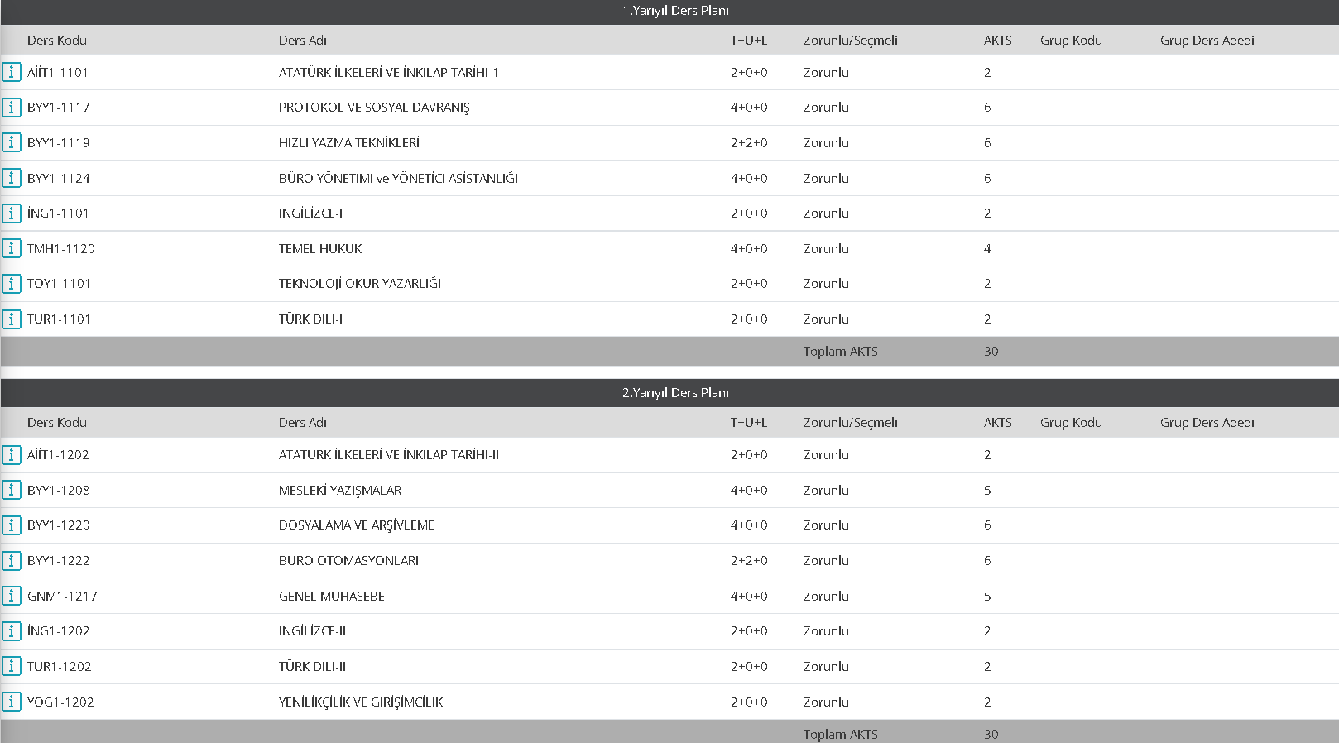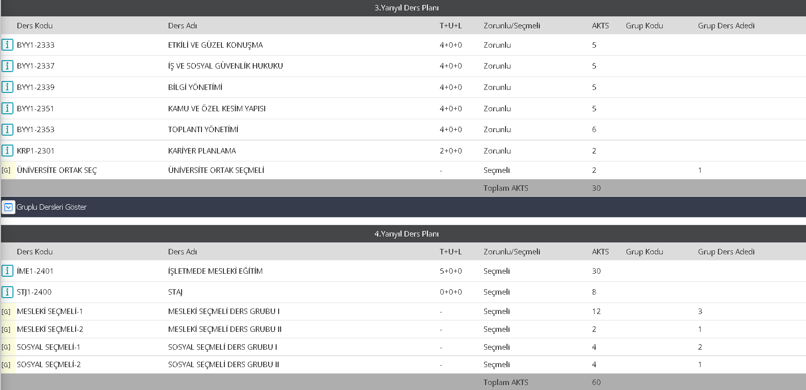

Muhasebe ve Vergi Uygulamaları Programı

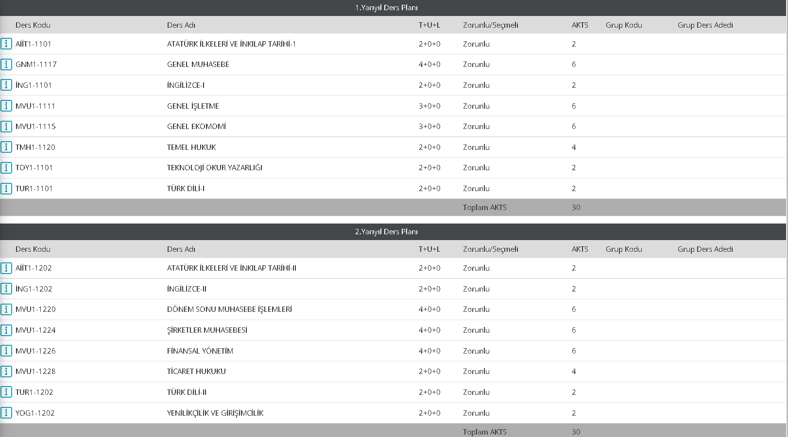
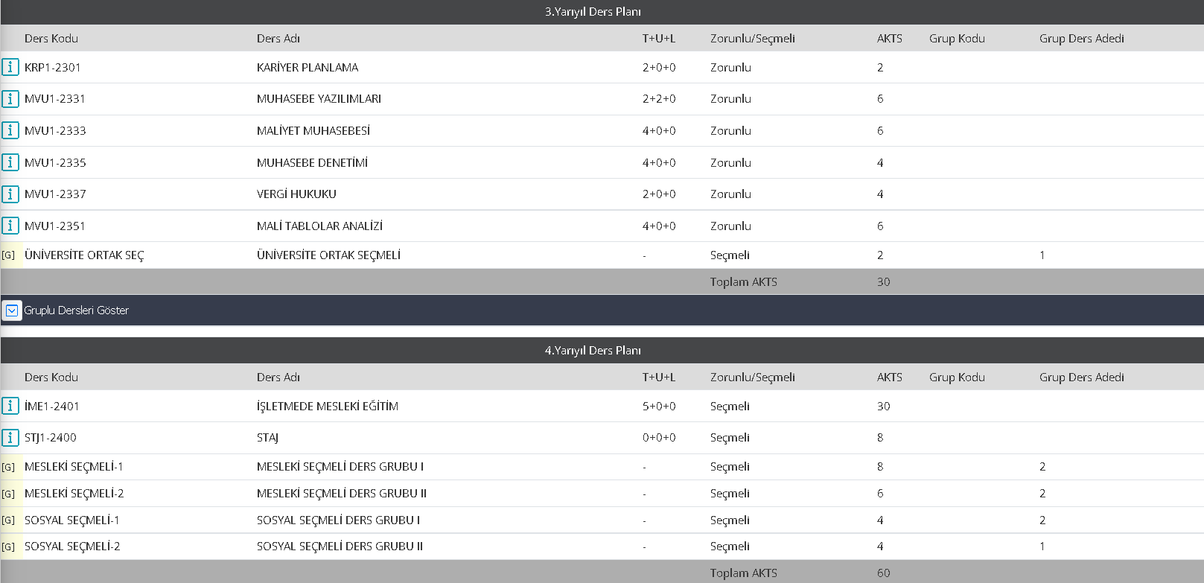

Sosyal Güvenlik Programı

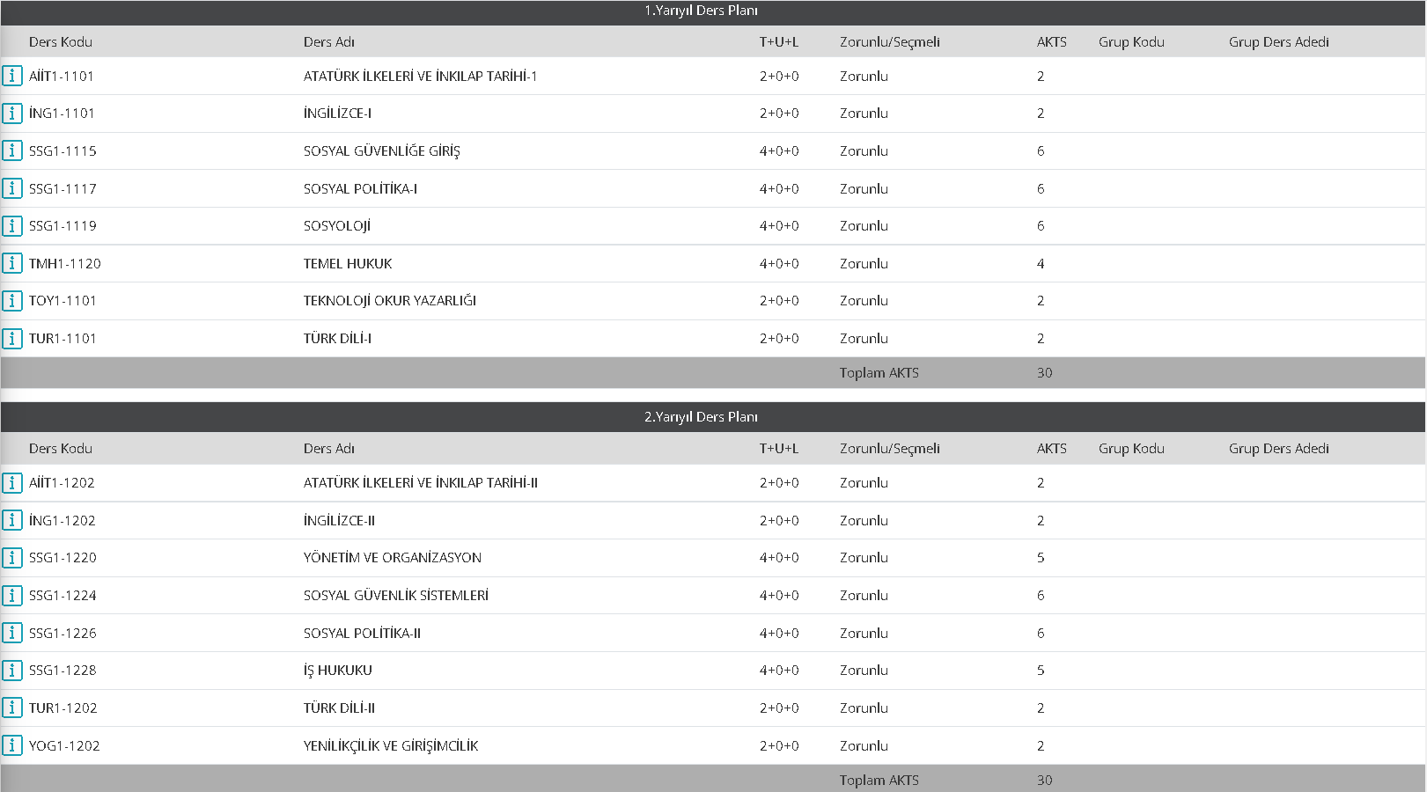
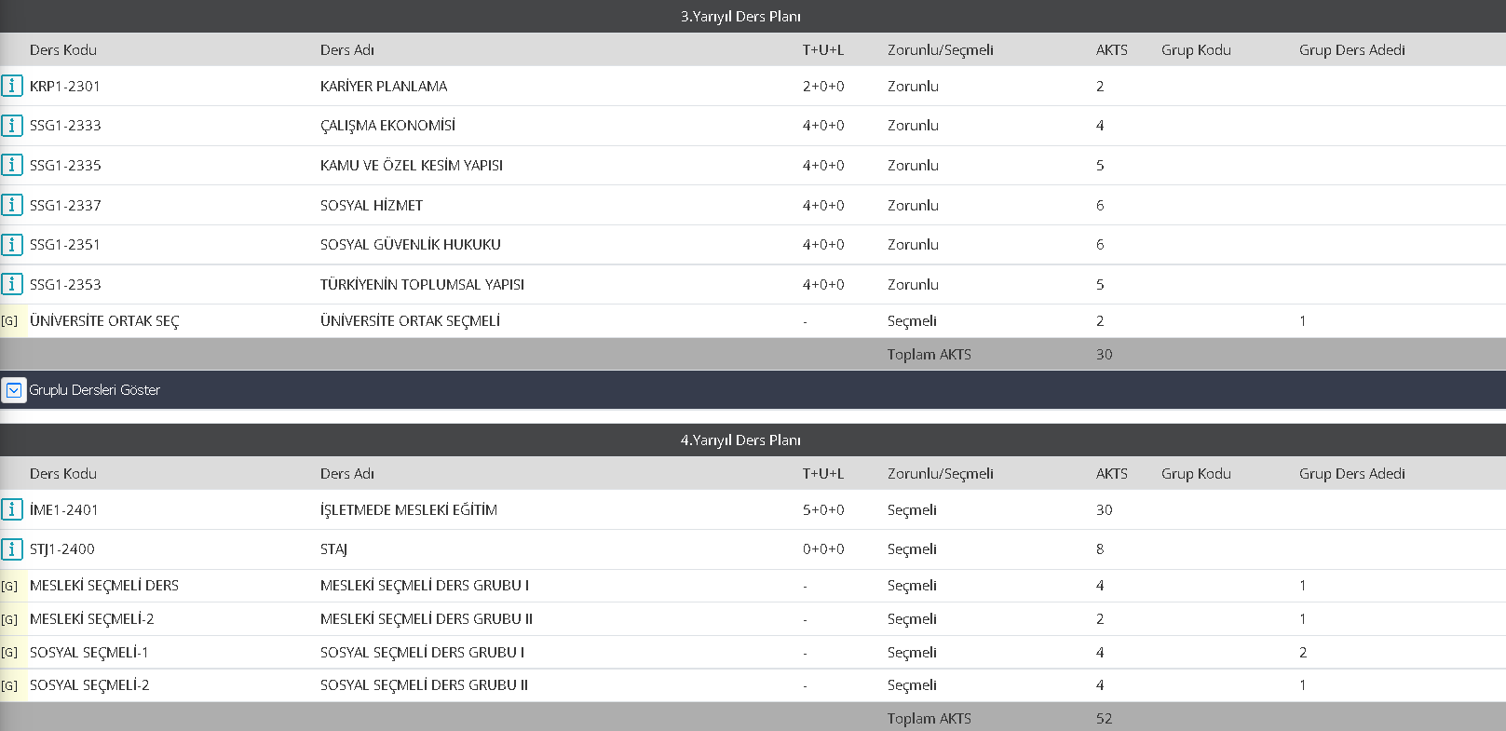

Ek-2 Sosyal, Kültürel ve Sportif Faaliyetlere İlişkin Uygulanan Projeler
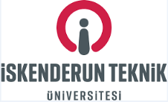
Dörtyol Meslek Yüksekokulu
2021-2022 Bahar Dönemi
Muhasebe ve Vergi Uygulamaları Programı, Sosyal Güvenlik Programı ve Büro Yönetimi ve Yönetici Asistanlığı Programı

Gönüllülük Çalışmaları Dersi Kapsamında Proje Teklif Formu 2022 Bahar Dönemi
Proje Adı | Temiz Bir Çevre İçin El Ele
Proje Öğrencilerinin Okul No, Adı ve Soyadı | 1 197215025 MUHAMMET SAMET KURT  2 197215026 AHMET CAN SOYLU  3 197215030 MUSTAFA ÖNDER  4 207215007 LEYLA AY  5 207215017 İREM CAN DEMİRDAL  6 207215019 SONGÜL DAĞDELEN  7 207215021 ZEHRA TOPAL  8 207215030 BEYZA ÖZMEN  9 207215031 HİLAL NUR AGSÜBAŞ  10 207215034 GÜLCAN KURŞUNOĞLU  11 207215042 FATMA GÜL FİLİZER  12 217215200 MERVE NESLİHAN GÜRÜNLÜOĞLU  13 197230005 KADİR ERGEN  14 197230011 UMMUHANI AYDOĞDU  15 197230026 ÜNZÜLE YÜKSEL  16 197230200 UFUK BAL  17 207230001 İLAYDA FUNDA PAMUK  18 207230002 İREM MEMİLİ  19 207230003 MELİKE MERCAN  20 207230004 SULTAN GÜZEL  21 207230005 ESRA TÜRKMANİ  22 207230007 NURSİMA SAĞIR  23 207230009 REYYAN NİSA DİRİL  24 207230011 EBRU SIRTLI  25 207230012 AYSUN KULAKLI  26 207230013 MELTEM OPAK  27 207230014 CENGİZHAN AÇIKKAR  28 207230015 SEVCAN ÇİÇEK  29 207230016 ALİ OSMAN ÖZDEŞ  30 207230017 AYŞE BARLAS  31 207230019 VELAT HAZAR  32 207230020 FATMA DUYGU ATAŞ  33 207230021 MUAZ BATIHAN  34 207230022 YÜKSEL YILMAZ  35 207230023 HELİN ALİOĞLU  36 207230025 YUNUS EMRE ÖZCAN  37 207230026 MAİDE GAZİ  38 207230028 MERVE SAYKIN  39 207230029 MEHMET BAYCAN  40 207230030 BATUHAN BULUT  41 207230032 RÜMEYSA BAŞSARI  42 207230033 EDA BALTA  43 207230034 EDA POLAT  44 207230035 GÜLCAN ATEŞ  45 207230036 DENİZ DEMİR  46 207230037 SERKAN KARCI  47 207230038 AYŞE KOCABUĞA  48 207230039 MERVE KAŞ  49 207230040 ZEYNEP KANMAZ  50 207230041 ELİF KARADAĞ  51 207230043 CEREN EROL  52 207230044 ŞUHEDA KAHRAMAN  53 207230045 GÜLİZAR SARIGÜL  54 207230047 ARİFE AŞCIOĞLU  55 207230049 ENGİN CAN GÜRBÜZ  56 207230050 KADİR SAVCI
Projenin Amacı | Öğrencilere çevre farkındalığı oluşturmak ve Dörtyol Dörttaş Sahili’nde çöp toplama etkinliği yaparak çevreye katkı sağlamaktır.
Proje Hazırlık Aşamaları | Dörtyol Meslek Yüksekokulu Müdürlüğü ile gerekli görüşmelerin yapılması. Ulaşım araçlarının temini için ilgili yerlerle görüşülmesi. Projede kullanılacak araç gereçlerin temin edilmesi. Öğrencilere duyuru yapılması.
Proje Uygulama Aşamaları | Projeye katılacak öğrencilerin belirlenmesi. Malzeme ve ihtiyaçların tespit edilmesi. Malzeme ve ihtiyaçların temini için ilgili yerlerle görüşmelerin sağlanması. Gerekli izinlerin alınması. Proje uygulama gün ve saatinin belirlenmesi. Projenin hayata geçirilmesi.
Projede Yer Alacak Resmi/Sivil Toplum Kuruluşu ve Katkıları | Dörtyol Meslek Yüksekokulu  Dörtyol Belediyesi
Proje Takvimi (en az 8 haftalık olacak) | - Hafta: Proje konusunun araştırılması.  - Hafta: Proje konusunun belirlenmesi.  - Hafta: Dörtyol Meslek Yüksekokulu Müdürlüğü ile görüşmelerin sağlanması ve ilgili izinlerin alınması.  - Hafta: Çevresel performansın öneminin teorik çerçevede öğrencilere aktarılması.  - Hafta: Öğrenciler ile projenin nasıl gerçekleştirileceği hususunda fikir alışverişi yapılması.  - Hafta: Projenin gerçekleştirilmesi için gerekli kaynakların (ulaşım aracı, çöp poşeti, eldiven vb.) temini hususunda ilgili yerlerle görüşülmelerin sağlanması.  - Hafta: Proje için gerekli malzemelerin temin edilmesi.  - Hafta: Ders hocası ile birlikte Dörtyol Dörttaş Sahili’ne ulaşımın sağlanması, el birliği ile çöplerin toplanması ve toplanan çöplerin Dörtyol Belediyesi bünyesindeki çöp toplama ekiplerince sahilden alınması.  - Hafta: Projenin uygulanması esnasında çekilen fotoğrafların derlenmesi ve raporlanması.
Ders Öğretim Elemanı | Öğr. Gör. Dilek TUĞLU DUR

TEMİZ BİR ÇEVRE İÇİN EL ELE PROJE ÇIKTILARI
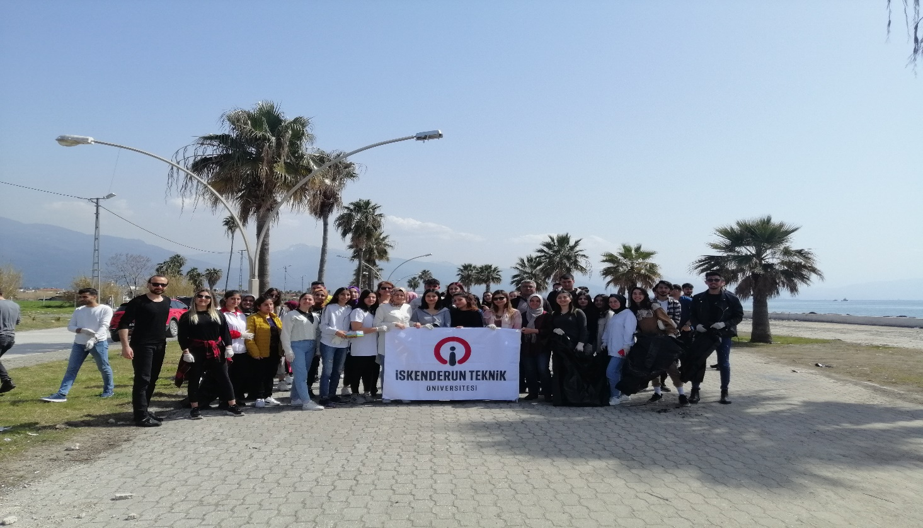
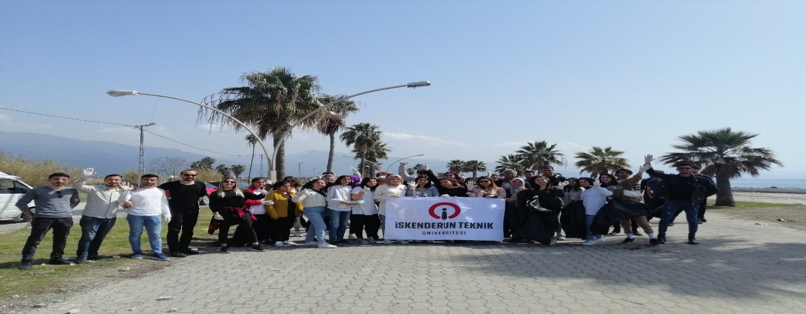
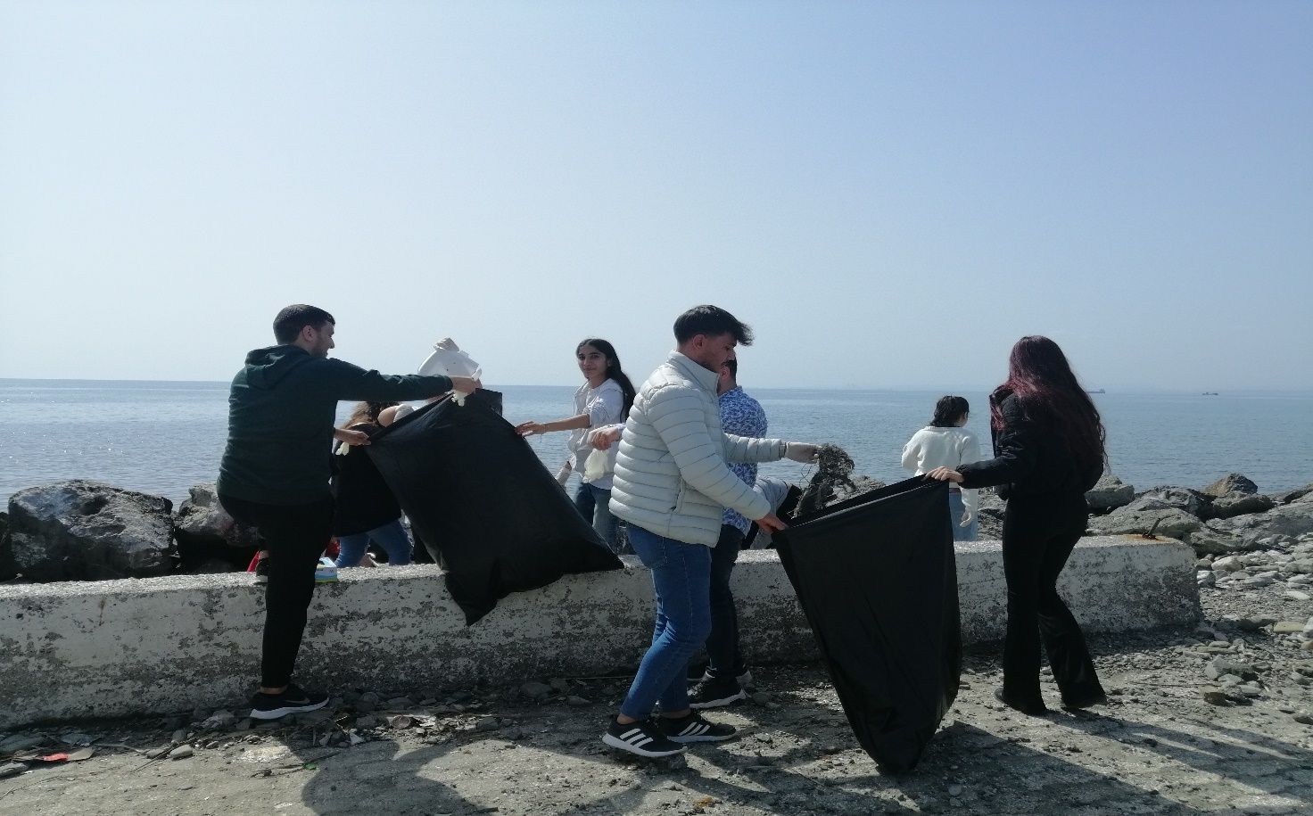

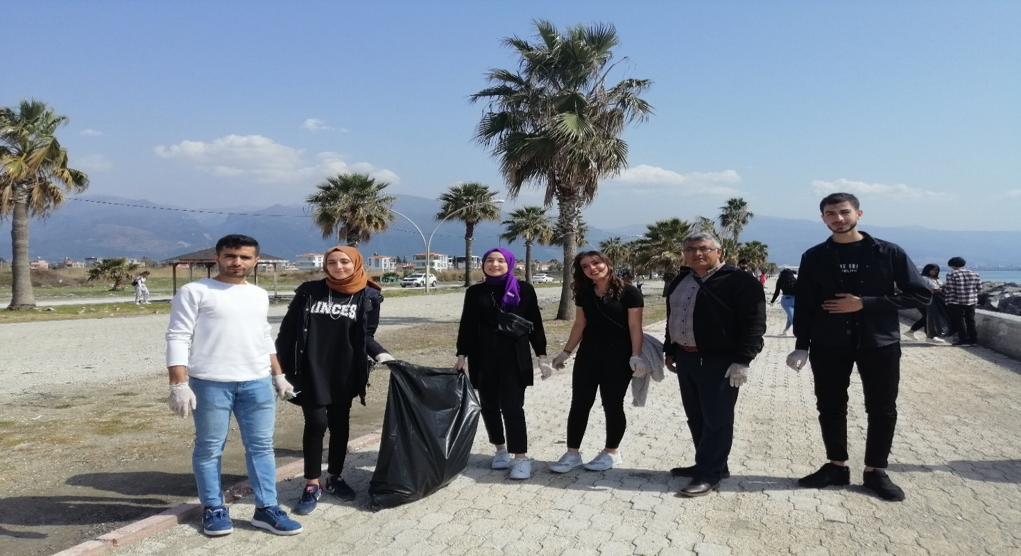
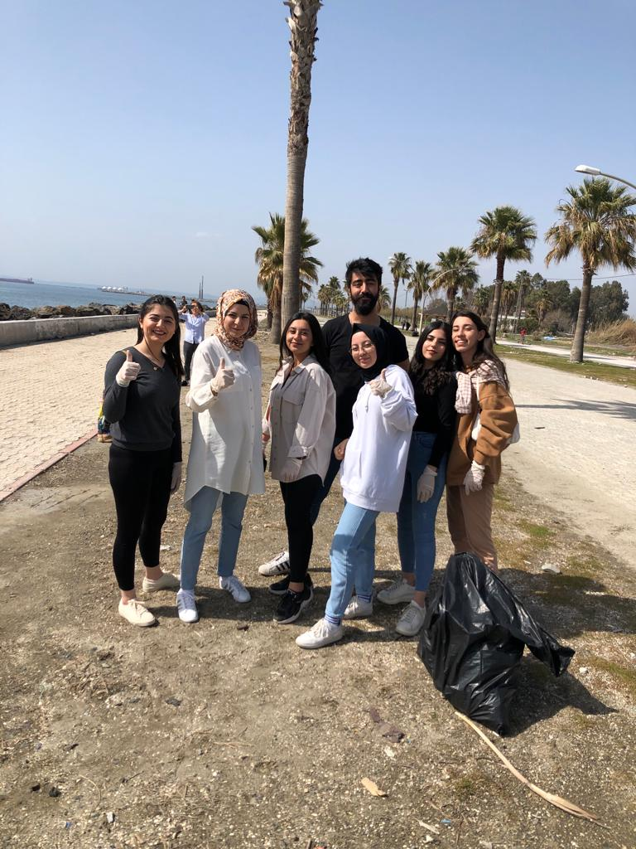
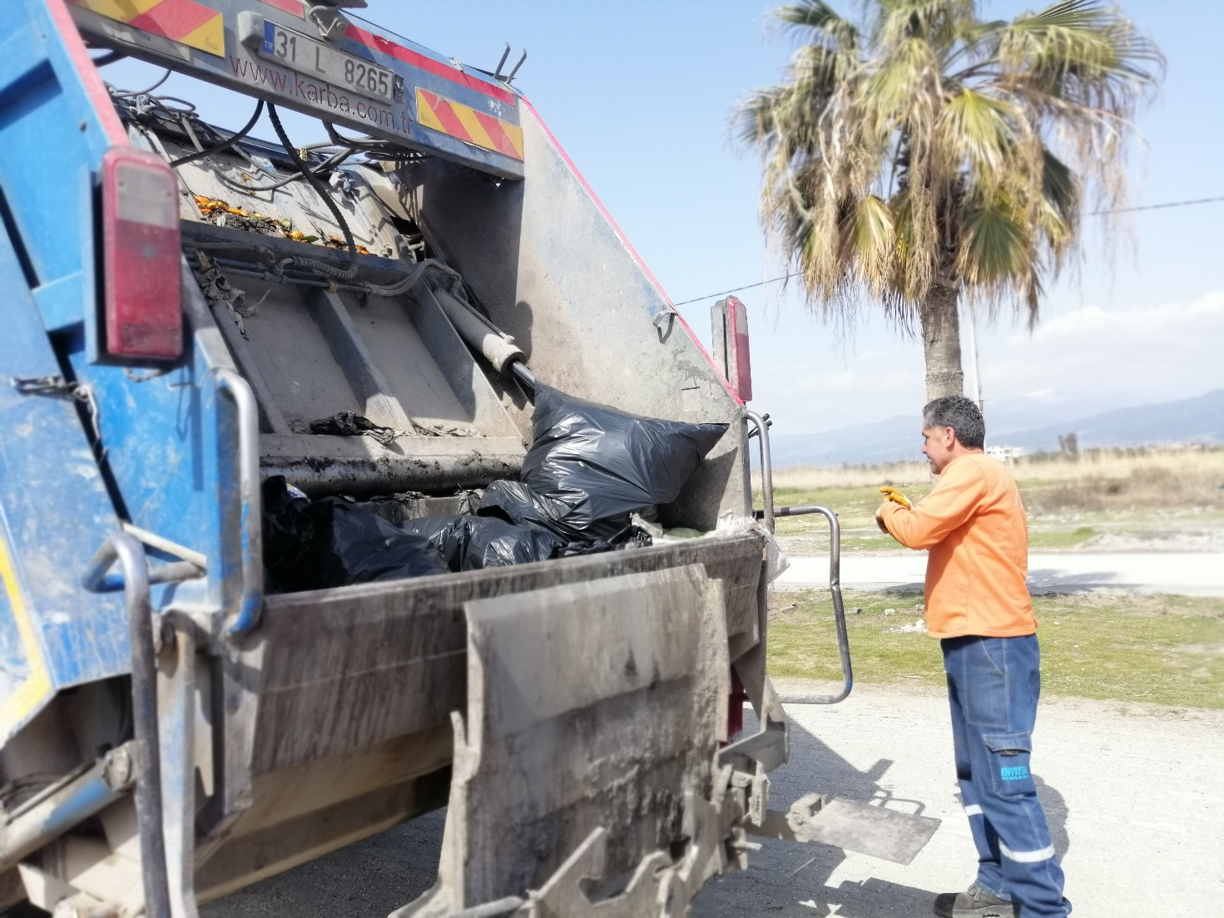
Dörtyol Meslek Yüksekokulu
2021-2022 Bahar Dönemi
Muhasebe ve Vergi Uygulamaları Programı, Sosyal Güvenlik Programı ve Büro Yönetimi ve Yönetici Asistanlığı Programı

Gönüllülük Çalışmaları Dersi Kapsamında Proje Teklif Formu 2022 Bahar Dönemi
Proje Adı | Dikili Ağacım Var
Proje Öğrencilerinin Okul No, Adı ve Soyadı | 1 197215025 MUHAMMET SAMET KURT  2 197215026 AHMET CAN SOYLU  3 197215030 MUSTAFA ÖNDER  4 207215007 LEYLA AY  5 207215017 İREM CAN DEMİRDAL  6 207215019 SONGÜL DAĞDELEN  7 207215021 ZEHRA TOPAL  8 207215030 BEYZA ÖZMEN  9 207215031 HİLAL NUR AGSÜBAŞ  10 207215034 GÜLCAN KURŞUNOĞLU  11 207215042 FATMA GÜL FİLİZER  12 217215200 MERVE NESLİHAN GÜRÜNLÜOĞLU  13 197230005 KADİR ERGEN  14 197230011 UMMUHANI AYDOĞDU  15 197230026 ÜNZÜLE YÜKSEL  16 197230200 UFUK BAL  17 207230001 İLAYDA FUNDA PAMUK  18 207230002 İREM MEMİLİ  19 207230003 MELİKE MERCAN  20 207230004 SULTAN GÜZEL  21 207230005 ESRA TÜRKMANİ  22 207230007 NURSİMA SAĞIR  23 207230009 REYYAN NİSA DİRİL  24 207230011 EBRU SIRTLI  25 207230012 AYSUN KULAKLI  26 207230013 MELTEM OPAK  27 207230014 CENGİZHAN AÇIKKAR  28 207230015 SEVCAN ÇİÇEK  29 207230016 ALİ OSMAN ÖZDEŞ  30 207230017 AYŞE BARLAS  31 207230019 VELAT HAZAR  32 207230020 FATMA DUYGU ATAŞ  33 207230021 MUAZ BATIHAN  34 207230022 YÜKSEL YILMAZ  35 207230023 HELİN ALİOĞLU  36 207230025 YUNUS EMRE ÖZCAN  37 207230026 MAİDE GAZİ  38 207230028 MERVE SAYKIN  39 207230029 MEHMET BAYCAN  40 207230030 BATUHAN BULUT  41 207230032 RÜMEYSA BAŞSARI  42 207230033 EDA BALTA  43 207230034 EDA POLAT  44 207230035 GÜLCAN ATEŞ  45 207230036 DENİZ DEMİR  46 207230037 SERKAN KARCI  47 207230038 AYŞE KOCABUĞA  48 207230039 MERVE KAŞ  49 207230040 ZEYNEP KANMAZ  50 207230041 ELİF KARADAĞ  51 207230043 CEREN EROL  52 207230044 ŞUHEDA KAHRAMAN  53 207230045 GÜLİZAR SARIGÜL  54 207230047 ARİFE AŞCIOĞLU  55 207230049 ENGİN CAN GÜRBÜZ  56 207230050 KADİR SAVCI
Projenin Amacı | Dörtyol Meslek Yüksekokulu kampüsüne fidan dikimi gerçekleştirerek geleceğe nefes olmaktır.
Proje Hazırlık Aşamaları | Dörtyol Meslek Yüksekokulu Müdürlüğü ile gerekli görüşmelerin yapılması. Fidanların temini için ilgili yerlerle görüşülmesi. Projede kullanılacak araç gereçlerin temin edilmesi. Öğrencilere duyuru yapılması.
Proje Uygulama Aşamaları | Projeye katılacak öğrencilerin belirlenmesi. Malzeme ve ihtiyaçların tespit edilmesi. Malzeme ve ihtiyaçların temini için ilgili yerlerle görüşmelerin sağlanması. Gerekli izinlerin alınması. Proje uygulama gün ve saatinin belirlenmesi. Projenin hayata geçirilmesi.
Projede Yer Alacak Resmi/Sivil Toplum Kuruluşu Ve Katkıları | Dörtyol Meslek Yüksekokulu  Dörtyol Orman İşletme Müdürlüğü
Proje Takvimi (en az 8 haftalık olacak) | - Hafta: Proje konusunun araştırılması.  - Hafta: Proje konusunun belirlenmesi.  - Hafta: Dörtyol Meslek Yüksekokulu Müdürlüğü’ne proje hakkında bilgi verilmesi ve gerekli izinlerin alınması.  - Hafta: Ağaç dikiminin öneminin teorik çerçevede öğrencilere aktarılması.  - Hafta: Fidan temini için Dörtyol Orman İşletme Müdürlüğü ile görüşülmesi.  - Hafta: Dörtyol Orman İşletme Müdürlüğü’nden bir ekibin arazi araştırması için Dörtyol Meslek Yüksekokulu kampüsüne ziyaret gerçekleştirmesi.  - Hafta: Fidanların okul kampüsüne erişiminin sağlanması.  - Hafta: Ders hocası ve öğrenciler ile birlikte okul kampüsünde fidan dikiminin gerçekleştirilmesi.  - Hafta: Dikilen fidanların sulanması.  - Hafta: Dikilen fidanların sulanması.  - Hafta: Dikilen fidanların sulanması.  - Hafta: Dikilen fidanların sulanması.  - Hafta: Dikilen fidanların sulanması.  - Hafta: Projenin uygulanması aşamasında çekilen fotoğraf ve videoların derlenmesi ve raporlanması.
Ders Öğretim Elemanı | Öğr. Gör. Dilek TUĞLU DUR

DİKİLİ AĞACIM VAR PROJE ÇIKTILARI
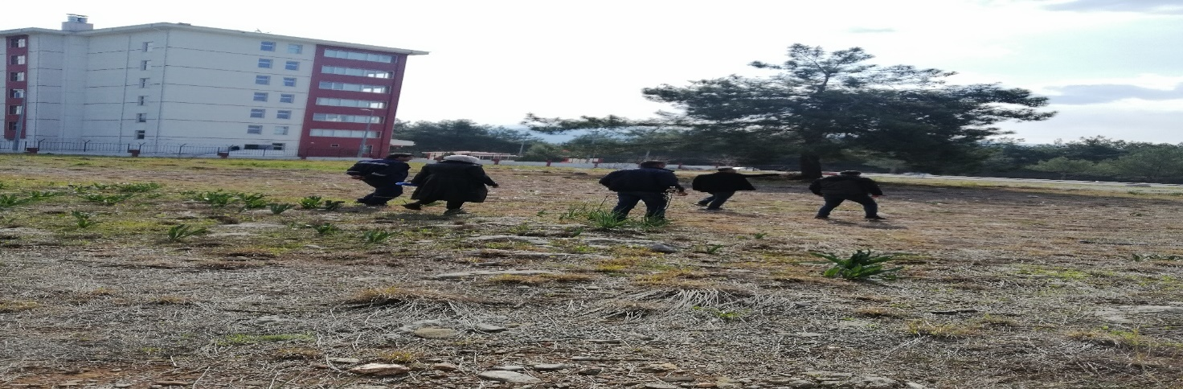

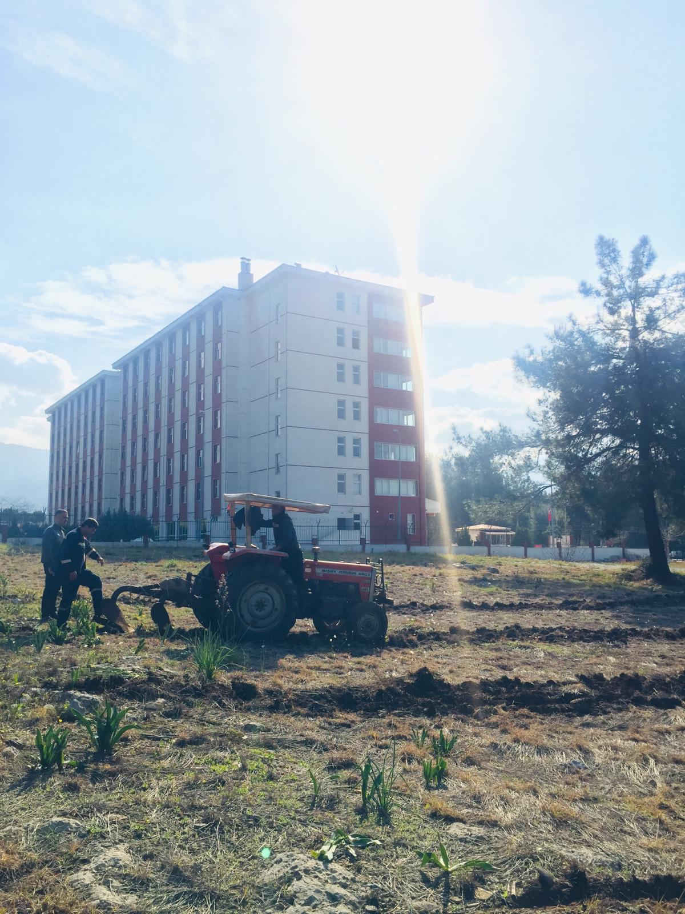
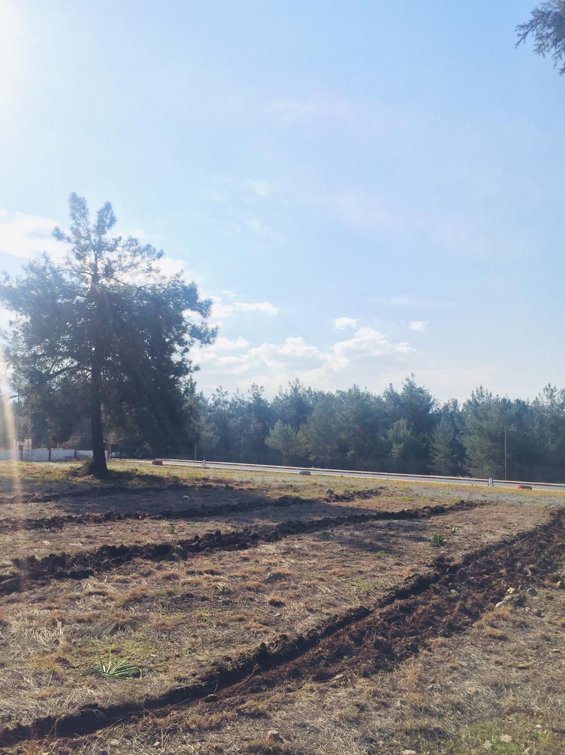
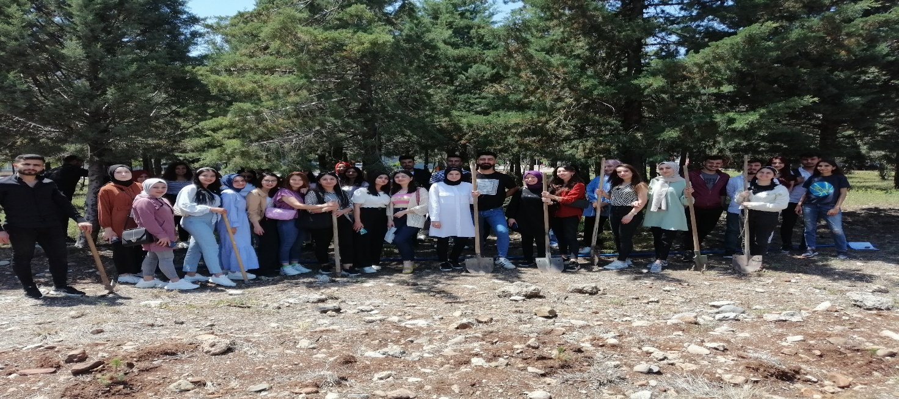
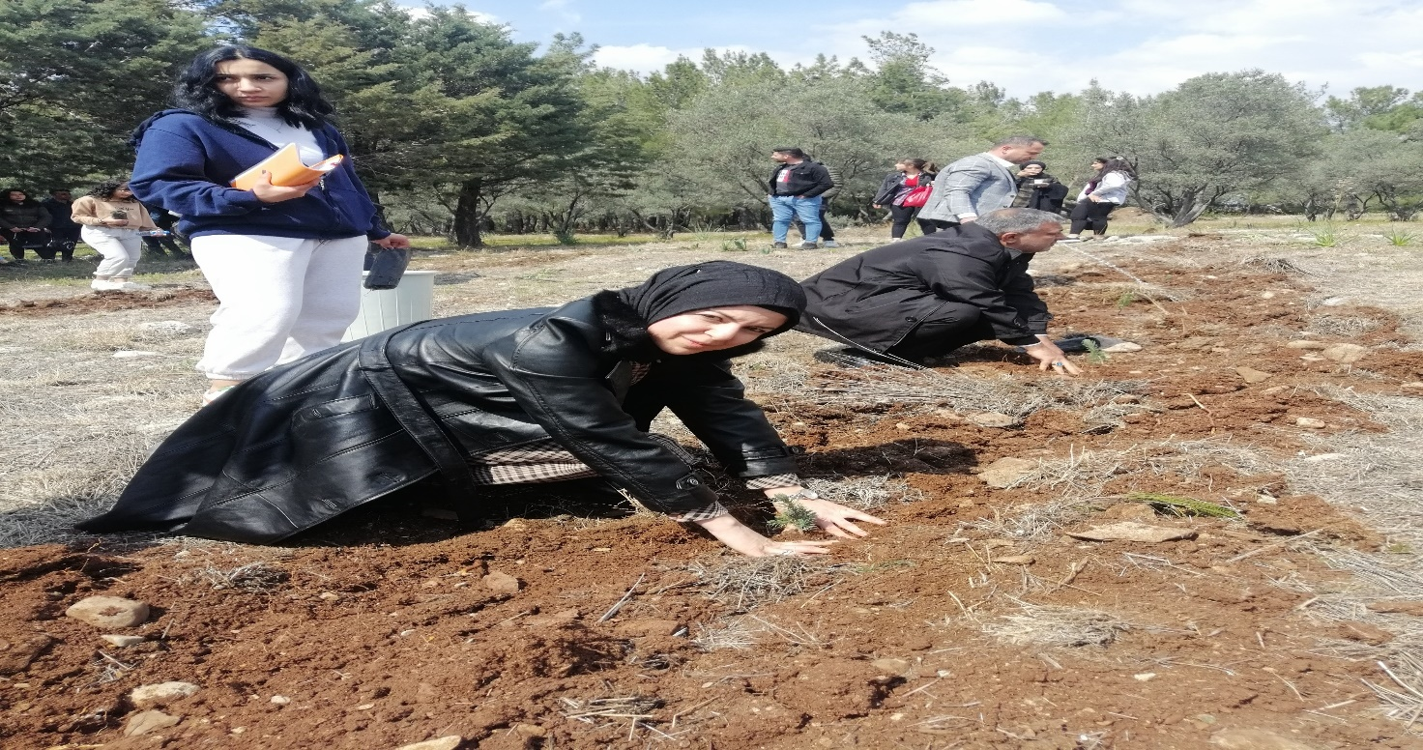
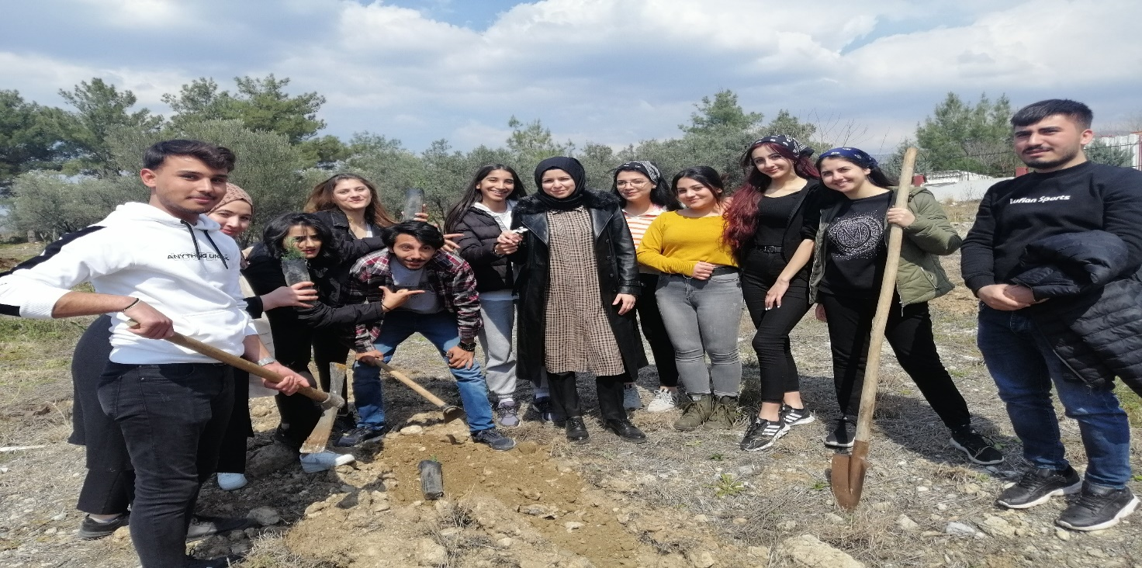
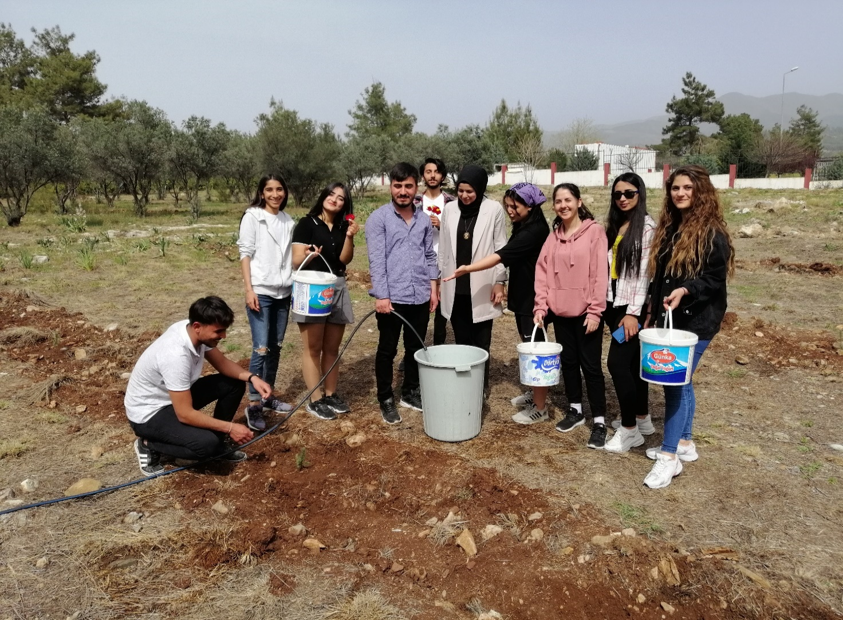
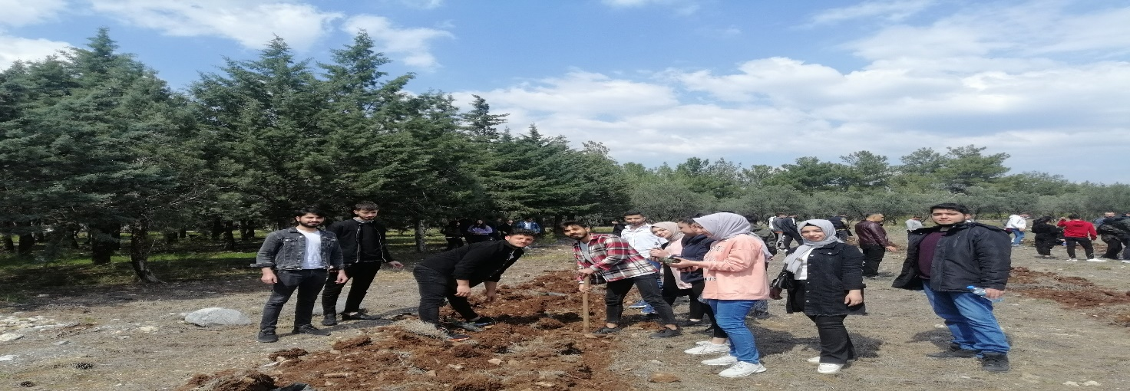

Dörtyol Meslek Yüksekokulu
2021-2022 Bahar Dönemi
Muhasebe ve Vergi Uygulamaları Programı ve Sosyal Güvenlik Programı ve Büro Yönetimi ve Yönetici Asistanlığı Programı

Gönüllülük Çalışmaları Dersi Kapsamında Proje Teklif Formu 2022 Bahar Dönemi
Proje Adı | Bir Kitap da Senden Olsun
Proje Öğrencilerinin Okul No, Adı ve Soyadı | 1 197215025 MUHAMMET SAMET KURT  2 197215026 AHMET CAN SOYLU  3 197215030 MUSTAFA ÖNDER  4 207215007 LEYLA AY  5 207215017 İREM CAN DEMİRDAL  6 207215019 SONGÜL DAĞDELEN  7 207215021 ZEHRA TOPAL  8 207215030 BEYZA ÖZMEN  9 207215031 HİLAL NUR AGSÜBAŞ  10 207215034 GÜLCAN KURŞUNOĞLU  11 207215042 FATMA GÜL FİLİZER  12 217215200 MERVE NESLİHAN GÜRÜNLÜOĞLU  13 197230005 KADİR ERGEN  14 197230011 UMMUHANI AYDOĞDU  15 197230026 ÜNZÜLE YÜKSEL  16 197230200 UFUK BAL  17 207230001 İLAYDA FUNDA PAMUK  18 207230002 İREM MEMİLİ  19 207230003 MELİKE MERCAN  20 207230004 SULTAN GÜZEL  21 207230005 ESRA TÜRKMANİ  22 207230007 NURSİMA SAĞIR  23 207230009 REYYAN NİSA DİRİL  24 207230011 EBRU SIRTLI  25 207230012 AYSUN KULAKLI  26 207230013 MELTEM OPAK  27 207230014 CENGİZHAN AÇIKKAR  28 207230015 SEVCAN ÇİÇEK  29 207230016 ALİ OSMAN ÖZDEŞ  30 207230017 AYŞE BARLAS  31 207230019 VELAT HAZAR  32 207230020 FATMA DUYGU ATAŞ  33 207230021 MUAZ BATIHAN  34 207230022 YÜKSEL YILMAZ  35 207230023 HELİN ALİOĞLU  36 207230025 YUNUS EMRE ÖZCAN  37 207230026 MAİDE GAZİ  38 207230028 MERVE SAYKIN  39 207230029 MEHMET BAYCAN  40 207230030 BATUHAN BULUT  41 207230032 RÜMEYSA BAŞSARI  42 207230033 EDA BALTA  43 207230034 EDA POLAT  44 207230035 GÜLCAN ATEŞ  45 207230036 DENİZ DEMİR  46 207230037 SERKAN KARCI  47 207230038 AYŞE KOCABUĞA  48 207230039 MERVE KAŞ  49 207230040 ZEYNEP KANMAZ  50 207230041 ELİF KARADAĞ  51 207230043 CEREN EROL  52 207230044 ŞUHEDA KAHRAMAN  53 207230045 GÜLİZAR SARIGÜL  54 207230047 ARİFE AŞCIOĞLU  55 207230049 ENGİN CAN GÜRBÜZ  56 207230050 KADİR SAVCI
Projenin Amacı | Öğrencilerde kitap okuma bilinci oluşturmak ve Dörtyol Meslek Yüksekokulu kütüphanesine kitap bağışı yaparak katkı sağlamak.
Proje Hazırlık Aşamaları | Dörtyol Meslek Yüksekokulu Müdürlüğü ile gerekli görüşmelerin yapılması. Kitabın önemi ile ilgili bilgilendirme toplantıları yapılması ve öğrencilerle birlikte kitap okuma etkinliklerinin düzenlenmesi.
Proje Uygulama Aşamaları | Projeye katılacak öğrencilerin belirlenmesi. Atıl kitapların kütüphaneye kazandırılması için öğrencilere duyuru yapılması. Kitapların toplanması ve kütüphaneye teslim edilmesi.
Projede Yer Alacak Resmi/Sivil Toplum Kuruluşu ve Katkıları | Dörtyol Meslek Yüksekokulu
Proje Takvimi (en az 8 haftalık olacak) | - Hafta: Proje konusunun araştırılması.  - Hafta: Proje konusunun belirlenmesi.  - Hafta: Dörtyol Meslek Yüksekokulu Müdürlüğü ile ilgili görüşmelerin yapılması ve gerekli izinlerin alınması.  - Hafta: Kitap ve kitap okumanın önemi hakkında öğrencilere teorik bilgi verilmesi.  - Hafta: Okunduktan sonra atıl duran kitapların okul kütüphanesine kazandırılması adına öğrencilere duyuru yapılması.  - Hafta: Öğrencilerle toplu kitap okuma etkinliğinin gerçekleştirilmesi.  - Hafta: Kitapların ders hocası tarafından teslim alınması.  - Hafta: Kitapların ders hocası tarafından teslim alınması.  - Hafta: Toplanan kitapların okul kütüphanesine bağışının gerçekleştirilmesi.  - Hafta: Kütüphaneye kazandırılan kitapların okul kütüphanesi tarafından kayıt altına alınması.
Ders Öğretim Elemanı | Öğr. Gör. Dilek TUĞLU DUR

BİR KİTAP DA SENDEN OLSUN PROJE ÇIKTILARI
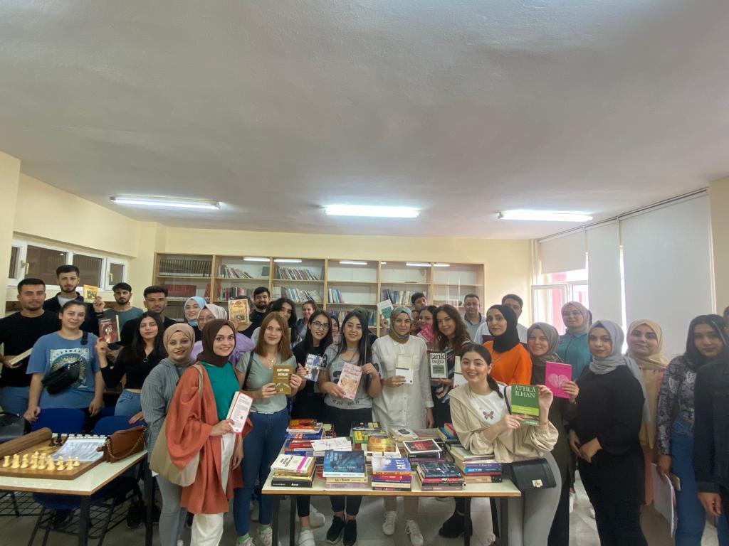
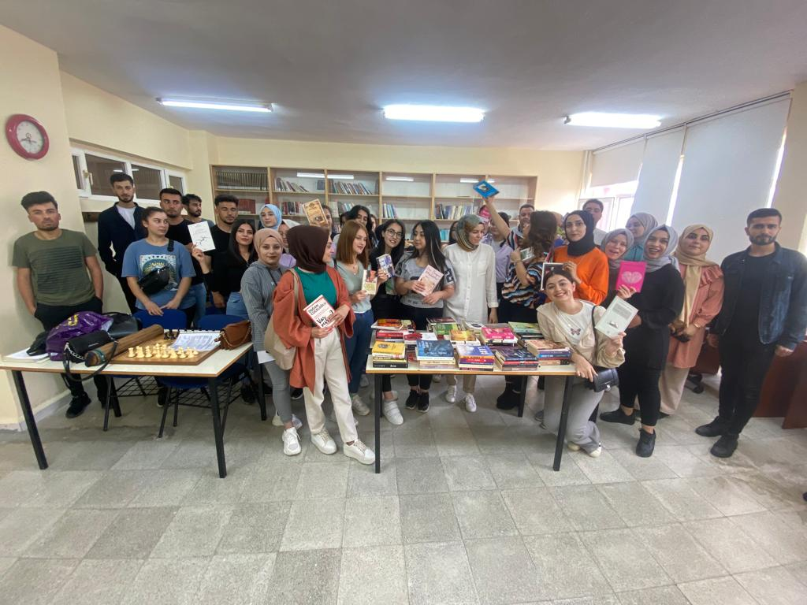
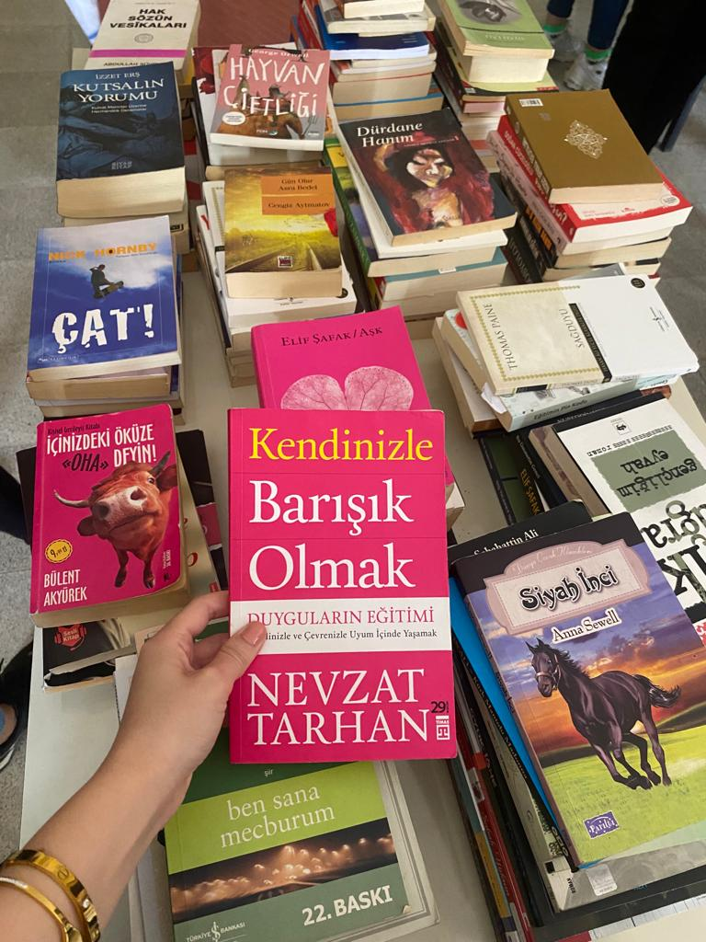
Dörtyol Meslek Yüksekokulu
2021-2022 Bahar Dönemi
Muhasebe ve Vergi Uygulamaları Programı ve Sosyal Güvenlik Programı ve Büro Yönetimi ve Yönetici Asistanlığı Programı

Gönüllülük Çalışmaları Dersi Kapsamında Proje Teklif Formu 2022 Bahar Dönemi
Proje Adı | Kampüsüne Değer Kat
Proje Öğrencilerinin Okul No, Adı ve Soyadı | 1 197215025 MUHAMMET SAMET KURT  2 197215026 AHMET CAN SOYLU  3 197215030 MUSTAFA ÖNDER  4 207215007 LEYLA AY  5 207215017 İREM CAN DEMİRDAL  6 207215019 SONGÜL DAĞDELEN  7 207215021 ZEHRA TOPAL  8 207215030 BEYZA ÖZMEN  9 207215031 HİLAL NUR AGSÜBAŞ  10 207215034 GÜLCAN KURŞUNOĞLU  11 207215042 FATMA GÜL FİLİZER  12 217215200 MERVE NESLİHAN GÜRÜNLÜOĞLU  13 197230005 KADİR ERGEN  14 197230011 UMMUHANI AYDOĞDU  15 197230026 ÜNZÜLE YÜKSEL  16 197230200 UFUK BAL  17 207230001 İLAYDA FUNDA PAMUK  18 207230002 İREM MEMİLİ  19 207230003 MELİKE MERCAN  20 207230004 SULTAN GÜZEL  21 207230005 ESRA TÜRKMANİ  22 207230007 NURSİMA SAĞIR  23 207230009 REYYAN NİSA DİRİL  24 207230011 EBRU SIRTLI  25 207230012 AYSUN KULAKLI  26 207230013 MELTEM OPAK  27 207230014 CENGİZHAN AÇIKKAR  28 207230015 SEVCAN ÇİÇEK  29 207230016 ALİ OSMAN ÖZDEŞ  30 207230017 AYŞE BARLAS  31 207230019 VELAT HAZAR  32 207230020 FATMA DUYGU ATAŞ  33 207230021 MUAZ BATIHAN  34 207230022 YÜKSEL YILMAZ  35 207230023 HELİN ALİOĞLU  36 207230025 YUNUS EMRE ÖZCAN  37 207230026 MAİDE GAZİ  38 207230028 MERVE SAYKIN  39 207230029 MEHMET BAYCAN  40 207230030 BATUHAN BULUT  41 207230032 RÜMEYSA BAŞSARI  42 207230033 EDA BALTA  43 207230034 EDA POLAT  44 207230035 GÜLCAN ATEŞ  45 207230036 DENİZ DEMİR  46 207230037 SERKAN KARCI  47 207230038 AYŞE KOCABUĞA  48 207230039 MERVE KAŞ  49 207230040 ZEYNEP KANMAZ  50 207230041 ELİF KARADAĞ  51 207230043 CEREN EROL  52 207230044 ŞUHEDA KAHRAMAN  53 207230045 GÜLİZAR SARIGÜL  54 207230047 ARİFE AŞCIOĞLU  55 207230049 ENGİN CAN GÜRBÜZ  56 207230050 KADİR SAVCI
Projenin Amacı | Dörtyol Meslek Yüksekokulu kampüsünde bulunan toplu kullanım alanlarının onarımı, bakımı, boyası ve yenilenmesi.
Proje Hazırlık Aşamaları | Dörtyol Meslek Yüksekokulu Müdürlüğü ile gerekli görüşmelerin yapılması. Ulaşım araçlarının temini için ilgili yerlerle görüşülmesi. Projede kullanılacak araç gereçlerin temin edilmesi.
Proje Uygulama Aşamaları | Projeye katılacak öğrencilerin belirlenmesi. Malzeme ve ihtiyaçların tespit edilmesi. Malzeme ve ihtiyaçların temini için ilgili yerlerle görüşmelerin sağlanması. Gerekli izinlerin alınması. Proje uygulama gün ve saatinin belirlenmesi ve öğrencilere duyuru yapılması. Projenin hayata geçirilmesi.
Projede Yer Alacak Resmi/Sivil Toplum Kuruluşu ve Katkıları | Dörtyol Meslek Yüksekokulu
Proje Takvimi (en az 8 haftalık olacak) | - Hafta: Proje konusunun araştırılması.  - Hafta: Proje konusunun belirlenmesi.  - Hafta: Ağaç dikiminin öneminin teorik çerçevede öğrencilere aktarılması.  - Hafta: Kampüsü yenileme faaliyeti altında neler yapılabileceğinin öğrencilerle karşılıklı tartışılması.  - Hafta: Dörtyol Meslek Yüksekokulu Müdürlüğü’ne proje hakkında bilgi verilmesi ve gerekli izinlerin alınması.  - Hafta: Gerekli malzemelerin (boya, fırça vb.) tedarik edilmesi.  - Hafta: Kampüsü yenileme faaliyetinin gerçekleştirilmesi.  - Hafta: Kampüsü yenileme faaliyetinin gerçekleştirilmesi.  - Hafta: Proje aşamasındaki görsellerin derlenip raporlanması.
Ders Öğretim Elemanı | Öğr. Gör. Dilek TUĞLU DUR

KAMPÜSÜNE DEĞER KAT PROJE ÇIKTILARI
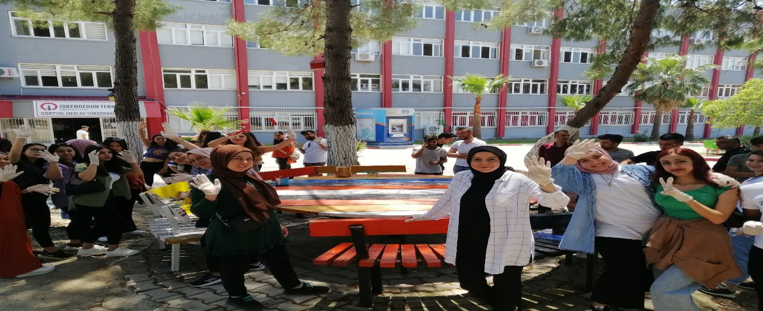
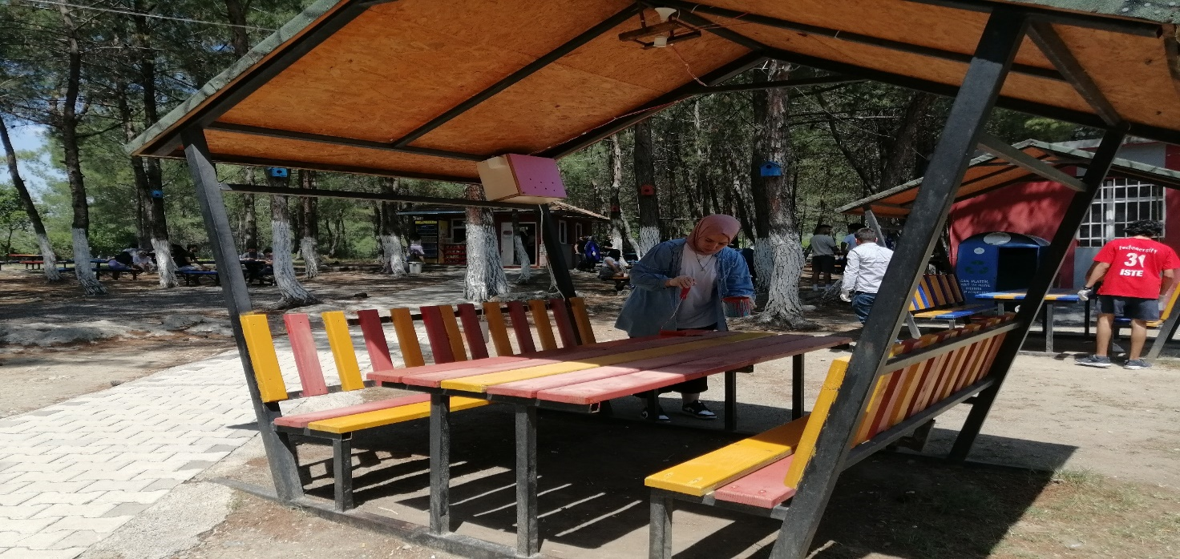
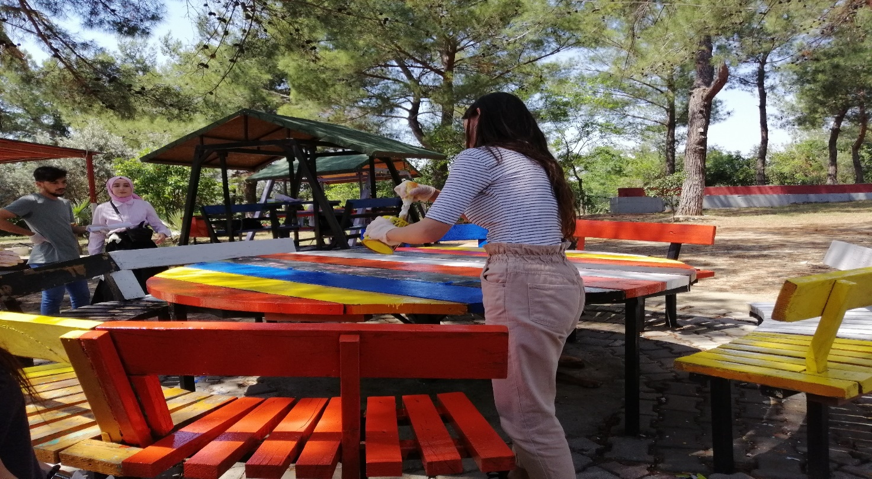
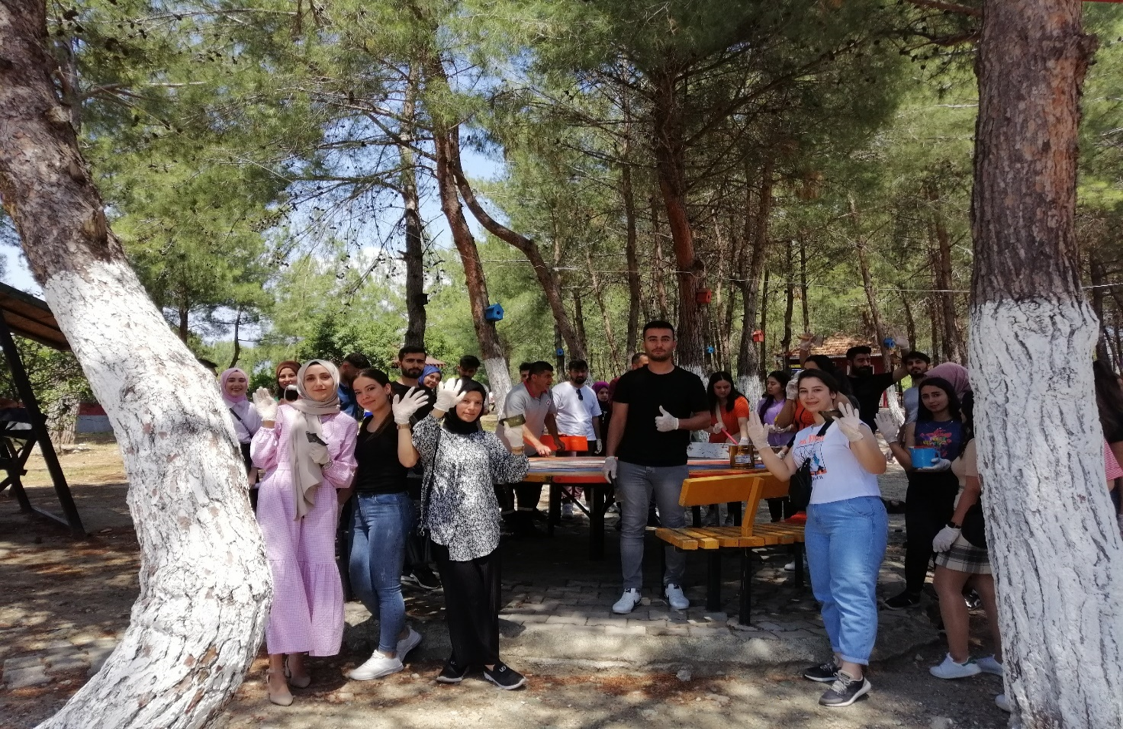
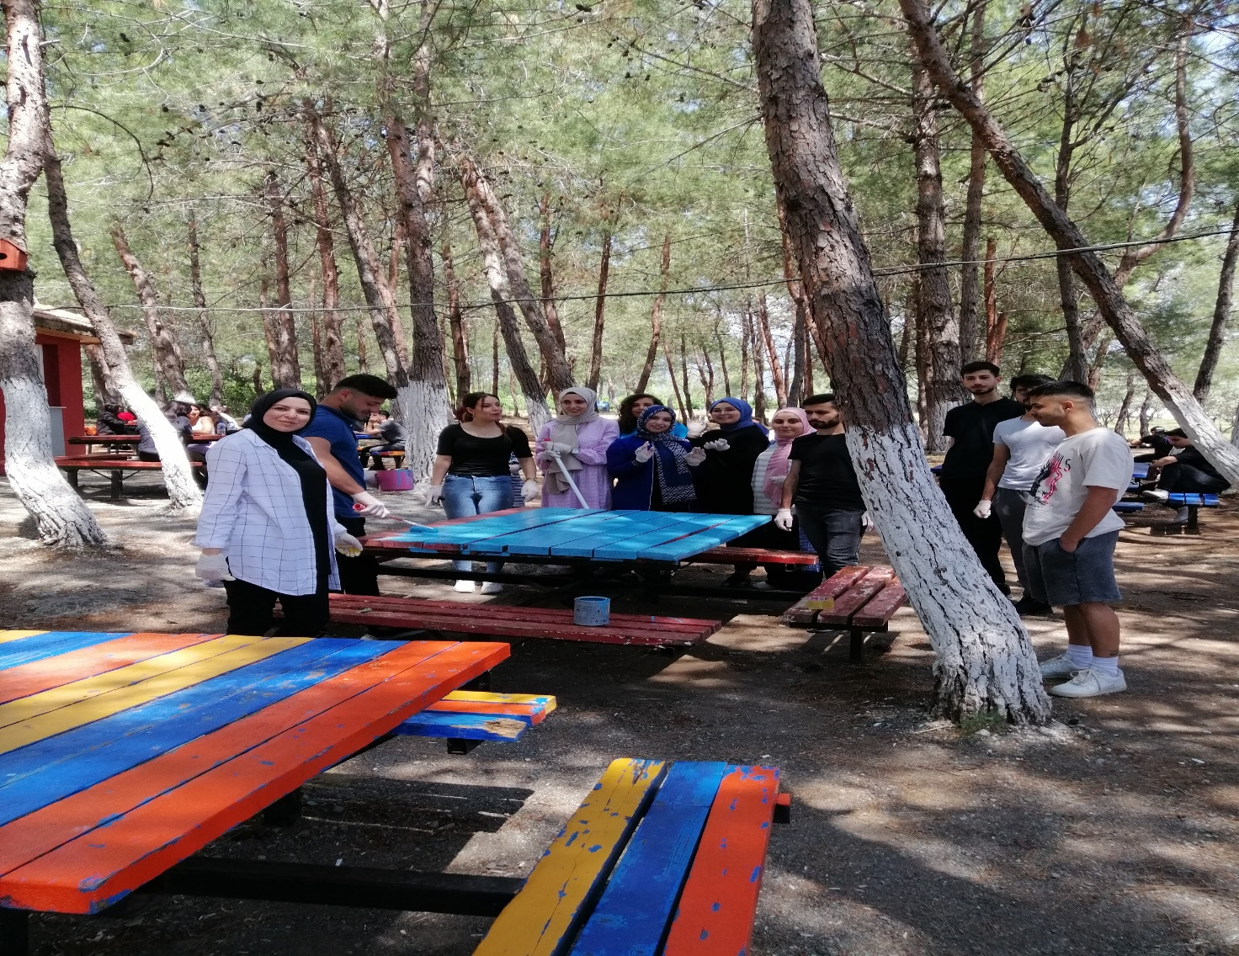

Dörtyol Meslek Yüksekokulu
2021-2022 Bahar Dönemi
Muhasebe ve Vergi Uygulamaları Programı ve Sosyal Güvenlik Programı ve Büro Yönetimi ve Yönetici Asistanlığı Programı

Gönüllülük Çalışmaları Dersi Kapsamında Proje Teklif Formu 2022 Bahar Dönemi
Proje Adı | Köy Okulu Ziyareti
Proje Öğrencilerinin Okul No, Adı ve Soyadı | 1 197215025 MUHAMMET SAMET KURT  2 197215026 AHMET CAN SOYLU  3 197215030 MUSTAFA ÖNDER  4 207215007 LEYLA AY  5 207215017 İREM CAN DEMİRDAL  6 207215019 SONGÜL DAĞDELEN  7 207215021 ZEHRA TOPAL  8 207215030 BEYZA ÖZMEN  9 207215031 HİLAL NUR AGSÜBAŞ  10 207215034 GÜLCAN KURŞUNOĞLU  11 207215042 FATMA GÜL FİLİZER  12 217215200 MERVE NESLİHAN GÜRÜNLÜOĞLU  13 197230005 KADİR ERGEN  14 197230011 UMMUHANI AYDOĞDU  15 197230026 ÜNZÜLE YÜKSEL  16 197230200 UFUK BAL  17 207230001 İLAYDA FUNDA PAMUK  18 207230002 İREM MEMİLİ  19 207230003 MELİKE MERCAN  20 207230004 SULTAN GÜZEL  21 207230005 ESRA TÜRKMANİ  22 207230007 NURSİMA SAĞIR  23 207230009 REYYAN NİSA DİRİL  24 207230011 EBRU SIRTLI  25 207230012 AYSUN KULAKLI  26 207230013 MELTEM OPAK  27 207230014 CENGİZHAN AÇIKKAR  28 207230015 SEVCAN ÇİÇEK  29 207230016 ALİ OSMAN ÖZDEŞ  30 207230017 AYŞE BARLAS  31 207230019 VELAT HAZAR  32 207230020 FATMA DUYGU ATAŞ  33 207230021 MUAZ BATIHAN  34 207230022 YÜKSEL YILMAZ  35 207230023 HELİN ALİOĞLU  36 207230025 YUNUS EMRE ÖZCAN  37 207230026 MAİDE GAZİ  38 207230028 MERVE SAYKIN  39 207230029 MEHMET BAYCAN  40 207230030 BATUHAN BULUT  41 207230032 RÜMEYSA BAŞSARI  42 207230033 EDA BALTA  43 207230034 EDA POLAT  44 207230035 GÜLCAN ATEŞ  45 207230036 DENİZ DEMİR  46 207230037 SERKAN KARCI  47 207230038 AYŞE KOCABUĞA  48 207230039 MERVE KAŞ  49 207230040 ZEYNEP KANMAZ  50 207230041 ELİF KARADAĞ  51 207230043 CEREN EROL  52 207230044 ŞUHEDA KAHRAMAN  53 207230045 GÜLİZAR SARIGÜL  54 207230047 ARİFE AŞCIOĞLU  55 207230049 ENGİN CAN GÜRBÜZ  56 207230050 KADİR SAVCI
Projenin Amacı | Köy okulundaki öğrenciler ile eğitim hayatı hakkında söyleşi gerçekleştirmek ve öğrencilere yönelik etkinlik düzenlemek.
Proje Hazırlık Aşamaları | Dörtyol Meslek Yüksekokulu Müdürlüğü ile gerekli görüşmelerin yapılması. Ulaşım araçlarının temini için ilgili yerlerle görüşülmesi. Projede kullanılacak araç gereçlerin temin edilmesi.
Proje Uygulama Aşamaları | Projede görev alacak öğrencilerin belirlenmesi. Malzeme ve ihtiyaçların tespit edilmesi. Malzeme ve ihtiyaçların temini için ilgili yerlerle görüşmelerin sağlanması. Gerekli izinlerin alınması. Proje uygulama gün ve saatinin belirlenmesi ve öğrencilere duyuru yapılması. Projenin hayata geçirilmesi.
Projede Yer Alacak Resmi/Sivil Toplum Kuruluşu ve Katkıları | Dörtyol Meslek Yüksekokulu  Köy Okulu
Proje Takvimi (en az 8 haftalık olacak) | - Hafta: Proje konusunun araştırılması.  - Hafta: Proje konusunun belirlenmesi.  - Hafta: Proje hakkında Dörtyol Meslek Yüksekokulu Müdürlüğü’ne bilgi verilmesi ve gerekli izinlerin alınması.  - Köy okulları hakkında bilgi verilmesi.  - Hafta: Ziyaret edilecek köy okulunun belirlenmesi.  - Hafta: Ziyaret edilecek okul ile ilgili görüşmelerin yapılması.  - Hafta: Ulaşım ve ziyaret için gerekli teçhizatın sağlanması.  - Hafta: Proje etkinliğinin gerçekleştirilmesi.  - Hafta: Proje uygulama esnasında çekilen fotoğraf ve videoların derlenmesi ve raporlanması.
Ders Öğretim Elemanı | Öğr. Gör. Dilek TUĞLU DUR

KÖY OKULUY ZİYARETİ PROJE ÇIKTILARI
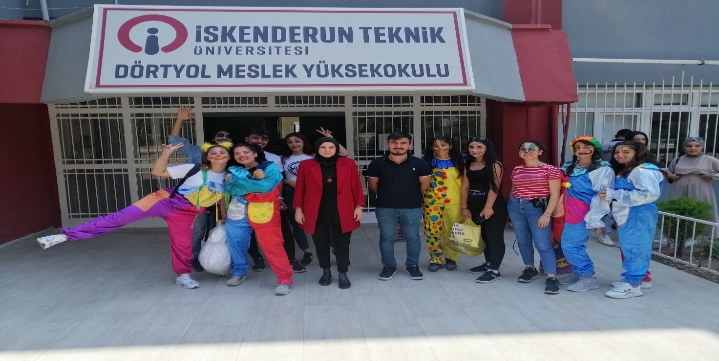
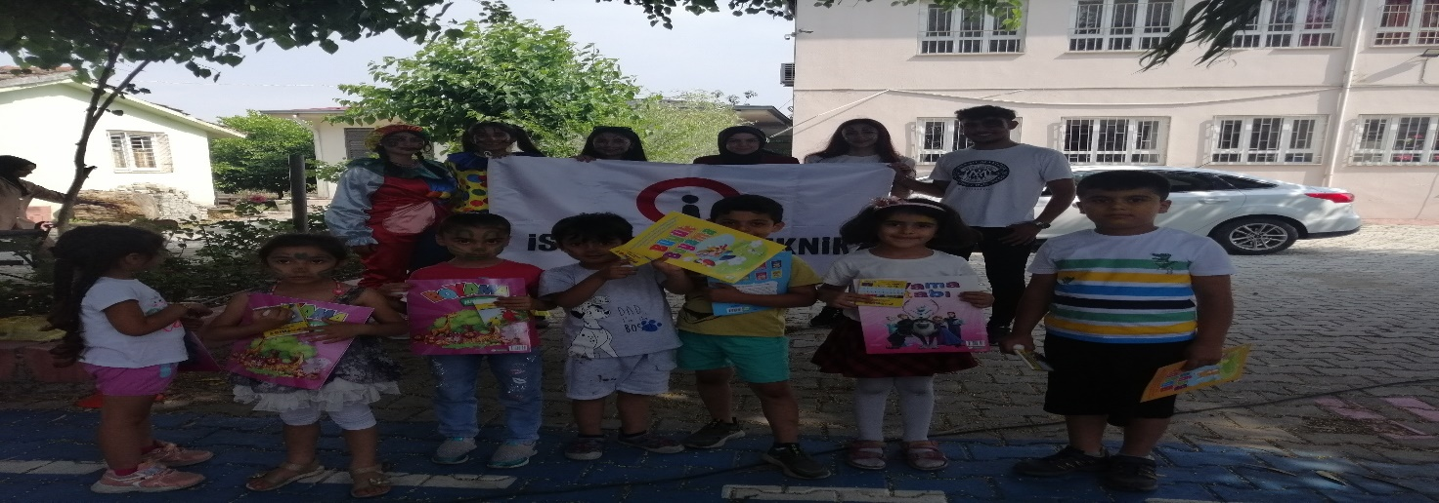
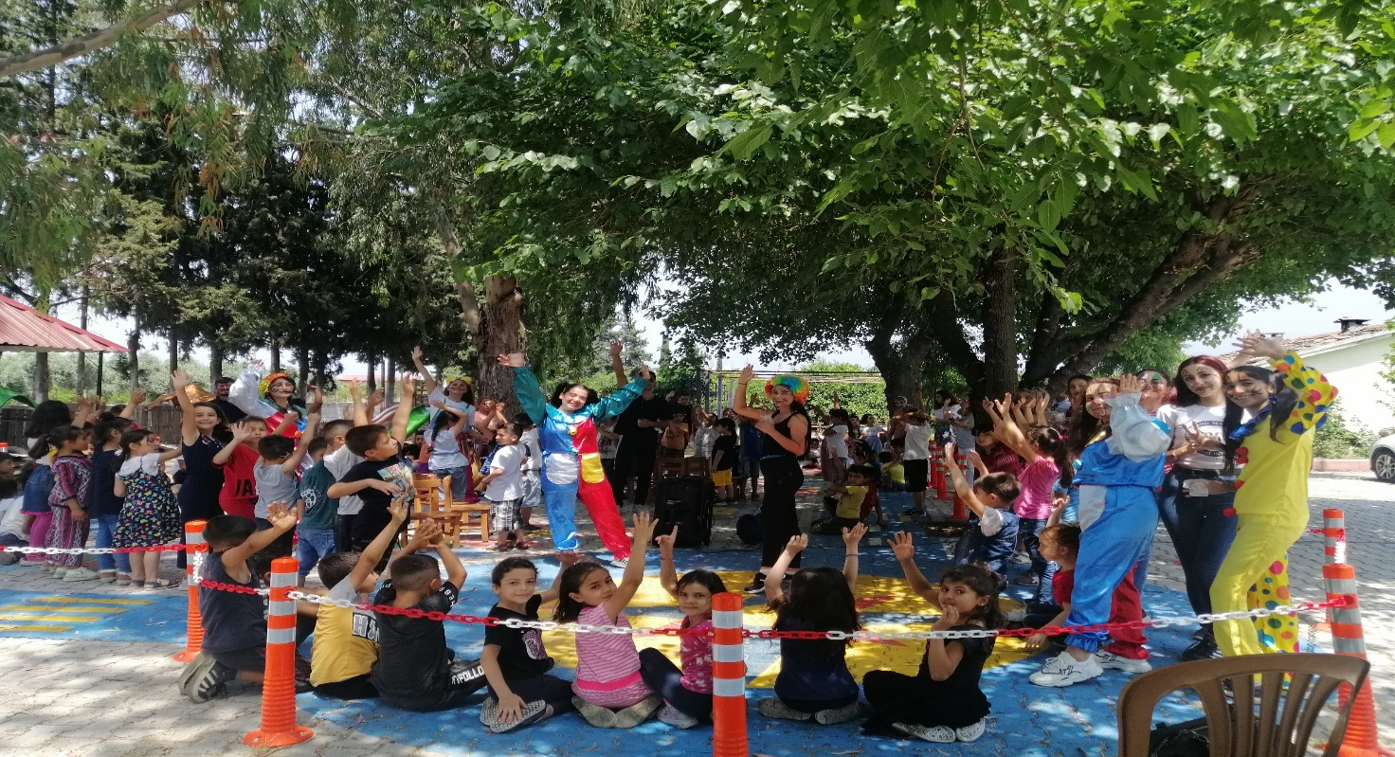
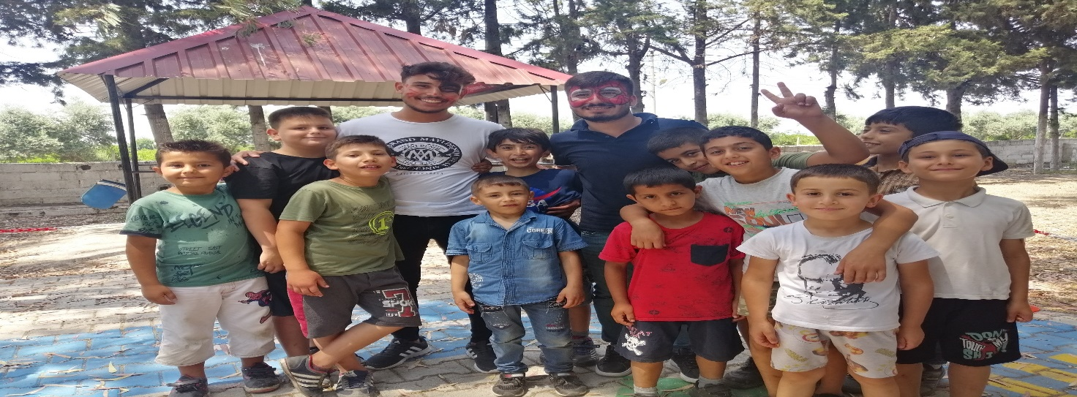
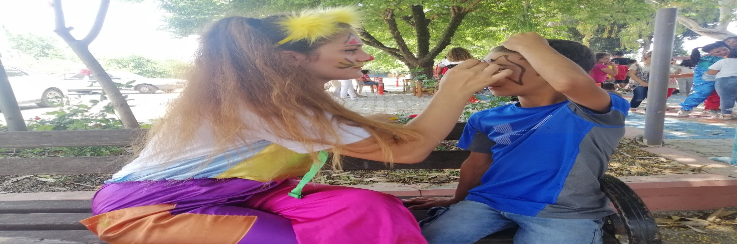
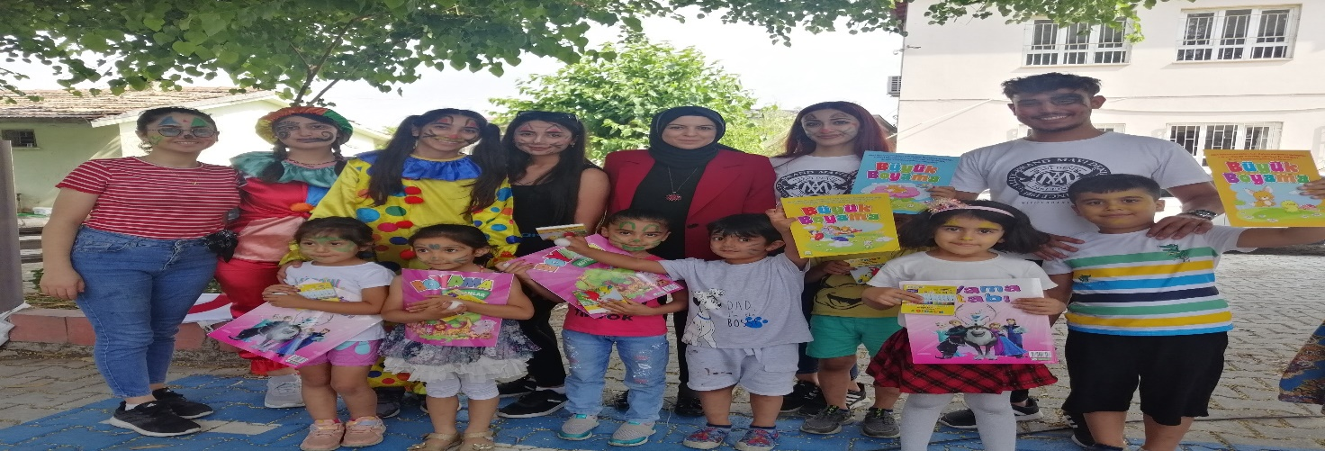
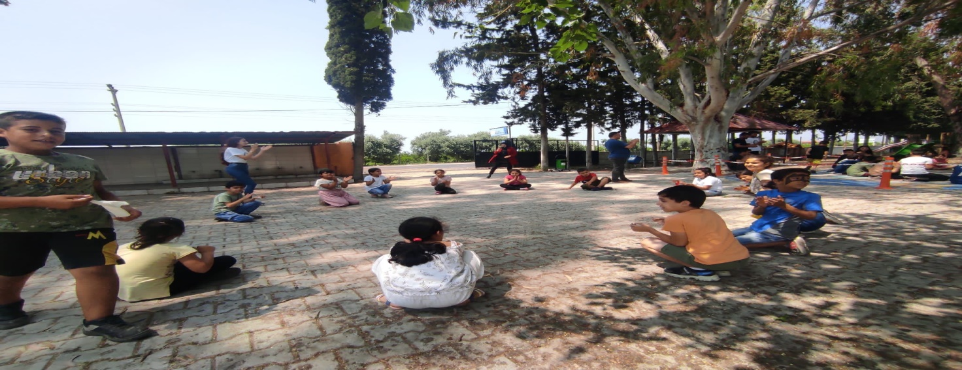

Ek-3 SEA Yönetmelik
İSKENDERUN TEKNİK ÜNİVERSİTESİ SOSYAL VE EKONOMİK
ARAŞTIRMALAR UYGULAMA VE ARAŞTIRMA
MERKEZİ YÖNETMELİĞİ

BİRİNCİ BÖLÜM
Amaç, Kapsam, Dayanak ve Tanımlar
Amaç
MADDE 1 – (1) Bu Yönetmeliğin amacı; İskenderun Teknik Üniversitesi Sosyal ve Ekonomik Araştırmalar Uygulama ve Araştırma Merkezinin amaçlarına, faaliyetlerine, yönetim organlarına ve yönetim organlarının görevlerine ilişkin usul ve esasları düzenlemektir.
Kapsam
MADDE 2 – (1) Bu Yönetmelik, İskenderun Teknik Üniversitesi Sosyal ve Ekonomik Araştırmalar Uygulama ve Araştırma Merkezinin amaçlarına, faaliyet alanlarına, yönetim organlarına, yönetim organlarının görevlerine ve çalışma şekline ilişkin hükümleri kapsar.
Dayanak
MADDE 3 – (1) Bu Yönetmelik, 4/11/1981 tarihli ve 2547 sayılı Yükseköğretim Kanununun 7 nci maddesinin birinci fıkrasının (d) bendinin (2) numaralı alt bendi ile 14 üncü maddesine dayanılarak hazırlanmıştır.
Tanımlar
MADDE 4 – (1) Bu Yönetmelikte geçen;
a) Danışma Kurulu: Merkezin Danışma Kurulunu,
b) Merkez (İSTE-SEA): İskenderun Teknik Üniversitesi Sosyal ve Ekonomik Araştırmalar Uygulama ve Araştırma Merkezini,
c) Müdür: Merkezin Müdürünü,
ç) Rektör: İskenderun Teknik Üniversitesi Rektörünü,
d) Senato: İskenderun Teknik Üniversitesi Senatosunu,
e) Üniversite: İskenderun Teknik Üniversitesini,
f) Yönetim Kurulu: Merkezin Yönetim Kurulunu,
ifade eder.
İKİNCİ BÖLÜM
Merkezin Amacı ve Faaliyet Alanları
Merkezin amacı
MADDE 5 – (1) Merkezin amacı; iktisadi ve toplumsal konularda, Hatay özelinde, ulusal ve uluslararası boyutlarda bilimsel araştırma, uygulama, eğitim ve öğretim, dokümantasyon ve veri çalışmaları yapmak, ilgili konularda politika uygulamalarını araştırmak, politika önerileri geliştirmek, talep edilmesi durumunda ilgili resmi ve özel kurum ve kuruluşlara yardımcı olmak ve onlarla işbirliği içerisinde çalışmaktır.
Merkezin faaliyet alanları
MADDE 6 – (1) Merkez, 5 inci maddede öngörülen amacına ulaşabilmek için aşağıdaki faaliyetlerde bulunur:
a) Temel faaliyet alanı olan ekonomik ve sosyal konuları çok disiplinli yaklaşımla inceleyen akademik çalışmalar yapmak ve bu çalışmaların sonuçlarını ulusal ve uluslararası platformlarda paylaşmak,
b) Yerel, ulusal ve uluslararası boyutlarda, çalışma alanları ile ilgili konularda eğitim vermek, araştırma yapmak proje geliştirmek ve gerçekleştirilen etkinliklere katılmak,
c) Benzer ilgi alanlarına sahip kurum ve kuruluşlarla işbirliği içinde ortak çalışmalar yapmak, strateji geliştirmek,
ç) Çalışma alanlarıyla ilgili yurt içi ve yurt dışında, ilgili kanalları kullanarak yayınlar yapıp bilgi paylaşımını sağlamak,
d) Çalışma alanlarıyla ilgili kurs, seminer, konferans, sempozyum, kongre ve benzeri bilimsel etkinlikler düzenlemek,
e) Çalışma alanları ile ilgili kamu kurum ve kuruluşları, diğer üniversiteler, kurum ve kuruluşlar ile sosyal taraf temsilcileri ile işbirlikleri oluşturmak, çalışmalar sürdürmek, bu kurumların ihtiyaçları doğrultusunda araştırma, proje ve benzeri çalışmalar yapmak, danışmanlık hizmetleri vermek,
f) Üniversite içinde ve dışında Merkez ile birlikte çalışmak isteyen araştırmacı ve uygulayıcıların çalışmalarının Merkezin amaç ve faaliyetlerine uygunluğunu ve katkısını inceleyip, yeni ortak çalışma alanları tanımlamak,
g) Merkezin faaliyet alanları içinde Üniversitenin yetkili organlarınca verilecek diğer çalışmaları yapmak.
ÜÇÜNCÜ BÖLÜM
Merkezin Yönetim Organları ve Görevleri
Merkezin yönetim organları
MADDE 7 – (1) Merkezin yönetim organları şunlardır:
a) Müdür,
b) Yönetim Kurulu,
c) Danışma Kurulu.
Müdür
MADDE 8 – (1) Müdür; Üniversitenin tam zamanlı çalışan öğretim elemanları arasından Rektör tarafından üç yıl süre ile görevlendirilir. Görev süresi sona eren Müdür, Rektör tarafından yeniden görevlendirilebilir. Müdürün altı aydan fazla görevi başından bulunmaması durumunda görevi sona erer.
Müdürün görevleri
MADDE 9 – (1) Müdürün görevleri şunlardır:
a) Merkezi temsil etmek, Yönetim Kuruluna ve Danışma Kuruluna başkanlık etmek,
b) Yönetim Kurulunun gündemini belirlemek ve alınan kararları uygulamak,
c) Merkezin amaçlarını gerçekleştirmeye yönelik faaliyetler planlamak ve yürütmek,
ç) Merkezin çalışmalarının düzenli olarak yürütülmesini ve geliştirilmesini sağlamak,
d) Merkezin faaliyetlerine ilişkin konularda Üniversitenin diğer birimleri ile işbirliği yapmak,
e) Merkezin amaçları çerçevesinde ulusal ve uluslararası kurum ve kuruluşlarla iletişim kurmak ve çalışmalar yapmak,
f) Merkezin yıllık faaliyet raporunu hazırlamak,
g) Merkez bünyesinde yapılacak her türlü etkinliğin organizasyonunu yapmak ve koordinasyonunu sağlamak.
Müdür yardımcıları
MADDE 10 – (1) Müdür, çalışmalarında kendisine yardımcı olmak üzere, Üniversitenin tam zamanlı çalışan öğretim elemanları arasından iki kişiyi müdür yardımcısı olarak görevlendirmek üzere Rektörün onayına sunar.
(2) Müdür yardımcılarının görev süresi üç yıldır. Müdür yardımcılarının altı aydan fazla görevi başında bulunmaması durumunda görevleri sona erer. Görevinden ayrılan müdür yardımcısının yerine kalan süreyi tamamlamak üzere yenisi görevlendirilebilir. Müdürün süresi sona erdiğinde, müdür yardımcılarının da görevi sona erer.
Müdür yardımcılarının görevi
MADDE 11 – (1) Müdür yardımcılarının görevi; Merkezin amaçları ve faaliyet alanları doğrultusunda, Müdüre, Merkezin çalışmalarında ve yönetilmesinde yardımcı olmaktır.
Yönetim Kurulu
MADDE 12 – (1) Yönetim Kurulu, Müdür ve müdür yardımcıları ile birlikte Müdürün önerdiği Üniversitenin tam zamanlı çalışan öğretim elemanları arasından Rektör tarafından görevlendirilecek dört üye olmak üzere toplam yedi üyeden oluşur.
(2) Yönetim Kurulu üyelerinin görev süresi üç yıldır. Görev süresi biten üyeler, yeniden aynı usulle görevlendirilebilir. Görev süresinin bitiminden önce ayrılan veya altı aydan daha fazla Üniversite dışında görevlendirilenlerin yerine, kalan süreyi tamamlamak üzere yeni üye görevlendirilir.
(3) Yönetim Kurulu, Müdürün daveti üzerine toplanır. Yönetim Kurulu salt çoğunlukla toplanır ve kararlar toplantıya katılan üyelerin oy çokluğu ile alınır. Oyların eşitliği halinde Müdürün oyu yönünde çoğunluk sağlanmış olur.
(4) Üst üste üç kez veya toplamda altı kez izinsiz ve mazeretsiz Yönetim Kurulu toplantısına katılmayan üyenin üyeliği Yönetim Kurulu kararı ve Rektörün onayı ile sona erdirilir.
Yönetim Kurulunun görevleri
MADDE 13 – (1) Yönetim Kurulunun görevleri şunlardır:
a) Ayda en az bir kez toplanarak Merkezin yönetim faaliyetlerini yürütmek,
b) Merkezin çalışma ve yönetimi ile ilgili kararlar almak,
c) Merkezin yıllık faaliyet raporunu ve yıllık çalışma programını görüşerek karara bağlamak ve Rektöre sunmak,
ç) Personel ihtiyacını belirlemek,
d) Merkezin çalışmaları için gerek duyulan çalışma grupları ve komisyonları oluşturmak.
Danışma Kurulu
MADDE 14 – (1) Danışma Kurulu; Müdür ile birlikte, Müdürün önerisi ve Rektörün onayı ile Üniversite dışından kamu, özel sektör ve sivil toplum kuruluşları temsilcileri arasından seçilen altı üye ile birlikte toplam yedi üyeden oluşur.
(2) Danışma Kurulu üyelerinin görev süresi bir yıldır. Süresi biten üyeler aynı usulle yeniden Danışma Kurulu üyeliğine seçilebilir. Süreleri bitmeden herhangi bir nedenle ayrılan üyelerin yerine kalan süreyi tamamlamak üzere aynı usulle yeniden seçim yapılır.
(3) Müdürün başkanlık edeceği Danışma Kurulu, Müdürün daveti üzerine toplanır ve Merkezin faaliyetleri ile ilgili konularda Yönetim Kuruluna önerilerde bulunur. Danışma Kurulu salt çoğunlukla yılda en az bir kez toplanır ve kararlar toplantıya katılan üyelerin salt çoğunluğu ile alınır. Oyların eşitliği halinde Müdürün oyu yönünde çoğunluk sağlanmış olur.
Danışma Kurulunun görevleri
MADDE 15 – (1) Danışma Kurulunun görevi, Merkezin faaliyetleri ile ilgili tavsiye niteliğinde görüş ve önerilerde bulunmaktır.
Merkez sekreteri
MADDE 16 – (1) Merkez Sekreteri, Müdürün önerisi ile Rektör tarafından bir yıllığına görevlendirilir. Süresi dolduğunda yeniden görevlendirilebilir.
Merkez sekreterinin görevleri
MADDE 17 – (1) Merkez sekreterinin görevi, Merkezin faaliyetlerinin yürütülmesi ile ilgili iş ve işlemleri yürütmek ve oy hakkı olmaksızın Yönetim Kurulunda ve Danışma Kurulunda raportörlük yapmaktır.
DÖRDÜNCÜ BÖLÜM
Çeşitli ve Son Hükümler
Ekipman ve demirbaşlar
MADDE 18 – (1) Merkezin çalışma amacına dayalı olarak yürütülecek tüm araştırmalar ve hizmetler kapsamında alınan her türlü, alet, donanım ve demirbaşlar Merkezin yönetim ve denetiminde kullanılır.
Harcama yetkilisi
MADDE 19 – (1) Merkezin harcama yetkilisi Rektördür. Rektör bu yetkisini kısmen veya tamamen rektör yardımcılarından birine veya Müdüre devredebilir.
Personel ihtiyacı
MADDE 20 – (1) Merkezin akademik, teknik ve idari personel ihtiyacı, 2547 sayılı Yükseköğretim Kanununun 13 üncü maddesi uyarınca, Rektör tarafından görevlendirilecek personel tarafından karşılanır.
Hüküm bulunmayan haller
MADDE 21 – (1) Bu Yönetmelikte hüküm bulunmayan hallerde ilgili diğer mevzuat hükümleri ile Senato ve Yönetim Kurulu kararları uygulanır.
Yürürlük
MADDE 22 – (1) Bu Yönetmelik yayımı tarihinde yürürlüğe girer.
Yürütme
MADDE 23 – (1) Bu Yönetmelik hükümlerini İskenderun Teknik Üniversitesi Rektörü yürütür.

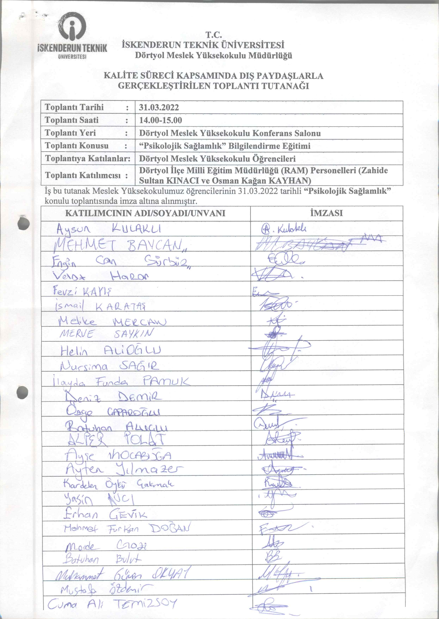
Ek-4 Kalite Süreci Kapsamında Dış Paydaşlarla 31.03.2022 Tarihinde Gerçekleştirilen Toplantı Tutanağı

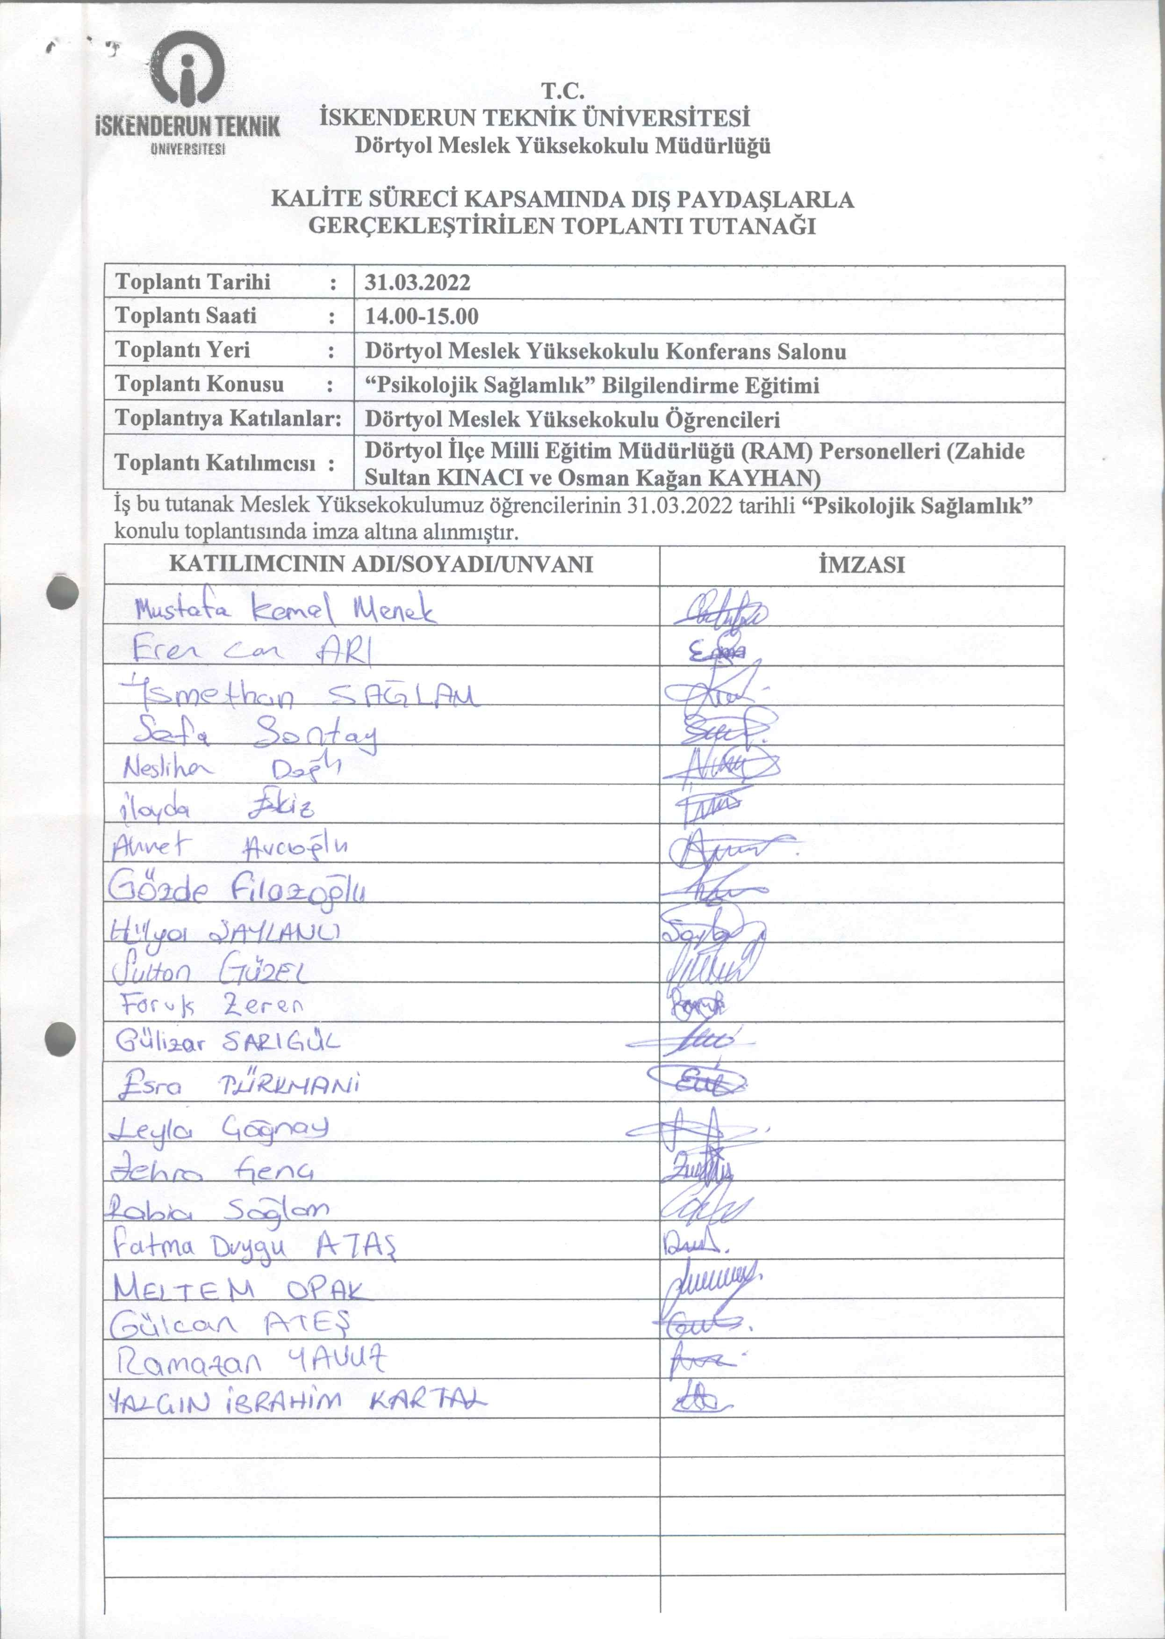
Ek-4 Devamı

Ek-5 Kalite Süreci Kapsamında Dış Paydaşlarla 07.04.2022 Tarihinde Gerçekleştirilen Toplantı Tutanağı
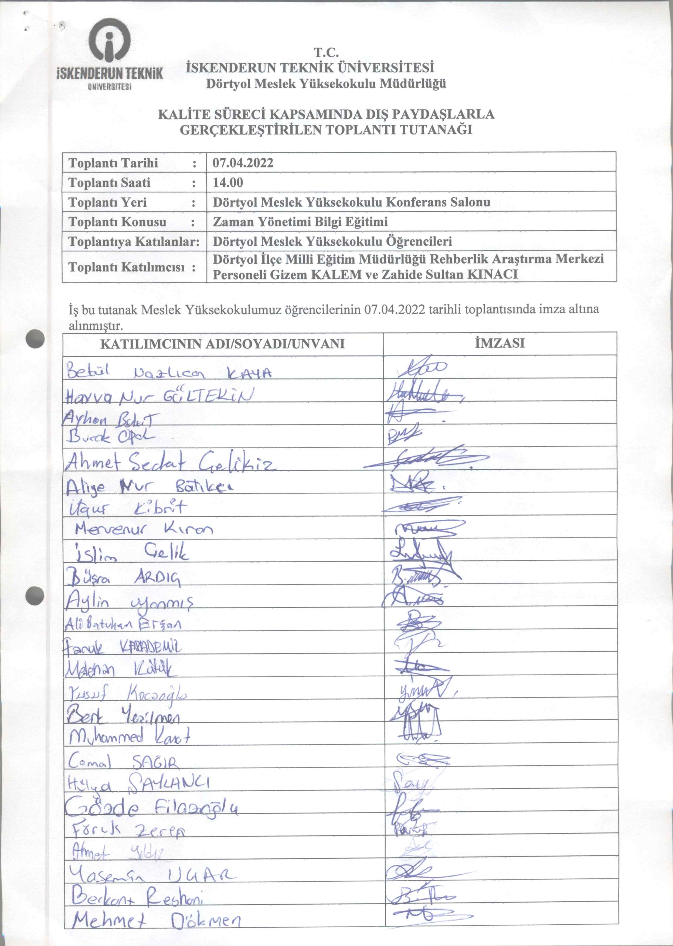
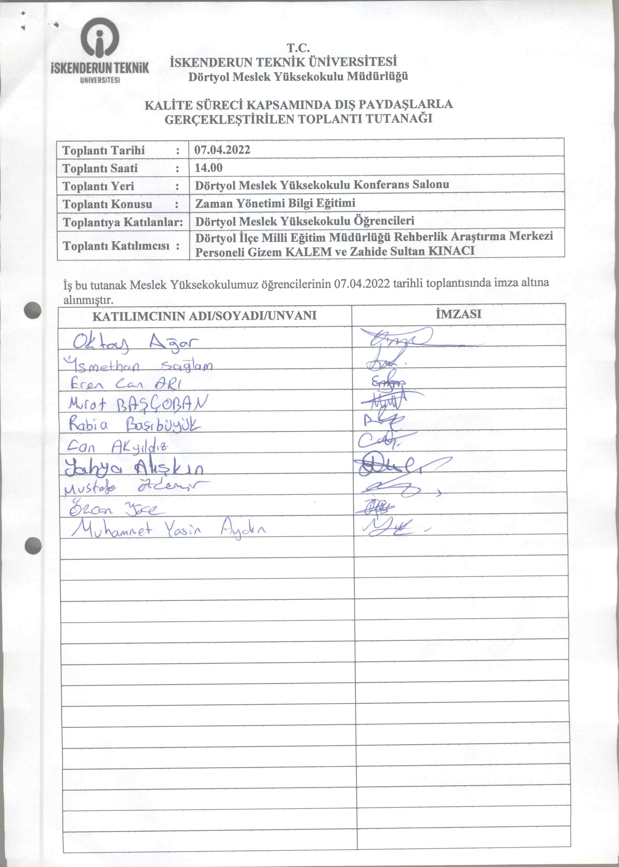
Ek-5 Devamı

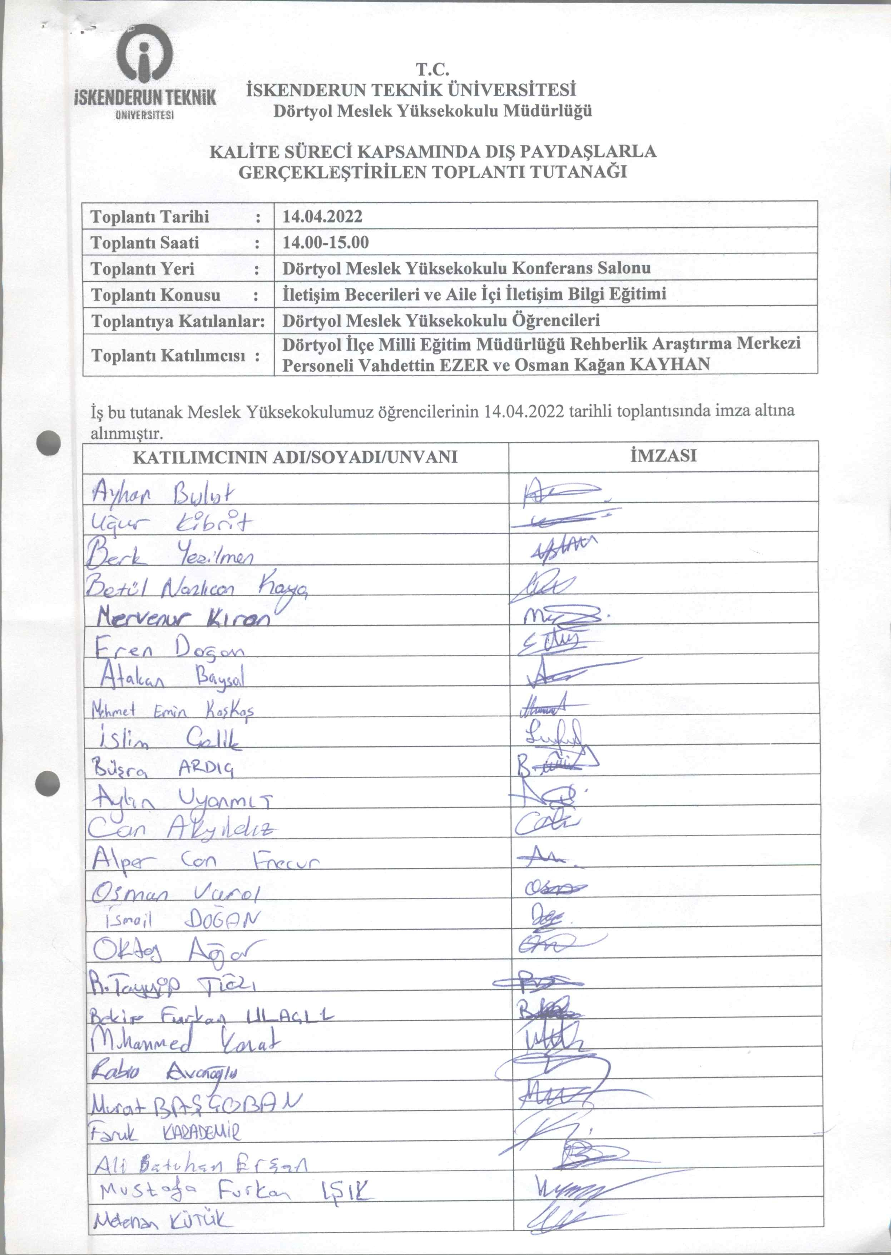
Ek-6 Kalite Süreci Kapsamında Dış Paydaşlarla 14.04.2022 Tarihinde Gerçekleştirilen Toplantı Tutanağı

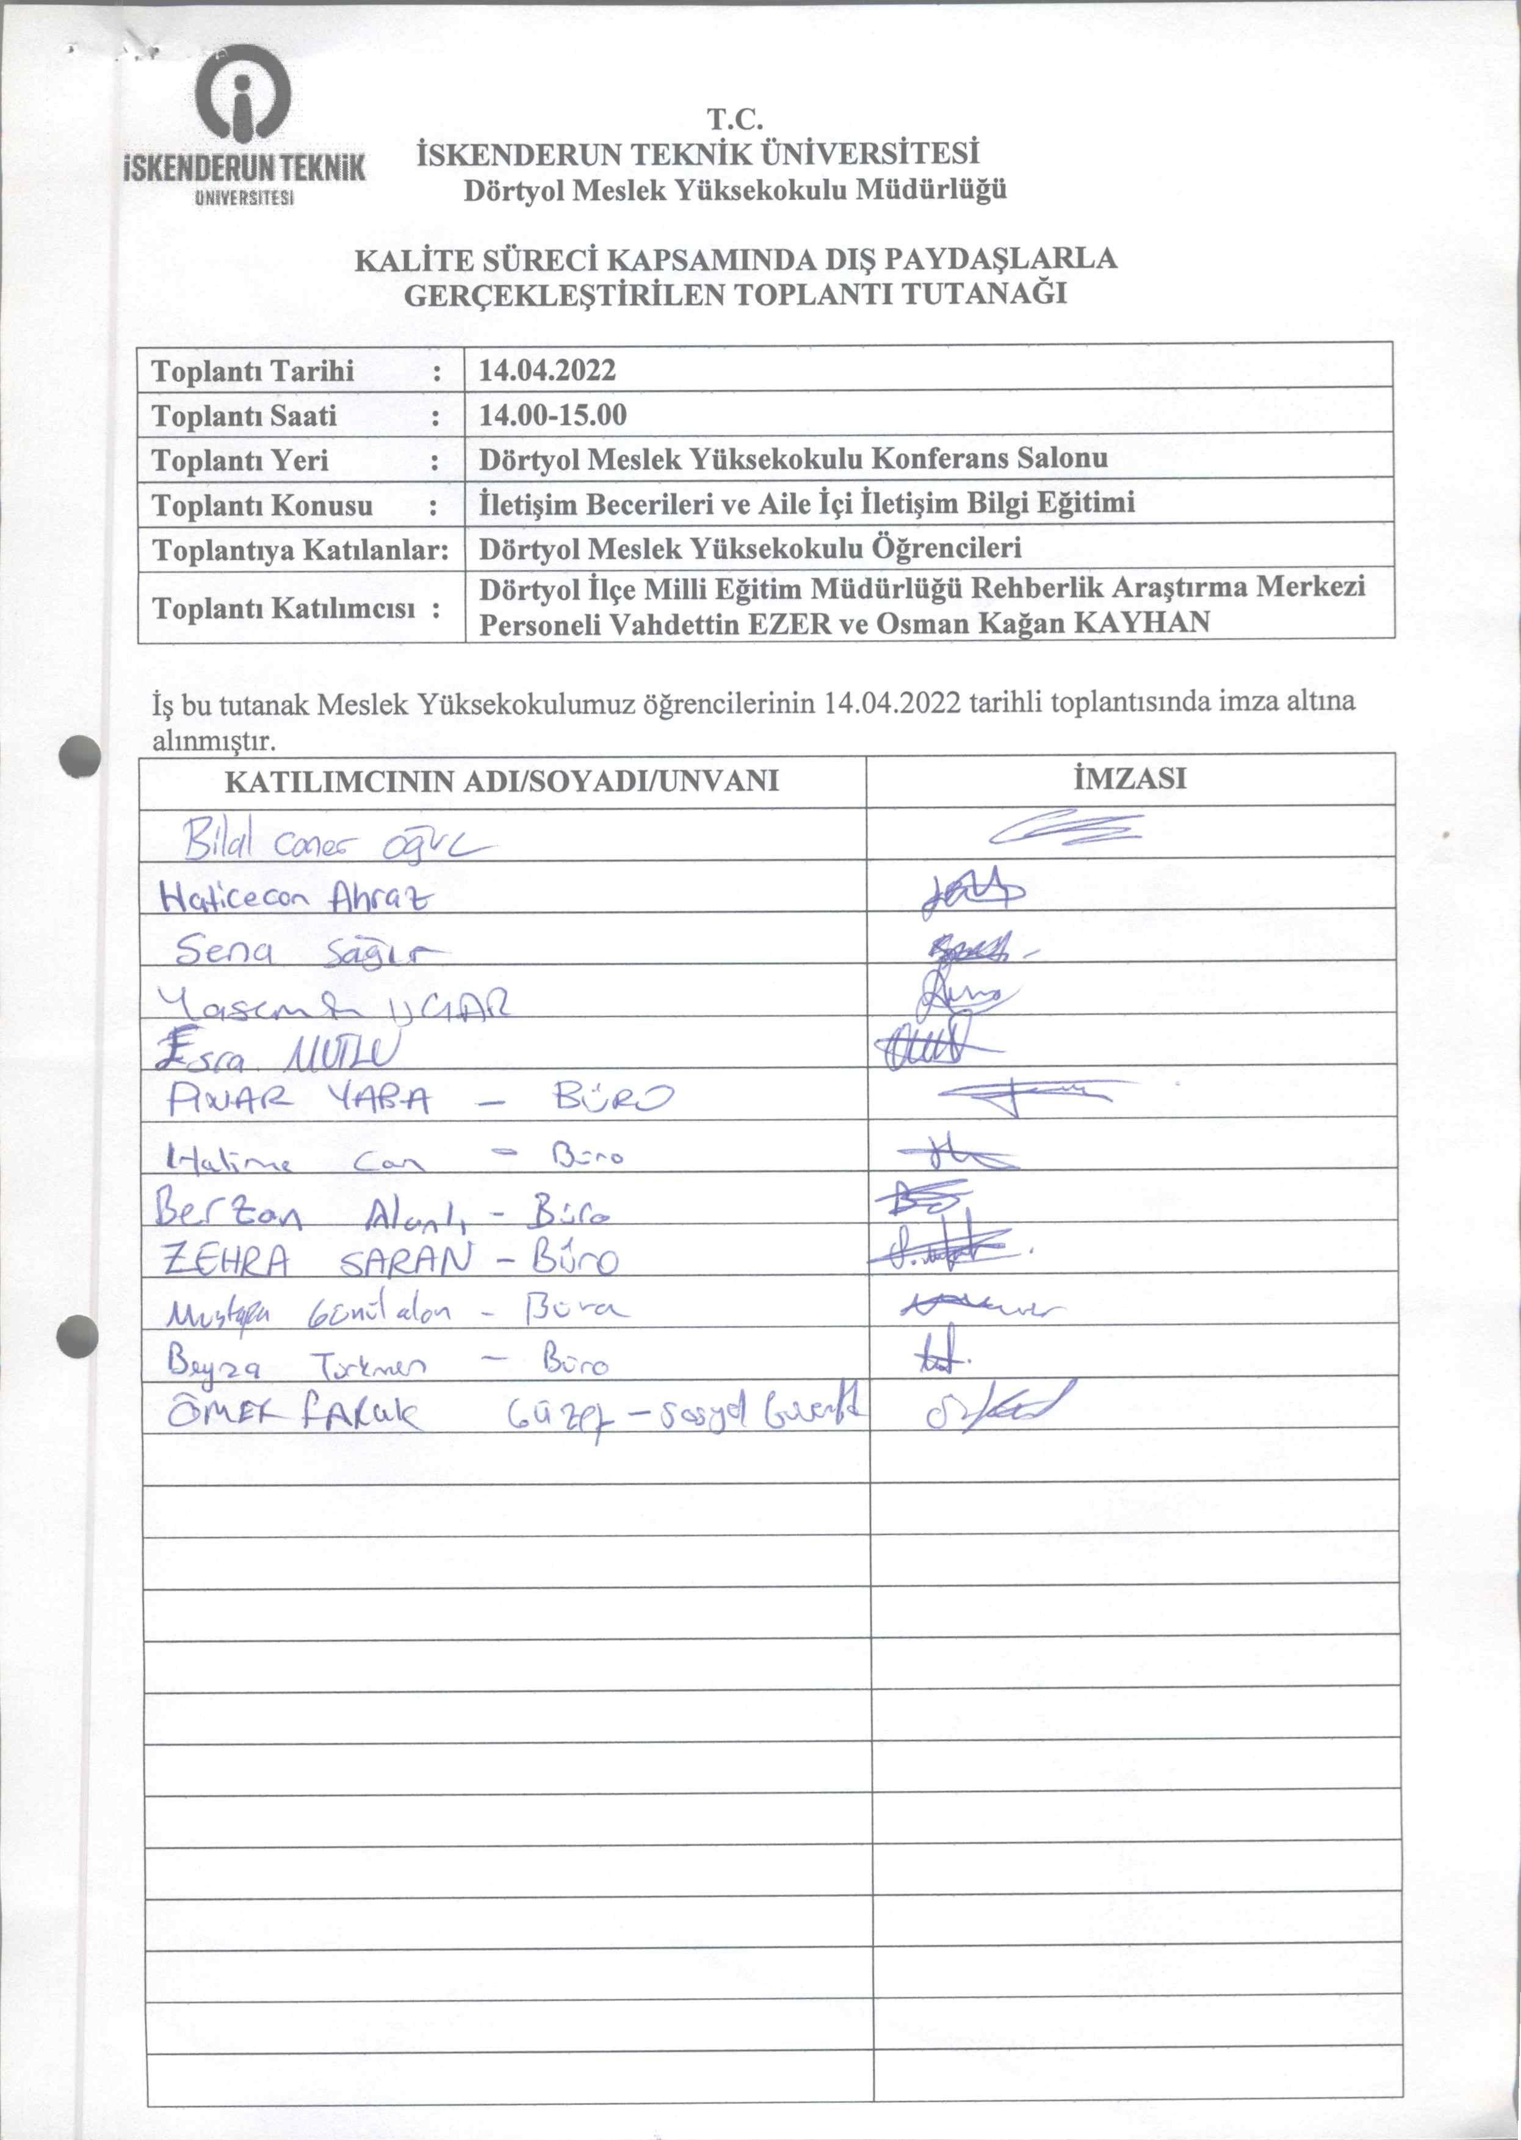
Ek-6 Devamı

Birim Kalite Komisyonu Üyeleri İmza Tutanağı

Öğr. Gör. Bahattin GÖZÜBENLİ
Başkan

Öğr. Gör. Yaşar KORKMAZ Öğr. Gör. Gökhan GÜVEN
Üye Üye

Öğr. Gör. Mehmet Fatih ASLAN Öğr. Gör. Dilek TUĞLU DUR
Üye Üye

Yük. Ok. Sekr. Akın ANIL Öğrenci –Oktay AĞAR
Üye Öğrenci Temsilcisi

